BỘ CÔNG THƯƠNG
TRƯỜNG ĐẠI HỌC CÔNG THƯƠNG TP. HỒ CHÍ MINH
KHOA CÔNG NGHỆ THÔNG TIN
□□□□



ĐỒ ÁN CHUYÊN NGÀNH/KHÓA LUẬN TỐT NGHIỆP
XÂY DỰNG ỨNG DỤNG QUẢN LÝ TẠI TRUNG TÂM NGOẠI NGỮ

Ngành: Công nghệ thông tin

SINH VIÊN THỰC HIỆN:
1. 2001223151 – Bùi Đỗ Phúc Nguyên – 13DHTH_TD
2. 2001221414 – Lê Trương Công Hiếu – 13DHTH_TD
3. 2001225908 – Đặng Trường Vũ – 13DHTH_TD

TP. HỒ CHÍ MINH, tháng 12 năm 2025

BỘ CÔNG THƯƠNG
TRƯỜNG ĐẠI HỌC CÔNG THƯƠNG TP. HỒ CHÍ MINH
KHOA CÔNG NGHỆ THÔNG TIN
□□□□



TP. HỒ CHÍ MINH, tháng 12 năm 2025

SINH VIÊN THỰC HIỆN:
1. 2001223151 – Bùi Đỗ Phúc Nguyên – 13DHTH_TD
2. 2001221414 – Lê Trương Công Hiếu – 13DHTH_TD
3. 2001225908 – Đặng Trường Vũ – 13DHTH_TD
XÂY DỰNG ỨNG DỤNG QUẢN LÝ TẠI TRUNG TÂM NGOẠI NGỮ

GIẢNG VIÊN HƯỚNG DẪN:
Dương Thị Mộng Thùy

ĐỒ ÁN CHUYÊN NGÀNH/KHÓA LUẬN TỐT NGHIỆP

LỜI CẢM ƠN
Để hoàn thành đồ án tốt nghiệp với đề tài “Xây dựng ứng dụng quản lý tại Trung tâm Ngoại ngữ”, nhóm chúng em xin bày tỏ lòng biết ơn sâu sắc đến quý Thầy/Cô và Nhà trường đã tạo điều kiện và hỗ trợ chúng em trong suốt quá trình học tập và nghiên cứu.
Trước hết, chúng em xin gửi lời tri ân chân thành đến Ban Giám hiệu Trường Đại học Công Thương TP. Hồ Chí Minh và quý Thầy/Cô khoa Công nghệ Thông tin. Những kiến thức nền tảng và chuyên sâu mà quý Thầy/Cô đã tận tình truyền đạt chính là hành trang quý báu giúp chúng em thực hiện đồ án này cũng như vững bước trên con đường nghề nghiệp sau này,.
Đặc biệt, chúng em xin gửi lời cảm ơn sâu sắc nhất đến Giảng viên hướng dẫn – Cô Dương Thị Mộng Thùy. Cô đã luôn dành thời gian quan tâm, trực tiếp theo sát, định hướng và đưa ra những lời khuyên chuyên môn quý giá giúp nhóm tháo gỡ những khó khăn trong quá trình phân tích và phát triển hệ thống.
Cuối cùng, chúng em xin cảm ơn gia đình, bạn bè và các đồng nghiệp đã luôn ở bên động viên, hỗ trợ về mặt tinh thần và chia sẻ kiến thức để nhóm có thể hoàn thành công việc đúng tiến độ.
Mặc dù đã nỗ lực hết mình, nhưng do giới hạn về thời gian và kiến thức, đồ án khó tránh khỏi những thiếu sót. Chúng em rất mong nhận được sự đóng góp ý kiến từ quý Thầy/Cô để đề tài được hoàn thiện hơn.
Xin trân trọng cảm ơn!

LỜI CAM ĐOAN
Nhóm xin cam đoan rằng đề tài “Ứng dụng Quản lý Trung tâm Ngoại ngữ” là sản phẩm do chính nhóm thực hiện. Toàn bộ nội dung, số liệu, mã nguồn và kết quả trong báo cáo đều được nhóm tìm hiểu, thu thập và xây dựng một cách trung thực.
Những tài liệu, hình ảnh, bảng biểu và đoạn mã tham khảo từ các nguồn khác đều đã được nhóm trích dẫn rõ ràng. Nhóm hoàn toàn chịu trách nhiệm về tính chính xác và trung thực của nội dung trong báo cáo này.
Nhóm xin cam đoan rằng đề tài không sao chép từ bất kỳ công trình nào khác. Nếu có bất kỳ sai sót hay vi phạm nào, nhóm xin hoàn toàn chịu trách nhiệm trước nhà trường và pháp luật.
Người cam đoan


NHẬN XÉT CỦA GIẢNG VIÊN HƯỚNG DẪN

GIẢNG VIÊN HƯỚNG DẪN
(Ký và ghi rõ họ tên)

MỤC LỤC
LỜI CẢM ƠN i
LỜI CAM ĐOAN ii
NHẬN XÉT CỦA GIẢNG VIÊN HƯỚNG DẪN iii
MỤC LỤC iv
DANH MỤC CÁC KÝ HIỆU VÀ CHỮ VIẾT TẮT vii
DANH MỤC HÌNH ix
DANH MỤC BẢNG xiii
MỞ ĐẦU 1
Chương 1: KHẢO SÁT HỆ THỐNG 3
1.1. GIỚI THIỆU TỔNG QUAN VỀ ĐỀ TÀI 3
1.2. KHẢO SÁT HIỆN TRẠNG HỆ THỐNG 3
1.2.1. Giới thiệu thông tin khảo sát 3
1.2.2. Cơ cấu tổ chức 5
1.2.3. Các quy trình nghiệp vụ 6
1.2.4. Các biểu mẫu liên quan 14
1.2.5. Các nội quy, quy định, chính sách liên quan đến nghiệp vụ 15
1.3. MỤC TIÊU VÀ YÊU CẦU ĐỀ TÀI 16
1.3.1. Các yêu cầu chức năng 16
1.3.2. Các yêu cầu phi chức năng 18
1.4. CÁC CÔNG CỤ, CÔNG NGHỆ 19
Chương 2: PHÂN TÍCH HỆ THỐNG 21
2.1. MÔ HÌNH HÓA NGHIỆP VỤ 21
2.1.1. Sơ đồ use case nghiệp vụ 21
2.1.2. Mô hình hóa quy trình nghiệp vụ 22
2.2. MÔ HÌNH HÓA CHỨC NĂNG 32
2.2.1. Sơ đồ use case hệ thống 32
2.2.2. Đặc tả use case hệ thống 33
2.3. MÔ HÌNH HÓA CẤU TRÚC 62
Chương 3: THIẾT KẾ HỆ THỐNG 65
3.1. THIẾT KẾ DỮ LIỆU 65
3.1.1. Sơ đồ lớp mức thiết kế 65
3.1.2. Ràng buộc toàn vẹn 66
3.2. THIẾT KẾ CHỨC NĂNG 68
3.2.1. Chức năng quản lý khóa học 68
3.2.2. Chức năng quản lý lớp học 73
3.2.3. Chức năng quản lý chương trình khuyến mãi 76
3.2.4. Chức năng đăng kí khóa học 78
3.2.5. Chức năng thanh toán học phí 80
3.2.6. Chức năng điểm danh học viên 82
3.2.7. Chức năng quản lý điểm số 84
3.2.8. Chức năng quản lý học viên 86
3.2.9. Chức năng quản lý tài khoản 88
3.2.10. Chức năng đánh giá khóa học 90
3.3. THIẾT KẾ GIAO DIỆN 92
3.3.1. Chức năng quản lý khóa học 92
3.3.2. Chức năng quản lý lớp học 96
3.3.3. Chức năng quản lý khuyến mãi 99
3.3.4. Chức năng đăng ký khóa học 103
3.3.5. Chức năng thanh toán học phí 103
3.3.6. Chức năng điểm danh học viên 105
3.3.7. Chức năng quản lý điểm số 107
3.3.8. Chức năng quản lý học viên 109
3.3.9. Chức năng đánh giá khóa học 111
Chương 4: CÀI ĐẶT HỆ THỐNG 113
4.1. CÁC YÊU CẦU CÀI ĐẶT ỨNG DỤNG 113
4.1.1. Môi trường cài đặt ứng dụng 113
4.1.2. Yêu cầu hệ thống 113
4.2. GIỚI THIỆU GIAO DIỆN CHƯƠNG TRÌNH 114
4.2.1. Chức năng quản lý khóa học 114
4.2.2. Chức năng quản lý lớp học 116
4.2.3. Chức năng quản lý khuyến mãi 118
4.2.4. Chức năng đăng ký khóa học 120
4.2.5. Chức năng thanh toán học phí 121
4.2.6. Chức năng điểm danh học viên 121
4.2.7. Chức năng quản lý điểm số 123
4.2.8. Chức năng quản lý học viên 124
4.2.9. Chức năng đánh giá khóa học 126
Chương 5: THỬ NGHIỆM VÀ TRIỂN KHAI 127
5.1. KIỂM THỬ HỆ THỐNG 127
KẾT LUẬN 156
TÀI LIỆU THAM KHẢO 158

DANH MỤC CÁC KÝ HIỆU VÀ CHỮ VIẾT TẮT
Viết tắt | Tiếng Anh | Tiếng Việt
API | Application Programming Interface | Giao diện lập trình ứng dụng
CPU | Central Processing Unit | Bộ vi xử lý trung tâm
CSDL | Database | Cơ sở dữ liệu
CTA | Call To Action | Kêu gọi hành động (nút bấm trên giao diện)
DBMS | Database Management System | Hệ quản trị cơ sở dữ liệu
HTTP | Hypertext Transfer Protocol | Giao thức truyền tải siêu văn bản
IDE | Integrated Development Environment | Môi trường phát triển tích hợp
IELTS | International English Language Testing System | Hệ thống kiểm tra tiếng Anh quốc tế
IPU | IELTS Power Up | Tên trung tâm ngoại ngữ (đối tượng nghiên cứu)
IT | Information Technology | Công nghệ thông tin
JWT | JSON Web Token | Mã thông báo web dạng JSON (dùng để xác thực)
LMS | Learning Management System | Hệ thống quản lý học tập
OTP | One-Time Password | Mật khẩu dùng một lần
RAM | Random Access Memory | Bộ nhớ truy cập ngẫu nhiên
SDK | Software Development Kit | Bộ công cụ phát triển phần mềm
SMTP | Simple Mail Transfer Protocol | Giao thức truyền tải thư tín đơn giản
SPA | Single Page Application | Ứng dụng trang đơn
SQL | Structured Query Language | Ngôn ngữ truy vấn có cấu trúc
SSL/TLS | Secure Sockets Layer / Transport Layer Security | Giao thức bảo mật lớp cổng / bảo mật lớp giao vận

DANH MỤC HÌNH
Hình 1.1: Ielts Power Up 4
Hình 1.2: Cơ cấu tổ chức 5
Hình 1.3: Biểu mẫu quy trình đăng ký 14
Hình 1.4: Biểu mẫu cho quy trình thanh toán 14
Hình 2.1: Sơ đồ use case nghiệp vụ 21
Hình 2.2: Sơ đồ hoạt động – Triển khai khóa học 23
Hình 2.3: Sơ đồ đối tượng – Triển khai khóa học 23
Hình 2.4: Sơ đồ hoạt động – Phân công giảng viên 25
Hình 2.5: Sơ đồ đổi tượng – Phân công giảng viên 25
Hình 2.6: Sơ đồ hoạt động – Kiểm tra phòng học 26
Hình 2.7: Sơ đồ đối tượng – Kiểm tra phòng học 27
Hình 2.8: Sơ đồ hoạt động – Đăng ký khóa học 28
Hình 2.9: Sơ đồ đối tượng – Đăng ký khóa học 28
Hình 2.10: Sơ đồ hoạt động – Thanh toán học phí 29
Hình 2.11: Sơ đồ đối tượng – Thanh toán học phí 30
Hình 2.12: Sơ đồ hoạt động – Quản lý điểm danh học viên 30
Hình 2.13: Sơ đồ đối tượng – Quản lý điểm danh học viên 31
Hình 2.14: Sơ đồ hoạt động – Đánh giá khóa học 31
Hình 2.15: Sơ đồ đối tượng – Đánh giá khóa học 32
Hình 2.16: Sơ đồ use case hệ thống 32
Hình 2.17: Sơ đồ lớp mức phân tích 62
Hình 3.1: Sơ đồ lớp ở mức thiết kế 65
Hình 3.2: Sơ đồ 3 lớp quản lý khóa học 68
Hình 3.3: Sơ đồ tuần tự quản lý thêm khóa học 69
Hình 3.4: Sơ đồ tuần tự xem danh sách và chi tiết khóa học 70
Hình 3.5: Sơ đồ tuần tự cập nhật khóa học 71
Hình 3.6: Sơ đồ tuần tự xóa khóa học 72
Hình 3.7: Sơ đồ 3 lớp quản lý lớp học 73
Hình 3.8: Sơ đồ tuần tự thêm mới lớp học 74
Hình 3.9: Sơ đồ tuần tự cập nhật lớp học 75
Hình 3.10: Sơ đồ 3 lớp quản lý khuyến mãi 76
Hình 3.11: Sơ đồ tuần tự quản lý khuyến mãi 77
Hình 3.12: Sơ đồ 3 lớp chức năng đăng kí khóa học 78
Hình 3.13: Sơ đồ tuần tự đăng kí khóa học 79
Hình 3.14: Sơ đồ 3 lớp chức năng thanh toán học phí 80
Hình 3.15: Sơ đồ tuần tự thanh toán học phí 81
Hình 3.16: Sơ đồ 3 lớp chức năng điểm danh học viên 82
Hình 3.17: Sơ đồ tuần tự chức năng điểm danh học viên 83
Hình 3.18: Sơ đồ 3 lớp chức năng quản lý điểm 84
Hình 3.19: Sơ đồ tuần tự nhập điểm 85
Hình 3.20: Sơ đồ 3 lớp quản lý học viên 86
Hình 3.21: Sơ đồ tuần tự quản lý học viên 87
Hình 3.22: Sơ đồ 3 lớp chức năng quản lý tài khoản 88
Hình 3.23: Sơ đồ tuần tự quản lý tài khoản 89
Hình 3.24 Sơ đồ 3 lớp chức năng quản lý đánh giá 90
Hình 3.25: Sơ đồ tuần tự đánh giá khóa học 91
Hình 3.26: Giao diện xem lớp học 92
Hình 3.27: Giao diện thêm khóa học 93
Hình 3.28: Giao diện chỉnh sửa và xem chi tiết khóa học 94
Hình 3.29: Giao diện quản lý khóa học trên mobile 95
Hình 3.30: Giao diện xem danh sách các lớp học của admin 96
Hình 3.31: Giao diện thêm lớp học 97
Hình 3.32: Giao diện quản lý lớp học trên mobile 98
Hình 3.33: Giao diện quản lý lớp học trên mobile 98
Hình 3.34: Giao diện xem danh sách các khuyến mãi 99
Hình 3.35: Giao diện thêm khuyến mãi 100
Hình 3.36: Giao diện xem chi tiết và cập nhật khuyến mãi 101
Hình 3.37: Giao diện quản lý khuyến mãi trên mobile 102
Hình 3.38: Giao diện trang đăng ký khóa học 103
Hình 3.39: Giao diện trang thanh toán khóa học 104
Hình 3.40: Giao diện đăng ký (trực tiếp) trên mobile 104
Hình 3.41: Giao diện điểm danh học viên 105
Hình 3.42: Giao diện điểm danh Mobile 106
Hình 3.43: Giao diện xem các điểm số của học viên trong lớp 107
Hình 3.44: Giao diện nhập điểm 108
Hình 3.45: Giao diện xem danh sách các học viên 109
Hình 3.46: Giao diện xem chi tiết và sửa thông tin học viên 110
Hình 3.47: Giao diện quản lý học viên trên mobile 111
Hình 3.48: Giao diện đánh giá khóa học 112
Hình 3.49: Giao diện đánh giá khóa học 112
Hình 4.1: Giao diện xem lớp học 114
Hình 4.2: Giao diện thêm khóa học 115
Hình 4.3: Giao diện chỉnh sửa và xem chi tiết khóa học 115
Hình 4.5: Giao diện xem danh sách các lớp học của admin 116
Hình 4.6: Giao diện thêm lớp học 117
Hình 4.7: Giao diện quản lý lớp học trên mobile 117
Hình 4.8: Giao diện xem danh sách các khuyến mãi 118
Hình 4.9: Giao diện thêm khuyến mãi 118
Hình 4.10: Giao diện xem chi tiết và cập nhật khuyến mãi 119
Hình 4.11: Giao diện quản lý khuyến mãi trên mobile 119
Hình 4.12: Giao diện trang đăng ký khóa học 120
Hình 4.13: Giao diện thanh toán học phí dành cho Ban quản lý và Học vụ (trực tiếp) trên mobile 120
Hình 4.14: Giao diện trang thanh toán khóa học 121
Hình 4.15: Giao diện điểm danh học viên 121
Hình 4.17: Giao diện xem các điểm số của học viên trong lớp 123
Hình 4.18: Giao diện nhập điểm 123
Hình 4.19: Giao diện xem danh sách các học viên 124
Hình 4.20 Giao diện xem chi tiết và sửa thông tin học viên 124
Hình 4.21: Giao diện quản lý học viên trên mobile 125
Hình 4.22: Giao diện đánh giá khóa học 126

DANH MỤC BẢNG
Bảng 2.1: Bảng đặc tả quy trình “Triển khai khóa học mới” 22
Bảng 2.2: Bảng đặc tả quy trình “Phân công giảng viên” 24
Bảng 2.3: Bảng đặc tả quy trình “Kiểm tra phòng học” 26
Bảng 2.4: Bảng đặc tả quy trình “Đăng ký khóa học” 27
Bảng 2.5: Bảng đặc tả quy trình “Thanh toán học phí” 29
Bảng 2.6: Bảng đặc tả quy trình “Quản lý điểm danh học viên” 30
Bảng 2.7: Bảng đặc tả quy trình “Đánh giá khóa học” 31
Bảng 2.8: Bảng đặc tả use case “Quản lý khóa học” 33
Bảng 2.9: Bảng đặc tả use case Quản lý khóa học - “Thêm khóa học” 34
Bảng 2.10: Bảng đặc tả use case Quản lý khóa học - “Xem danh sách và chi tiết khóa học” 35
Bảng 2.11: Bảng đặc tả use case Quản lý khóa học - “Cập nhật khóa học” 36
Bảng 2.12: Bảng đặc tả use case Quản lý khóa học - “Xóa khóa học” 37
Bảng 2.13: Bảng đặc tả use case “Quản lý lớp học” 38
Bảng 2.14: Bảng đặc tả use case Quản lý lớp học – “Thêm lớp học” 39
Bảng 2.15: Bảng đặc tả use case Quản lý lớp học – “Xem danh sách và chi tiết lớp học” 40
Bảng 2.16: Bảng đặc tả use case Quản lý lớp học – “Cập nhật lớp học” 41
Bảng 2.17: Bảng đặc tả use case Quản lý lớp học – “Xóa lớp học” 42
Bảng 2.18: Bảng đặc tả use case “Quản lý chương trình khuyến mãi” 43
Bảng 2.19: Bảng đặc tả use case Quản lý chương trình khuyến mãi - “Thêm chương trình khuyến mãi” 44
Bảng 2.20: Bảng đặc tả use case Quản lý chương trình khuyến mãi - “Xem danh sách và chi tiết chương trình khuyến mãi” 45
Bảng 2.21: Bảng đặc tả use case Quản lý chương trình khuyến mãi - “Cập nhật chương trình khuyến mãi” 46
Bảng 2.22: Bảng đặc tả use case Quản lý chương trình khuyến mãi - “Xóa chương trình khuyến mãi” 47
Bảng 2.23: Bảng đặc tả use case “Đăng ký khóa học” 48
Bảng 2.24: Bảng đặc tả use case “Thanh toán học phí” 49
Bảng 2.25: Bảng đặc tả use case “Điểm danh học viên” 50
Bảng 2.26: Bảng đặc tả use case “Quản lý điểm số” 51
Bảng 2.27: Bảng đặc tả use case Quản lý điểm số - “Nhập điểm” 52
Bảng 2.28: Bảng đặc tả use case Quản lý điểm số - “Xem bảng điểm lớp học” 53
Bảng 2.29: Bảng đặc tả use case Quản lý điểm số - “Cập nhật điểm số” 54
Bảng 2.30: Bảng đặc tả use case “Quản lý học viên” 55
Bảng 2.31: Bảng đặc tả use case Quản lý học viên – “Quản lý thông tin học viên” 56
Bảng 2.32: Bảng đặc tả use case “Quản lý tài khoản” 57
Bảng 2.33: Bảng đặc tả use case Quản lý tài khoản – “Thêm tài khoản” 58
Bảng 2.34: Bảng đặc tả use case Quản lý tài khoản – “Xem danh sách tài khoản” 59
Bảng 2.35: Bảng đặc tả use case Quản lý tài khoản – “Khóa/Mở khóa tài khoản” 60
Bảng 2.36: Bảng đặc tả use case “Đánh giá khóa học” 61

MỞ ĐẦU
- GIỚI THIỆU
Nhu cầu về chứng chỉ ngoại ngữ tại Việt Nam tăng đáng kể do yêu cầu tốt nghiệp, nâng cao cơ hội việc làm và du học. Thị trường đào tạo phát triển đa dạng về quy mô và hình thức, từ lớp truyền thống đến trực tuyến. Tuy nhiên, khi số lượng học viên tăng, việc quản lý trở nên phức tạp, đòi hỏi sự phối hợp nhịp nhàng giữa các bộ phận và cá nhân hóa trải nghiệm học tập.
Nhiều trung tâm quy mô vừa và nhỏ vẫn dùng phương pháp quản lý thủ công: lưu trữ trên Excel, quản lý lịch bằng giấy, theo dõi điểm danh qua sổ sách. Điều này gây tốn thời gian, dễ sai sót, thiếu liên kết giữa các bộ phận, báo cáo phải tổng hợp thủ công, và học viên khó tra cứu thông tin.
IELTS Power Up (IPU) tại TP.HCM đại diện cho nhóm trung tâm quy mô vừa. IPU có uy tín nhờ phương pháp PAW cho Writing, SWITCH cho Speaking và đội ngũ giảng viên chất lượng. Tuy nhiên, IPU vẫn dùng phương pháp quản lý truyền thống: thông tin phân tán, quy trình chưa tự động, giảng viên tốn thời gian hành chính, học viên khó theo dõi lịch học, ban quản lý thiếu cái nhìn tổng quan.
Lý do chọn đề tài xuất phát từ vai trò quan trọng của công nghệ trong nâng cao hiệu quả quản lý. Ứng dụng phù hợp sẽ tự động hóa quy trình, giảm sai sót, tạo điều kiện phối hợp tốt hơn, nâng cao trải nghiệm học viên và hỗ trợ ra quyết định dựa trên dữ liệu.
2. MỤC TIÊU ĐỀ TÀI
Khảo sát và phân tích chi tiết quy trình nghiệp vụ hiện tại tại IPU để xác định yêu cầu hệ thống. Thực hiện khảo sát thực tế về cơ cấu tổ chức, vai trò các bộ phận; mô tả chi tiết quy trình triển khai khóa học, đăng ký, thanh toán và quản lý lớp học; xác định vấn đề, hạn chế và xây dựng yêu cầu chức năng, phi chức năng.
Thiết kế và xây dựng ứng dụng quản lý đáp ứng yêu cầu. Thiết kế kiến trúc hệ thống đảm bảo mở rộng, bảo mật, hiệu năng; thiết kế cơ sở dữ liệu lưu trữ đầy đủ thông tin khóa học, học viên, giảng viên, lịch học, điểm danh, kết quả; thiết kế giao diện thân thiện cho quản lý, giảng viên, nhân viên và học viên; triển khai chức năng quản lý khóa học, đăng ký, thanh toán, lớp học, theo dõi kết quả và báo cáo; hỗ trợ đa nền tảng.
Triển khai, kiểm thử và đánh giá hiệu quả trong môi trường thực tế. Triển khai thử nghiệm tại IPU; kiểm thử toàn diện về chức năng, hiệu năng, bảo mật, khả năng sử dụng; thu thập phản hồi người dùng; đánh giá hiệu quả dựa trên cải thiện hiệu quả công việc, giảm sai sót, tiết kiệm thời gian và mức độ hài lòng; đề xuất điều chỉnh và phát triển tiếp theo.
3. ĐỐI TƯỢNG VÀ PHẠM VI ĐỀ TÀI
Đối tượng nghiên cứu: Ứng dụng quản lý cho IPU bao gồm: Hệ thống quy trình nghiệp vụ - triển khai khóa học, đăng ký, thanh toán, quản lý lớp học; Chức năng cho quản lý, bộ phân học vụ (quản lý khóa học, giảng viên, theo dõi đăng ký/thanh toán, báo cáo), giảng viên (xem lịch, điểm danh, nhập điểm, theo dõi tiến độ, quản lý học viên) và học viên (xem thông tin, đăng ký, thanh toán, xem lịch học, theo dõi kết quả); Cơ sở dữ liệu tập trung lưu trữ khóa học, học viên, giảng viên, giao dịch, dữ liệu lớp học.
Phạm vi nghiên cứu: Không gian - tại trụ sở IPU, 442 đường 3/2, P.12, Q.10, TP.HCM; Chức năng - tập trung quản lý cốt lõi, không bao gồm quản lý tài chính chi tiết, nhân sự toàn diện, marketing tự động, không tích hợp LMS phức tạp; Công nghệ - web application, cơ sở dữ liệu quan hệ, giao diện đơn giản; Đối tượng khảo sát - quản lý, giảng viên, nhóm học viên đại diện.
Giới hạn này giúp tập trung giải quyết vấn đề quản lý cốt lõi, đảm bảo hoàn thành trong thời gian cho phép và có thể triển khai thực tế. Kiến trúc mở cho phép bổ sung chức năng nâng cao sau này.

KHẢO SÁT HỆ THỐNG
Chương này trình bày kết quả khảo sát thực tế tại hệ thống IELTS Power Up (IPU), bao gồm giới thiệu tổng quan về đề tài, khảo sát hiện trạng hệ thống với cơ cấu tổ chức và các quy trình nghiệp vụ chính. Trên cơ sở phân tích thực trạng, chương xác định các mục tiêu và yêu cầu cần đạt được, đồng thời giới thiệu các công cụ, công nghệ sẽ được sử dụng để phát triển giải pháp. Nội dung khảo sát là nền tảng quan trọng để đảm bảo hệ thống được xây dựng đáp ứng đúng nhu cầu thực tế của trung tâm.

GIỚI THIỆU TỔNG QUAN VỀ ĐỀ TÀI
Đề tài tập trung vào việc phát triển hệ thống quản lý cho IELTS Power Up (IPU), một trung tâm luyện thi IELTS tại Thành phố Hồ Chí Minh. Hiện tại, IPU đang phải đối mặt với những thách thức trong việc quản lý thông tin học viên, điều phối lịch học, theo dõi tiến độ học tập và xử lý các nghiệp vụ hành chính khi quy mô hoạt động ngày càng mở rộng.
Mục tiêu của đề tài là xây dựng một ứng dụng quản lý tổng thể, giúp tự động hóa các quy trình nghiệp vụ, giảm thiểu công việc thủ công, nâng cao hiệu quả vận hành và cải thiện chất lượng dịch vụ đào tạo. Hệ thống cần đáp ứng nhu cầu quản lý từ nhiều đối tượng người dùng khác nhau, bao gồm quản trị viên, học vụ, giảng viên, học viên, đồng thời đảm bảo tính linh hoạt để thích ứng với sự phát triển trong tương lai.
Để đạt được mục tiêu này, quá trình khảo sát được thực hiện nhằm thu thập thông tin toàn diện về hoạt động hiện tại của trung tâm, phân tích cơ cấu tổ chức, các quy trình nghiệp vụ cốt lõi, biểu mẫu sử dụng và các nội quy, quy định liên quan. Kết quả khảo sát sẽ là cơ sở để xác định các yêu cầu chức năng và phi chức năng cho hệ thống, lựa chọn công nghệ phù hợp và thiết kế giải pháp đáp ứng đúng nhu cầu thực tế của IPU.

KHẢO SÁT HIỆN TRẠNG HỆ THỐNG

Giới thiệu thông tin khảo sát
IELTS Power Up (IPU) hoạt động dưới tên pháp lý CÔNG TY TNHH GIÁO DỤC VÀ ĐÀO TẠO SLC (SLC EDUCATION AND TRAINING COMPANY LIMITED), mã số thuế 0316272289. Trụ sở chính của IPU đặt tại số 442, đường 3/2, Phường 12, Quận 10, Thành phố Hồ Chí Minh, với đường dây liên lạc qua hotline 0969.685.769 và kênh Inbox tại địa chỉ https://m.me/ipu.ielts/.

Hình 1.1: Ielts Power Up
IPU là một trung tâm ngoại ngữ chuyên biệt trong lĩnh vực luyện thi IELTS, tập trung cung cấp các chương trình đào tạo chất lượng cao nhằm giúp học viên đạt band điểm mục tiêu. Hệ thống triển khai đa dạng các khóa học thuộc hệ IELTS Academic được thiết kế theo lộ trình từ nền tảng đến nâng cao, bên cạnh các khóa học chuyên sâu như IELTS Writing Masterclass áp dụng phương pháp PAW và phương pháp SWITCH cho Speaking. Các khóa học được tổ chức linh hoạt về thời gian và hình thức học tập để đáp ứng nhu cầu đa dạng của học viên.
Hoạt động vận hành của IPU được tổ chức theo một chu trình khép kín, bao gồm bốn giai đoạn chính: Triển khai khóa học mới, Đăng ký khóa học, Thanh toán học phí, và Quản lý lớp học. Mỗi giai đoạn đều có sự phối hợp chặt chẽ giữa ba bộ phận chính là Ban Quản lý, Bộ phận Học vụ và Đội ngũ Giảng viên. Ban Quản lý đảm nhận vai trò chiến lược trong việc xác định nhu cầu thị trường, quyết định mở khóa học mới, rà soát cơ sở vật chất và xây dựng chính sách khuyến mãi. Bộ phận Học vụ là cầu nối giữa các bên, phụ trách xây dựng chương trình chi tiết, phân công giảng viên, tiếp nhận đăng ký khóa học, quản lý thanh toán và theo dõi toàn bộ quá trình học tập. Đội ngũ Giảng viên trực tiếp thực hiện giảng dạy, điểm danh, tổ chức kiểm tra/thi định kỳ và hỗ trợ học viên đạt mục tiêu đào tạo.
Quá trình khảo sát được thực hiện thông qua bốn phương pháp chính. Phương pháp phỏng vấn trực tiếp được áp dụng với đội ngũ quản lý, giảng viên và nhân viên để thu thập thông tin về quy trình làm việc và trách nhiệm của từng bộ phận. Phương pháp quan sát thực tế được tiến hành tại trụ sở chính để ghi nhận cách thức vận hành và quy trình tương tác giữa các bộ phận. Phương pháp thu thập tài liệu được sử dụng để phân tích các biểu mẫu nghiệp vụ và quy trình đã được văn bản hóa. Phương pháp phân tích phản hồi từ học viên qua các đánh giá và nhận xét cung cấp góc nhìn về trải nghiệm thực tế và hiệu quả dịch vụ đào tạo.
Các thông tin thu thập được tập trung vào ba khía cạnh chính: (1) hoạt động chuyên môn và giảng dạy, bao gồm thiết kế chương trình, phương pháp giảng dạy, phân công giảng viên và theo dõi chất lượng; (2) quy trình hỗ trợ và chăm sóc học viên, từ tư vấn, đăng ký, thanh toán đến theo dõi tiến độ học tập; (3) hệ thống tài nguyên và dịch vụ bổ trợ, bao gồm cơ sở vật chất, thư viện tài liệu.
Kết quả khảo sát cho thấy IPU là một hệ thống có định hướng rõ ràng về chất lượng giảng dạy và chăm sóc học viên, tuy nhiên vẫn tồn tại những điểm cần cải thiện về quy trình quản lý, phối hợp giữa các bộ phận và ứng dụng công nghệ hỗ trợ để tối ưu hóa hiệu quả vận hành.

Cơ cấu tổ chức
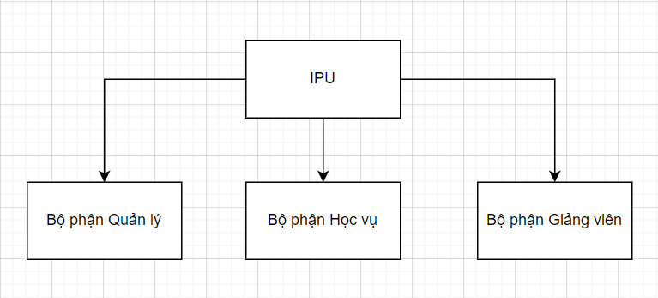
Hình 1.2: Cơ cấu tổ chức
Qua quá trình khảo sát, cơ cấu tổ chức của IPU được phân chia thành ba bộ phận chính: Ban Quản lý, Bộ phận Học vụ và Đội ngũ Giảng viên. Mặc dù trung tâm không áp dụng mô hình phân cấp cứng nhắc, các bộ phận này phối hợp chặt chẽ theo quy trình thống nhất, đảm bảo toàn bộ hoạt động đào tạo diễn ra hiệu quả và đồng bộ.
- Ban Quản lý giữ vai trò điều hành và hoạch định chiến lược tổng thể cho trung tâm. Bộ phận này chịu trách nhiệm xác định nhu cầu thị trường, quyết định mở khóa học mới dựa trên xu hướng học ngoại ngữ và phân tích yếu tố cạnh tranh. Ban Quản lý phối hợp với Bộ phận Học vụ xác định thông tin cơ bản của khóa học như tên gọi, mục tiêu đào tạo, tổng số giờ học và học phí. Ngoài ra, họ còn rà soát cơ sở vật chất, quyết định số lượng lớp học cần mở, xác định lịch học cụ thể và xem xét các chương trình khuyến mãi.
- Bộ phận Học vụ là lực lượng nòng cốt đảm nhận vai trò cầu nối giữa Ban Quản lý, Giảng viên và Học viên. Bộ phận này quản lý toàn bộ quy trình đào tạo từ đầu đến cuối, bao gồm các nhiệm vụ chính: xây dựng chương trình học chi tiết và chuẩn bị tài liệu giảng dạy; phân công giảng viên dựa trên năng lực chuyên môn và kinh nghiệm; tiếp nhận và xử lý đăng ký học viên; quản lý thanh toán học phí và áp dụng chương trình khuyến mãi; theo dõi tiến độ học tập, thu thập phản hồi; hỗ trợ giải quyết vấn đề phát sinh trong quá trình học.
- Đội ngũ Giảng viên là lực lượng trực tiếp thực hiện hoạt động giảng dạy và truyền đạt kiến thức đến học viên. Các giảng viên tại IPU đều có trình độ chuyên môn cao, được Bộ phận Học vụ phân công phụ trách từng lớp học cụ thể. Giảng viên chịu trách nhiệm triển khai chương trình học, áp dụng phương pháp giảng dạy kết hợp lý thuyết và thực hành, điểm danh và theo dõi tiến độ học viên, tổ chức kiểm tra/thi và đánh giá kết quả học tập, đồng thời linh hoạt điều chỉnh phương pháp giảng dạy để phù hợp với tiến độ của lớp.
Ba bộ phận trong cơ cấu tổ chức của IPU vận hành theo chu trình gắn kết chặt chẽ: Ban Quản lý xác định chiến lược và quyết định mở khóa học mới; Bộ phận Học vụ xây dựng chương trình chi tiết, quản lý toàn bộ quy trình đăng ký và theo dõi học tập; Đội ngũ Giảng viên trực tiếp giảng dạy và đánh giá học viên. Sự phối hợp này tạo nên một hệ thống quản lý đào tạo khép kín, hướng tới mục tiêu nâng cao chất lượng đào tạo và trải nghiệm học tập của học viên.

Các quy trình nghiệp vụ
Hoạt động quản lý trung tâm ngoại ngữ bao gồm bốn phần nghiệp vụ chính được thực hiện theo trình tự tuyến tính, phản ánh vòng đời hoàn chỉnh của một khóa học từ giai đoạn khởi tạo đến giai đoạn vận hành. Phần nghiệp vụ đầu tiên là Triển khai khóa học mới, đóng vai trò nền tảng cho toàn bộ các hoạt động tiếp theo khi thiết lập đầy đủ thông tin về chương trình, lịch học, cơ sở vật chất và đội ngũ giảng dạy. Trên cơ sở khóa học đã được công bố, trung tâm chuyển sang phần nghiệp vụ thứ hai là Đăng ký khóa học, nơi học viên bắt đầu tiếp cận, lựa chọn và ghi danh vào các khóa học phù hợp với nhu cầu của mình. Khi bước sang giai đoạn tiếp theo của chu trình, phần nghiệp vụ thứ ba Thanh toán học phí được kích hoạt để xử lý các giao dịch tài chính và hoàn tất thủ tục ghi danh chính thức. Ở giai đoạn cuối cùng, phần nghiệp vụ Quản lý lớp học được triển khai và duy trì xuyên suốt quá trình học tập, đảm bảo việc giảng dạy, theo dõi và đánh giá được thực hiện một cách có tổ chức. Như vậy, mối quan hệ giữa các phần nghiệp vụ được thể hiện rõ ràng theo chuỗi logic: Triển khai khóa học mới → Đăng ký khóa học → Thanh toán học phí → Quản lý lớp học, phản ánh đúng trình tự thời gian và sự phụ thuộc lẫn nhau giữa các hoạt động trong thực tế vận hành của trung tâm.
Công việc Triển khai khóa học mới được khởi động theo chu kỳ định kỳ mỗi ba hoặc sáu tháng tùy theo kế hoạch năm học, hoặc khi phát sinh nhu cầu mở lớp chuyên đề, khóa kỹ năng ngắn hạn nhằm đáp ứng kịp thời yêu cầu của học viên, xu hướng thị trường lao động và định hướng phát triển chuyên môn của trung tâm.
Điểm khởi đầu của phần nghiệp vụ này là hoạt động thiết kế và xây dựng chương trình đào tạo, trong đó quản lý trung tâm đảm nhận vai trò lập cấu trúc nội dung chi tiết, xác định thời lượng hợp lý và thiết lập các mục tiêu học tập cụ thể có thể đo lường được. Ví dụ điển hình, khóa “Tiếng Anh giao tiếp cơ bản” có thể được thiết kế với ba mươi buổi học, mỗi buổi kéo dài chín mươi phút, nội dung được phân bổ thành mười chủ đề chính bao quát các tình huống giao tiếp thường gặp. Toàn bộ thông tin chương trình được lưu trữ bao gồm các thuộc tính: tên khóa học, mô tả chi tiết nội dung (bao gồm thông tin giới thiệu về khóa học, module bài giảng, tài liệu đính kèm nếu có), tổng thời lượng đào tạo, trình độ yêu cầu đầu vào và mục tiêu học tập cần đạt được sau khi hoàn thành khóa học.
Tiếp nối công việc thiết kế chương trình, quản lý trung tâm thực hiện hoạt động xếp lịch học với các lựa chọn về thời gian mở lớp và phân bổ cơ sở vật chất, đây được xem là bước quan trọng quyết định đến khả năng thu hút học viên và hiệu quả tổ chức lớp học. Trong hoạt động này, quản lý cần xác định ngày khai giảng cụ thể dựa trên lịch tổng thể của trung tâm, quyết định số buổi học trong tuần (thường từ hai đến ba buổi để đảm bảo tính liên tục), lựa chọn khung giờ học phù hợp với đối tượng học viên (buổi sáng cho học viên có thời gian linh hoạt, buổi tối cho người đi làm), và phân bổ phòng học với sức chứa phù hợp với quy mô dự kiến của lớp. Một ví dụ minh họa cụ thể: lớp trình độ A1 được lên kế hoạch khai giảng vào ngày 15 tháng 11, tổ chức học vào các ngày thứ hai, thứ tư và thứ sáu hàng tuần, bắt đầu lúc 18 giờ để thuận tiện cho học viên đi làm, được bố trí tại phòng 203 thuộc cơ sở chính của trung tâm với đầy đủ trang thiết bị hỗ trợ giảng dạy. Việc phân bổ phòng học do quản lý thực hiện thông qua các hành động: xem xét cơ sở vật chất hiện tại của trung tâm, đánh giá trang thiết bị tại các phòng học nhằm đem lại cho học viên không gian thoải mái khi học tập. Ngoài ra, để đảm bảo không xảy ra tình trạng trùng lặp phòng học, quản lý đọc dữ liệu lịch phòng học hiện tại của các phòng, sau đó mới sắp xếp lịch học cho khóa học và lưu trữ thông tin lịch học vào cơ sở dữ liệu.
Trên cơ sở đã hoàn thiện việc xây dựng chương trình và bố trí thời gian, địa điểm, hoạt động tiếp theo là chỉ định giáo viên giảng dạy phù hợp cho khóa học. Giáo viên giảng dạy được phân công dựa vào năng lực chuyên môn và tình hình lịch làm việc thực tế. Quản lý trung tâm đảm nhận trách nhiệm chỉ định này dựa trên hai yếu tố chủ yếu: năng lực chuyên môn của giảng viên (bao gồm trình độ học vấn, kinh nghiệm giảng dạy, chuyên môn sâu về lĩnh vực cụ thể) và lịch làm việc hiện tại của họ để tránh tình trạng quá tải hoặc xung đột lịch trình. Công việc này được kiểm tra kỹ càng bởi quản lý bằng cách liên hệ hoặc đọc dữ liệu lịch phân công hiện tại của từng giảng viên từ cơ sở dữ liệu, sau đó lưu trữ thông tin phân công mới, gửi thông báo chi tiết đến giáo viên giảng dạy, đồng thời cho phép giảng viên truy cập các tài nguyên cần thiết của khóa học để họ có thể chuẩn bị bài giảng, xem nội dung theo tiến độ và tương tác với học viên trong suốt khóa học.
Nhằm thu hút học viên với khóa học mới và các khóa học hiện hành, quản lý cũng có thể tạo ra các chương trình khuyến mãi mới hướng đến các học viên có mong muốn tham gia khóa học với chi phí thấp nhưng đảm bảo chất lượng. Một chương trình khuyến mãi bao gồm: mã chương trình (dùng để áp dụng khuyến mãi), tên chương trình, ngày bắt đầu chương trình và ngày kết thúc. Trong mỗi chương trình có thể bao gồm một hoặc nhiều khóa học, có thể là các khóa học mới hoặc khóa học cũ, tạo nên một combo lộ trình khóa học đan xen giữa khóa học mới và khóa học đã triển khai. Đối với mỗi khóa học trong chương trình khuyến mãi, quản lý xác định tỉ lệ giảm giá cụ thể theo phần trăm tùy theo quyết định chiến lược. Thông tin chương trình khuyến mãi được lưu trữ vào cơ sở dữ liệu để phục vụ cho giai đoạn đăng ký và thanh toán sau này.
Giai đoạn kết thúc của công việc Triển khai khóa học mới là hoạt động công bố khai giảng khóa học, được thực hiện bởi quản lý với mục tiêu thông tin đến đối tượng học viên tiềm năng. Khóa học được đăng tải công khai trên các trang của trung tâm với đầy đủ các thông tin quan trọng: tên khóa học dễ hiểu và hấp dẫn, mô tả chi tiết nội dung và lợi ích, lịch học cụ thể theo tuần, mức học phí minh bạch, thông tin về giáo viên giảng dạy phụ trách kèm theo năng lực và kinh nghiệm của họ. Tất cả thông tin này được hiển thị rõ ràng, cho phép mọi học viên quan tâm có thể dễ dàng tìm kiếm và tiếp cận. Đến thời điểm hoàn thành phần nghiệp vụ này, toàn bộ dữ liệu liên quan đến chương trình đào tạo, thời khóa biểu chi tiết, phòng học được phân bổ và giảng viên phụ trách đã được cập nhật đầy đủ vào cơ sở dữ liệu, tạo nền tảng vững chắc cho phần nghiệp vụ tiếp theo trong vòng đời khóa học.
Ở giai đoạn kế tiếp của chu trình quản lý, công việc Đăng ký khóa học được triển khai nhằm kết nối học viên với các khóa học đã được công bố, đáp ứng nhu cầu học tập đa dạng của từng cá nhân. Điểm khởi đầu của phần nghiệp vụ này là hoạt động truy cập và khám phá khóa học, một bước quan trọng giúp học viên tự do tìm hiểu thông tin trước khi quyết định đăng ký.
Học viên truy cập vào trang web chính thức của trung tâm thông qua các thiết bị có kết nối internet. Ngay từ trang chủ, học viên có thể tự do xem và khám phá các khóa học mà không cần đăng nhập, tạo sự thuận tiện tối đa cho việc tìm hiểu thông tin. Giao diện hiển thị danh sách đầy đủ các khóa học đang mở đăng ký, cho phép bất kỳ người dùng nào cũng có thể duyệt qua và tìm hiểu. Học viên có thể sử dụng công cụ lọc và tìm kiếm thông minh dựa trên nhiều tiêu chí khác nhau: trình độ hiện tại (cơ bản dành cho người mới bắt đầu, trung cấp cho người đã có nền tảng, nâng cao cho người muốn hoàn thiện kỹ năng), kỹ năng cụ thể cần phát triển (nghe hiểu, giao tiếp nói, đọc hiểu văn bản, viết học thuật), khung giờ học phù hợp với lịch trình cá nhân (buổi sáng, buổi chiều, buổi tối hoặc cuối tuần), và mức học phí nằm trong khả năng chi trả. Ứng dụng đọc dữ liệu từ cơ sở dữ liệu để hiển thị danh sách khóa học đáp ứng các tiêu chí lọc mà học viên đã chọn.
Khi quan tâm đến một khóa học cụ thể, học viên có thể nhấp vào để xem thông tin chi tiết và toàn diện, bao gồm mô tả đầy đủ về nội dung chương trình sẽ được học, các mục tiêu đào tạo cụ thể và kết quả mong đợi sau khi hoàn thành khóa, thông tin chi tiết về giảng viên phụ trách kèm theo trình độ chuyên môn và kinh nghiệm giảng dạy, lịch khai giảng dự kiến và thời gian dự kiến kết thúc, tổng thời lượng khóa học tính bằng số buổi và số giờ, mức học phí chính thức cùng với các chương trình ưu đãi, giảm giá nếu có. Học viên có thể xem và so sánh thông tin của nhiều khóa học khác nhau một cách thoải mái để nghiên cứu kỹ lưỡng trước khi đưa ra quyết định. Quá trình khám phá này diễn ra hoàn toàn mở và linh hoạt, không yêu cầu đăng nhập hay đăng ký tài khoản, cho phép học viên thoải mái tìm hiểu cho đến khi tìm được khóa học phù hợp nhất với nhu cầu.
Khi đã xác định được khóa học phù hợp và muốn tiến hành đăng ký chính thức, học viên bắt đầu hoạt động đăng nhập hoặc đăng ký tài khoản. Đối với người dùng đã có tài khoản, họ đăng nhập bằng tên đăng nhập và mật khẩu đã đăng ký trước đó. Đối với người dùng mới chưa có tài khoản, ứng dụng chuyển hướng đến trang đăng ký tài khoản, yêu cầu cung cấp các thông tin cơ bản bao gồm họ tên đầy đủ theo giấy tờ tùy thân, số điện thoại liên lạc để nhận thông báo quan trọng, địa chỉ email hợp lệ cho việc xác thực, cùng với mật khẩu bảo mật đủ mạnh. Thông tin tài khoản mới được lưu trữ vào cơ sở dữ liệu để phục vụ cho các lần truy cập tiếp theo.
Sau khi đăng nhập thành công, học viên tiến hành hoạt động xác nhận đăng ký chính thức. Học viên thực hiện các bước: xác nhận lại khóa học đã chọn, cung cấp các thông tin bổ sung nếu cần thiết, sau đó xác nhận đăng ký là bước cuối cùng. Ứng dụng lưu trữ thông tin đăng ký bao gồm mã đăng ký, thông tin học viên, khóa học đã chọn, thời gian đăng ký và trạng thái đăng ký vào cơ sở dữ liệu. Đến thời điểm kết thúc phần nghiệp vụ này, yêu cầu đăng ký đã được ghi nhận đầy đủ và lưu trữ an toàn, dữ liệu này là cần thiết để khởi động công việc Thanh toán học phí tiếp theo.
Tiếp nối công việc Đăng ký khóa học, phần nghiệp vụ Thanh toán học phí được triển khai để hoàn tất các thủ tục tài chính và xác nhận chính thức việc ghi danh của học viên vào khóa học. Bước đầu tiên trong phần nghiệp vụ này là hoạt động lựa chọn phương thức thanh toán, trong đó học viên có quyền tự do quyết định hình thức thanh toán phù hợp nhất với điều kiện và thói quen của mình.
Các phương thức thanh toán được trung tâm chấp nhận bao gồm: chuyển khoản ngân hàng qua tài khoản của trung tâm, thanh toán trực tuyến qua các nền tảng ví điện tử phổ biến như VNPay, thanh toán bằng thẻ tín dụng hoặc thẻ ghi nợ quốc tế qua cổng thanh toán bảo mật, hoặc thanh toán trực tiếp bằng tiền mặt tại quầy giao dịch của trung tâm trong giờ hành chính. Tùy thuộc vào lựa chọn của học viên, ứng dụng thực hiện các hành động tương ứng. Ví dụ như chuyển hướng người dùng đến cổng thanh toán trực tuyến có mã hóa SSL bảo mật nếu học viên chọn thanh toán qua mạng, hoặc ghi nhận trạng thái thanh toán là “Chờ thanh toán tại quầy” kèm theo hướng dẫn chi tiết về địa chỉ và thời gian làm việc nếu học viên chọn hình thức thanh toán trực tiếp.
Giai đoạn tiếp theo là hoạt động xử lý giao dịch thanh toán, một công việc quan trọng đòi hỏi sự phối hợp chặt chẽ giữa cổng thanh toán và học viên. Khi học viên xác nhận thực hiện giao dịch và cung cấp đầy đủ thông tin cần thiết (như số tài khoản, mã OTP xác thực, hoặc thông tin thẻ thanh toán), cổng thanh toán xử lý giao dịch và tự động kiểm tra kết quả theo thời gian thực. Trong trường hợp giao dịch gặp vấn đề và không thể hoàn tất (do số dư không đủ, thông tin thẻ không chính xác, hoặc lỗi kết nối mạng), ứng dụng ngay lập tức hiển thị thông báo lỗi chi tiết và dễ hiểu, đồng thời cung cấp hướng dẫn cụ thể để học viên có thể thử lại giao dịch hoặc chuyển sang sử dụng phương thức thanh toán khác. Khi giao dịch được thực hiện thành công, ứng dụng lưu trữ toàn bộ thông tin giao dịch vào cơ sở dữ liệu bao gồm số tiền thanh toán, thời gian giao dịch, phương thức thanh toán đã sử dụng, mã giao dịch duy nhất để tra cứu sau này.
Trên cơ sở giao dịch thanh toán thành công, ứng dụng tự động kích hoạt hoạt động xác nhận thanh toán và gửi hóa đơn điện tử đến học viên. Ứng dụng thực hiện việc sinh hóa đơn điện tử hoặc biên lai thanh toán đầy đủ thông tin theo quy định pháp luật, bao gồm tên trung tâm, mã số thuế, thông tin học viên, tên khóa học, số tiền thanh toán, thời gian giao dịch và các thông tin cần thiết khác. Hóa đơn được gửi đến học viên qua nhiều kênh: email chính thức với file đính kèm định dạng PDF. Ứng dụng lưu trữ dữ liệu hóa đơn vào cơ sở dữ liệu và đọc dữ liệu thông tin học viên cùng chi tiết giao dịch để đảm bảo hóa đơn được sinh ra chính xác và đầy đủ.
Khi các thủ tục thanh toán và hành chính đã được hoàn tất, ứng dụng tự động thực hiện hoạt động ghi nhận học viên vào danh sách lớp học chính thức mà không cần sự can thiệp thủ công. Ứng dụng tự động thêm thông tin học viên vào danh sách lớp học tương ứng với khóa học đã đăng ký, lưu trữ đầy đủ dữ liệu cá nhân và thông tin liên lạc của học viên vào danh sách quản lý lớp, đồng thời cập nhật số lượng học viên hiện tại của lớp để theo dõi mức độ lấp đầy và đóng đăng ký khi đạt sức chứa tối đa.
Hoạt động kết thúc phần nghiệp vụ Thanh toán học phí là gửi thông báo lịch học, một bước quan trọng giúp học viên có sự chuẩn bị tốt nhất cho buổi học đầu tiên. Ứng dụng tự động thực hiện việc gửi thông báo lịch học chi tiết và đầy đủ đến học viên, bao gồm ngày giờ của buổi học đầu tiên và các buổi học tiếp theo, địa chỉ cụ thể của phòng học, số phòng, tầng và cơ sở, hướng dẫn đường đi nếu học viên chưa quen với địa điểm, thông tin liên hệ của giáo viên. Đến thời điểm hoàn thành phần nghiệp vụ này, giao dịch thanh toán đã được xử lý thành công và đồng bộ với công tác kế toán của trung tâm để phục vụ quản lý tài chính, học viên đã được ghi danh chính thức vào lớp học và sẵn sàng bắt đầu hành trình học tập, từ đó mở ra phần nghiệp vụ cuối cùng và quan trọng nhất trong vòng đời khóa học.
Bước sang giai đoạn cuối cùng của chu trình, công việc Quản lý lớp học được triển khai và duy trì liên tục trong suốt quá trình học tập từ buổi học đầu tiên đến buổi học cuối cùng của khóa, đóng vai trò then chốt trong việc đảm bảo chất lượng giảng dạy và theo dõi tiến độ học tập của học viên.
Hoạt động khởi đầu cho mỗi buổi học là điểm danh học viên, công việc được thực hiện để quản lý tình hình tham gia của cả học viên và giảng viên. Giảng viên truy cập vào giao diện quản lý lớp học được thiết kế riêng cho giảng viên ngay trước khi bắt đầu buổi học. Ứng dụng đọc dữ liệu danh sách học viên đầy đủ của lớp từ cơ sở dữ liệu và hiển thị trên giao diện.
Giảng viên thực hiện điểm danh học viên theo hình thức điểm danh thủ công truyền thống bằng cách tích chọn trạng thái có mặt hoặc vắng mặt của từng học viên trong danh sách. Nếu học viên vắng mặt, giáo viên đánh dấu vắng và ứng dụng lưu trữ trạng thái này vào cơ sở dữ liệu cùng với thời gian điểm danh và lý do vắng mặt nếu có.
Trong quá trình giảng dạy, giáo viên đảm nhận một công việc quan trọng là nhập điểm số các bài kiểm tra định kỳ để học viên theo dõi kết quả học tập và Bộ Phận Học vụ có thể đánh giá tình trạng lớp học và khóa học. Toàn bộ dữ liệu này được lưu trữ một cách có tổ chức vào cơ sở dữ liệu về điểm số được gắn với từng học viên và từng bài kiểm tra cụ thể, tạo nên một kho dữ liệu đầy đủ về quá trình học tập.
Song song và xuyên suốt với các hoạt động trên, hoạt động theo dõi tiến trình học tập được thực hiện liên tục bởi giáo viên. Giáo viên theo dõi lớp học giảng dạy để nắm bắt tình hình học tập của toàn lớp và từng cá nhân bằng cách đọc dữ liệu từ cơ sở dữ liệu. Giáo viên xem các báo cáo tổng hợp về tình hình chuyên cần, kết quả học tập, và tiến độ hoàn thành chương trình. Từ đó, giáo viên có thể điều chỉnh phương pháp giảng dạy cho phù hợp, tổ chức các buổi học bù hoặc hỗ trợ thêm cho những học viên gặp khó khăn, đưa ra phản hồi kịp thời để động viên và định hướng.
Định kỳ theo tuần hoặc tháng, ứng dụng tự động tổng hợp dữ liệu từ cơ sở dữ liệu để tạo ra các báo cáo: báo cáo theo dõi tình hình chuyên cần học viên giúp phát hiện sớm các trường hợp nghỉ học nhiều và báo cáo kết quả học tập tổng hợp phục vụ đánh giá chất lượng đào tạo. Các báo cáo này được lưu trữ trong cơ sở dữ liệu và có thể được truy xuất bởi quản lý trung tâm hoặc giáo viên khi cần thiết.
Khi kết thúc khóa học, toàn bộ hoạt động giảng dạy và học tập đã được ghi nhận đầy đủ trong cơ sở dữ liệu. Dữ liệu điểm danh chi tiết và dữ liệu kết quả học tập bao gồm điểm số và đánh giá tổng hợp được lưu trữ để phục vụ việc đánh giá hiệu quả đào tạo. Đây là phần nghiệp vụ cuối cùng trong vòng đời hoàn chỉnh của một khóa học, đánh dấu sự kết thúc của chu trình quản lý và không mở ra phần nghiệp vụ mới nào khác, tuy nhiên dữ liệu thu thập được lại trở thành tài sản quý giá phục vụ cho việc đánh giá, cải tiến và lập kế hoạch cho các khóa học tiếp theo.
Tóm lại, hoạt động quản lý trung tâm ngoại ngữ vận hành dựa trên chuỗi bốn phần nghiệp vụ liên kết chặt chẽ và phụ thuộc lẫn nhau theo trình tự logic: Triển khai khóa học mới tạo nền tảng bằng việc thiết kế chương trình và chuẩn bị mọi điều kiện cần thiết, Đăng ký khóa học kết nối học viên với các cơ hội học tập phù hợp, Thanh toán học phí hoàn tất các thủ tục hành chính và tài chính để chính thức ghi danh, và Quản lý lớp học đảm bảo quá trình giảng dạy - học tập diễn ra hiệu quả và có chất lượng. Mỗi phần nghiệp vụ không chỉ có vai trò, thời điểm thực hiện và cách vận hành rõ ràng mà còn tạo ra dữ liệu đầu ra phục vụ làm đầu vào cho phần nghiệp vụ tiếp theo, hình thành một chuỗi giá trị liên tục và khép kín. Sự kết nối chặt chẽ và logic giữa các phần nghiệp vụ này đảm bảo việc tổ chức, vận hành và quản lý toàn bộ hoạt động của trung tâm được thực hiện một cách hiệu quả, minh bạch và có tổ chức, từ đó nâng cao chất lượng dịch vụ đào tạo, tối ưu hóa trải nghiệm học tập của học viên, và tạo nền tảng vững chắc cho sự phát triển bền vững của trung tâm ngoại ngữ trong môi trường cạnh tranh ngày càng cao của ngành đào tạo ngôn ngữ.

Các biểu mẫu liên quan
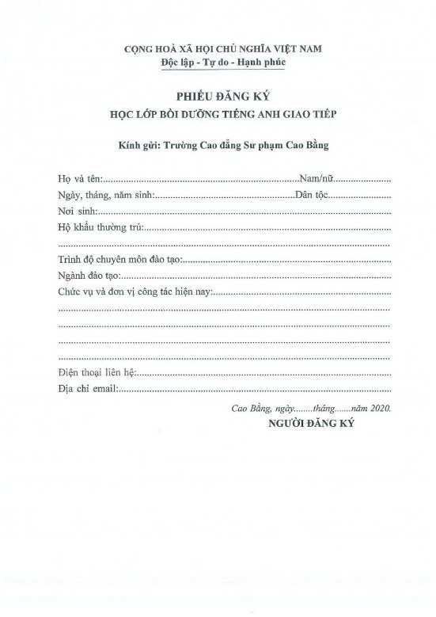
Hình 1.3: Biểu mẫu quy trình đăng ký
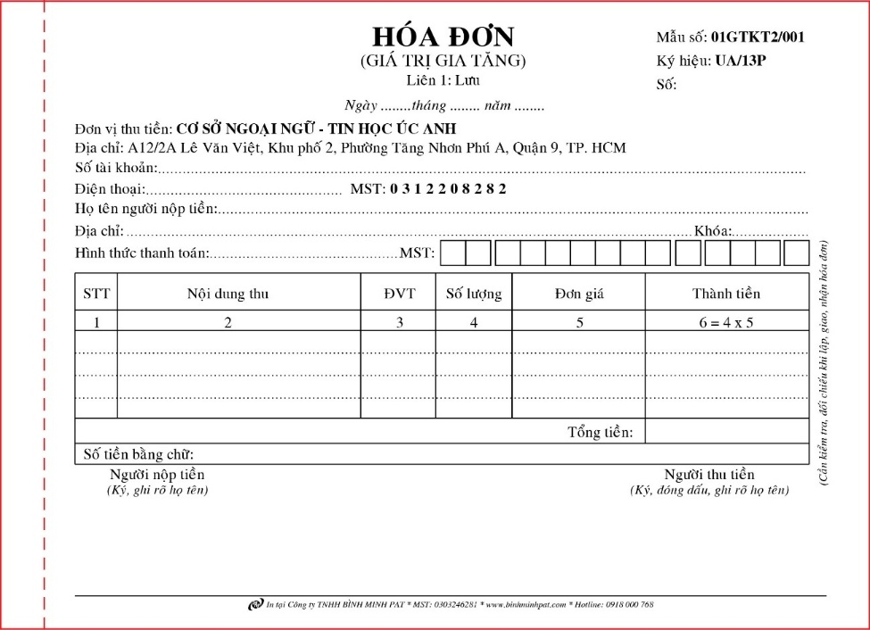
Hình 1.4: Biểu mẫu cho quy trình thanh toán

Các nội quy, quy định, chính sách liên quan đến nghiệp vụ
Hoạt động của IPU tuân thủ các nội quy, quy định và chính sách được thiết lập một cách chặt chẽ nhằm đảm bảo chất lượng đào tạo và bảo vệ quyền lợi của tất cả các bên liên quan trong quá trình giảng dạy và học tập.
Về quy định triển khai khóa học mới, trung tâm yêu cầu mỗi khóa học phải được thiết kế với mục tiêu đào tạo rõ ràng, kèm theo nội dung chương trình chi tiết và phù hợp với nhu cầu thực tế của thị trường lao động. Việc phân công giảng viên được thực hiện dựa trên nguyên tắc trình độ chuyên môn phải tương thích với nội dung giảng dạy, đồng thời đảm bảo không xảy ra xung đột về lịch trình. Phòng học được bố trí phải đáp ứng đủ sức chứa theo số lượng học viên dự kiến, trang bị đầy đủ các thiết bị cần thiết cho việc giảng dạy, và được lên lịch sao cho không trùng lặp với các lớp học khác. Ngoài ra, mọi chương trình khuyến mãi áp dụng cho khóa học đều phải được công bố minh bạch về thời gian hiệu lực, điều kiện tham gia và tỷ lệ giảm giá cụ thể.
Quy trình đăng ký khóa học được thiết lập để đảm bảo tính chính xác và hiệu quả. Học viên bắt buộc phải tạo tài khoản cá nhân và đăng nhập vào hệ thống trước khi tiến hành đăng ký bất kỳ khóa học nào. Mỗi tài khoản cần cung cấp thông tin liên lạc chính xác bao gồm số điện thoại và email để nhận các thông báo quan trọng từ trung tâm. Học viên chỉ được phép đăng ký vào những lớp học còn chỗ trống, tuyệt đối không vượt quá sức chứa tối đa đã được quy định cho từng lớp. Trước khi chuyển sang bước thanh toán, toàn bộ thông tin đăng ký phải được xác nhận đầy đủ và chính xác.
Chính sách thanh toán học phí được quy định rõ ràng nhằm đảm bảo quyền lợi cho cả học viên và trung tâm. Học viên có trách nhiệm hoàn tất việc thanh toán đầy đủ học phí trước ngày khai giảng để được ghi danh chính thức vào khóa học. Trung tâm tạo điều kiện thuận lợi bằng cách chấp nhận nhiều hình thức thanh toán khác nhau, bao gồm chuyển khoản ngân hàng, ví điện tử, thẻ tín dụng hoặc thẻ ghi nợ, và tiền mặt. Ngay sau khi giao dịch thành công, hóa đơn điện tử sẽ được hệ thống tự động cấp và gửi đến địa chỉ email đã đăng ký của học viên. Các chương trình khuyến mãi chỉ có hiệu lực trong khoảng thời gian được quy định cụ thể và không được áp dụng hồi tố cho các giao dịch đã hoàn tất trước đó. Đặc biệt, học phí đã thanh toán sẽ không được hoàn trả sau khi khóa học chính thức bắt đầu, trừ những trường hợp đặc biệt được quy định rõ trong nội quy của trung tâm.
Nội quy quản lý lớp học được thiết lập nhằm duy trì chất lượng giảng dạy và theo dõi tiến độ học tập của học viên một cách chặt chẽ. Giảng viên có nghĩa vụ thực hiện điểm danh đầy đủ cho từng buổi học và cập nhật dữ liệu vào hệ thống quản lý. Kết quả học tập của học viên được đánh giá toàn diện dựa trên ba yếu tố chính: điểm chuyên cần, điểm bài tập thường xuyên và điểm kiểm tra định kỳ. Đối với những học viên có kết quả học tập dưới mức yêu cầu, giảng viên sẽ chủ động hỗ trợ thêm thời gian tư vấn hoặc đề xuất học viên tham gia các khóa học bổ trợ để cải thiện năng lực và đạt được mục tiêu học tập đã đề ra.

MỤC TIÊU VÀ YÊU CẦU ĐỀ TÀI
Mục tiêu tổng quát của đề tài là xây dựng một hệ thống quản lý tổng thể cho IELTS Power Up, giúp tự động hóa các quy trình nghiệp vụ từ triển khai khóa học, đăng ký, thanh toán đến quản lý lớp học. Hệ thống cần giảm thiểu công việc thủ công, nâng cao hiệu quả vận hành, cải thiện trải nghiệm học tập và hỗ trợ ra quyết định dựa trên dữ liệu thực tế. Để đạt được mục tiêu này, hệ thống cần đáp ứng các yêu cầu chức năng và phi chức năng sau:

Các yêu cầu chức năng
Các yêu cầu chức năng của hệ thống được tổ chức thành bốn nhóm nghiệp vụ chính, mỗi nhóm đảm nhận một phần quan trọng trong quy trình hoạt động của trung tâm đào tạo.
Nhóm chức năng triển khai khóa học mới cung cấp cho quản lý khả năng tạo mới khóa học với đầy đủ các thông tin cần thiết bao gồm tên khóa học, mô tả chi tiết, mục tiêu đào tạo, thời lượng học, trình độ yêu cầu đầu vào và mức học phí. Hệ thống được trang bị tính năng xếp lịch học tự động, có khả năng kiểm tra xung đột phòng học và đưa ra các đề xuất phòng học phù hợp dựa trên các tiêu chí đã được thiết lập. Việc phân công giảng viên cũng được hỗ trợ thông qua hệ thống, cho phép quản lý lựa chọn giảng viên phù hợp dựa trên năng lực chuyên môn, kinh nghiệm giảng dạy và lịch làm việc hiện tại của họ. Ngoài ra, hệ thống còn hỗ trợ tạo và quản lý các chương trình khuyến mãi có thể áp dụng cho nhiều khóa học cùng lúc, cho phép xác định tỷ lệ giảm giá cụ thể và khoảng thời gian áp dụng. Sau khi hoàn tất các bước thiết lập, hệ thống sẽ tự động công bố khóa học với đầy đủ thông tin để học viên có thể dễ dàng tìm kiếm và xem chi tiết.

Nhóm chức năng đăng ký khóa học được thiết kế nhằm mang lại trải nghiệm thuận tiện và linh hoạt cho học viên. Học viên có thể xem danh sách các khóa học đang mở đăng ký mà không cần phải đăng nhập vào hệ thống. Để hỗ trợ việc tìm kiếm khóa học phù hợp, hệ thống cung cấp bộ lọc và công cụ tìm kiếm theo nhiều tiêu chí như trình độ học vấn, kỹ năng cần học, khung giờ học và mức học phí. Học viên có thể truy cập thông tin chi tiết đầy đủ về từng khóa học, bao gồm nội dung chương trình, thông tin giảng viên, lịch học cụ thể, mức học phí và các chương trình khuyến mãi đang áp dụng. Hệ thống hỗ trợ học viên mới đăng ký tài khoản với quy trình xác thực qua email, đồng thời cho phép học viên đã có tài khoản đăng nhập nhanh chóng. Khi học viên tiến hành đăng ký khóa học, hệ thống sẽ tự động kiểm tra số chỗ trống còn lại và lưu trữ thông tin đăng ký một cách an toàn.
Nhóm chức năng thanh toán học phí được xây dựng nhằm đảm bảo tính linh hoạt và bảo mật trong quá trình giao dịch. Hệ thống hỗ trợ đa dạng các phương thức thanh toán để học viên có thể lựa chọn, bao gồm chuyển khoản ngân hàng, ví điện tử, thẻ tín dụng hoặc thẻ ghi nợ, và thanh toán bằng tiền mặt. Thông qua việc tích hợp với các cổng thanh toán trực tuyến uy tín, hệ thống có khả năng xử lý giao dịch và kiểm tra kết quả một cách tự động. Các chương trình khuyến mãi đang có hiệu lực sẽ được hệ thống tự động áp dụng và tính toán chính xác số tiền cần thanh toán. Sau khi giao dịch hoàn tất thành công, hệ thống sẽ tự động sinh hóa đơn điện tử hoặc biên lai có đầy đủ thông tin theo quy định pháp luật và gửi ngay đến địa chỉ email của học viên. Cuối cùng, hệ thống sẽ tự động ghi nhận và thêm học viên vào danh sách chính thức của lớp học ngay sau khi thanh toán được xác nhận thành công.
Nhóm chức năng quản lý lớp học cung cấp các công cụ cần thiết để theo dõi và đánh giá quá trình học tập. Giảng viên có thể thực hiện điểm danh học viên một cách thuận tiện theo từng buổi học thông qua giao diện của hệ thống. Ngoài ra, giảng viên còn có khả năng xem nội dung bài học, truy cập tài liệu khóa học, cũng như nhập điểm số cho các bài kiểm tra của học viên trực tiếp vào hệ thống. Cả giảng viên và quản lý đều có thể xem các báo cáo chi tiết để theo dõi tiến độ học tập của từng học viên cụ thể cũng như đánh giá tình hình chung của cả lớp học.
Nhóm chức năng bổ sung bao gồm các tính năng hỗ trợ quan trọng cho hoạt động tổng thể của hệ thống. Hệ thống quản lý tài khoản người dùng được thiết kế với phân quyền rõ ràng theo các vai trò khác nhau gồm quản lý, học vụ, giảng viên và học viên, đảm bảo mỗi đối tượng chỉ có thể truy cập vào những chức năng phù hợp với quyền hạn của mình. Dashboard tổng quan được cung cấp để quản lý có thể nắm bắt tình hình hoạt động của toàn bộ trung tâm một cách trực quan và nhanh chóng. Hệ thống tự động hỗ trợ gửi email thông báo xác nhận đến học viên ngay sau khi họ hoàn tất việc đăng ký tài khoản. Đặc biệt, hệ thống lưu trữ đầy đủ lịch sử giao dịch và lịch sử học tập, cho phép cả học viên và quản lý có thể tra cứu thông tin bất cứ lúc nào khi cần thiết.

Các yêu cầu phi chức năng
Bên cạnh các yêu cầu chức năng, hệ thống cần đáp ứng một số yêu cầu phi chức năng quan trọng nhằm đảm bảo chất lượng vận hành, bảo mật thông tin và trải nghiệm người dùng tốt nhất.
Về yêu cầu độ tin cậy và sẵn sàng, hệ thống được thiết kế để đảm bảo hoạt động ổn định với tỷ lệ uptime đạt 99% trong tháng, nhằm đáp ứng nhu cầu truy cập liên tục của người dùng. Để phòng tránh rủi ro mất mát dữ liệu, hệ thống được trang bị cơ chế sao lưu tự động hàng ngày, lưu trữ an toàn toàn bộ thông tin quan trọng. Trong trường hợp xảy ra sự cố bất ngờ, hệ thống có khả năng phục hồi nhanh chóng và đưa các chức năng chính trở lại hoạt động trong vòng 24 giờ, giảm thiểu tối đa ảnh hưởng đến hoạt động đào tạo của trung tâm.
Yêu cầu về bảo mật được đặt lên hàng đầu để bảo vệ quyền lợi và thông tin của người dùng. Toàn bộ thông tin cá nhân và tài chính của học viên phải được mã hóa và bảo mật theo các tiêu chuẩn nghiêm ngặt. Hệ thống áp dụng cơ chế xác thực người dùng với yêu cầu mật khẩu mạnh, kết hợp với phân quyền truy cập rõ ràng theo từng vai trò cụ thể gồm quản lý, giảng viên và học viên, đảm bảo mỗi đối tượng chỉ có thể truy cập vào những chức năng và dữ liệu phù hợp với quyền hạn của mình. Đặc biệt, mọi dữ liệu liên quan đến thanh toán được xử lý thông qua các cổng thanh toán bảo mật đạt chuẩn quốc tế với giao thức SSL/TLS, đảm bảo an toàn tuyệt đối cho các giao dịch tài chính.
Về yêu cầu khả năng sử dụng, hệ thống được thiết kế với giao diện thân thiện, trực quan và dễ sử dụng, phù hợp với cả những người dùng không có nhiều kiến thức chuyên môn về công nghệ. Hệ thống hỗ trợ đa nền tảng thiết bị bao gồm máy tính để bàn, máy tính bảng và điện thoại di động với giao diện responsive, tự động điều chỉnh hiển thị phù hợp với kích thước màn hình để mang lại trải nghiệm tốt nhất cho người dùng. Toàn bộ giao diện hệ thống được hỗ trợ tiếng Việt đầy đủ, giúp người dùng trong nước dễ dàng tiếp cận và sử dụng các chức năng.
Yêu cầu về khả năng mở rộng đảm bảo hệ thống có thể phát triển bền vững trong tương lai. Hệ thống được xây dựng với kiến trúc linh hoạt, có khả năng mở rộng để đáp ứng sự tăng trưởng về số lượng học viên, số lượng khóa học và khối lượng dữ liệu trong quá trình hoạt động lâu dài của trung tâm. Kiến trúc hệ thống được thiết kế theo hướng module hóa, cho phép dễ dàng bổ sung các tính năng mới khi có nhu cầu mà không ảnh hưởng đến các chức năng hiện có. Ngoài ra, hệ thống được xây dựng với khả năng tích hợp linh hoạt với các hệ thống bên ngoài như các cổng thanh toán điện tử, nền tảng email marketing và các dịch vụ hỗ trợ khác.
Về yêu cầu khả năng bảo trì, hệ thống được phát triển theo các tiêu chuẩn kỹ thuật cao để đảm bảo tính bền vững. Mã nguồn được viết rõ ràng, có cấu trúc logic và được chú thích đầy đủ, giúp đội ngũ kỹ thuật có thể dễ dàng hiểu, bảo trì và nâng cấp hệ thống trong tương lai. Hệ thống được trang bị cơ chế ghi log chi tiết, lưu trữ đầy đủ các hoạt động và sự kiện quan trọng, hỗ trợ đắc lực cho việc phát hiện, phân tích và khắc phục lỗi một cách nhanh chóng. Đi kèm với hệ thống là bộ tài liệu kỹ thuật đầy đủ và chi tiết dành cho nhà phát triển và quản trị viên, giúp họ có thể nắm vững kiến trúc hệ thống và thực hiện các tác vụ vận hành, bảo trì một cách hiệu quả.

CÁC CÔNG CỤ, CÔNG NGHỆ
Để phát triển hệ thống quản lý cho IPU, đề tài sử dụng các công nghệ chính sau:
- Công nghệ Front-end:
  - React: Thư viện JavaScript xây dựng giao diện web tương tác, hỗ trợ Single Page Application (SPA)
  - Flutter: Framework đa nền tảng phát triển ứng dụng di động cho iOS và Android
- Công nghệ Back-end:
  - Spring Boot (Java): Framework mạnh mẽ xây dựng RESTful API và xử lý logic nghiệp vụ phía server
- Cơ sở dữ liệu:
  - SQL Server: Hệ quản trị cơ sở dữ liệu quan hệ đáng tin cậy, phù hợp với cấu trúc dữ liệu của hệ thống
  - Azure SQL Database: Dịch vụ cơ sở dữ liệu quan hệ trên đám mây (PaaS) được quản lý hoàn toàn, đảm bảo tính sẵn sàng cao và khả năng mở rộng linh hoạt.
Các công nghệ được lựa chọn đều phổ biến, có cộng đồng hỗ trợ lớn và phù hợp với quy mô cũng như yêu cầu của hệ thống.

PHÂN TÍCH HỆ THỐNG
Dựa trên kết quả khảo sát ở Chương 1, chương này thực hiện phân tích và mô hình hóa hệ thống theo ba khía cạnh: nghiệp vụ, chức năng và cấu trúc. Nội dung chương bao gồm mô hình hóa các quy trình nghiệp vụ thông qua sơ đồ use case và biểu đồ hoạt động, xác định chi tiết các chức năng hệ thống cần cung cấp thông qua sơ đồ use case hệ thống và đặc tả use case, và thiết kế cấu trúc dữ liệu thông qua mô hình hóa các lớp đối tượng. Kết quả phân tích là nền tảng cho giai đoạn thiết kế và triển khai hệ thống ở các chương tiếp theo.

MÔ HÌNH HÓA NGHIỆP VỤ

Sơ đồ use case nghiệp vụ
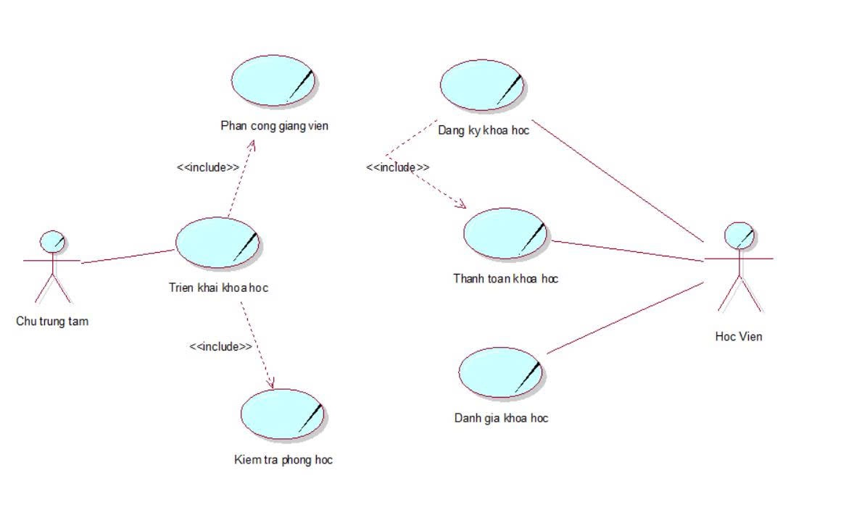
Hình 2.1: Sơ đồ use case nghiệp vụ

Mô hình hóa quy trình nghiệp vụ

Mô hình hóa quy trình nghiệp vụ “Triển khai khóa học mới”
- Bằng văn bảng
Bảng 2.1: Bảng đặc tả quy trình “Triển khai khóa học mới”
Mô tả: Use case bắt đầu khi Ban Quản lý nhận thấy nhu cầu thị trường hoặc thời điểm cao điểm (mùa hè, sau Tết, đầu năm học mới).
Các hành động cơ bản:
- Ban Quản lý phân tích nhu cầu, quyết định mở khóa học mới.
- Ban Quản lý xác định thông tin cơ bản của khóa học (tên khóa học, mục tiêu, tổng số giờ học, học phí, video giới thiệu, hình ảnh đại diện).
- Ban Quản lý và Học vụ xây dựng chương trình chi tiết: xác định các kỹ năng → mỗi kỹ năng gồm nhiều module → mỗi module gắn nhiều tài liệu giảng dạy và tài liệu hỗ trợ.
- Ban Quản lý kiểm tra, bảo trì và phân bổ phòng học (tên phòng, sức chứa). (Thực hiện usecase Kiếm tra tình trạng phòng máy).
- Ban Quản lý quyết định số lượng lớp học cho khóa học và phân bổ phòng học cố định cho từng lớp.
- Học vụ xác định lịch học (ngày khai giảng, giờ học, thứ 2-4-6 / 3-5-7 / T7-CN, thời lượng mỗi buổi).
- Học vụ liên hệ, xác nhận thời gian rảnh và phân công giảng viên chính cho từng lớp. (Thực hiện use case Phân công giảng viên)
- Học vụ xây dựng chương trình khuyến mãi (đơn lẻ/combo/học viên cũ), xác định thời gian áp dụng, mức giảm (% hoặc tiền).
- Học vụ công bố khóa học trên các kênh truyền thông.

- Sơ đồ hoạt động
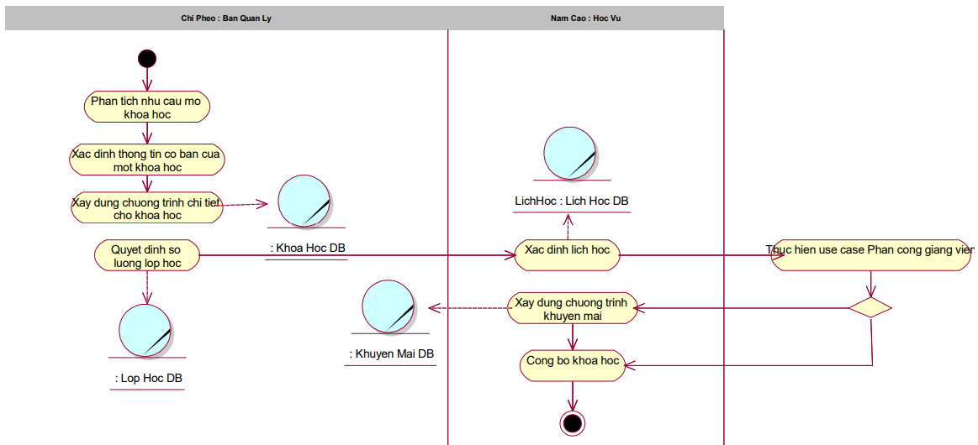
Hình 2.2: Sơ đồ hoạt động – Triển khai khóa học
- Sơ đồ đối tượng nghiệp vụ
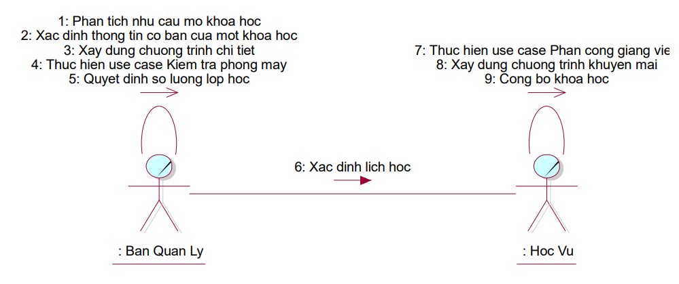
Hình 2.3: Sơ đồ đối tượng – Triển khai khóa học

Mô hình hóa quy trình nghiệp vụ “Phân công giảng viên”
- Bằng văn bản
Bảng 2.2: Bảng đặc tả quy trình “Phân công giảng viên”
Mô tả: Use case bắt đầu khi trung tâm cần tổ chức khóa học mới.
Các hành động cơ bản:
- Bộ phận học vụ xác định nhu cầu mở khóa học mới.
- Bộ phận học vụ liên hệ các giảng viên có chuyên môn phù hợp để hỏi lịch rảnh.
- Giảng viên phản hồi lịch rảnh trong tuần.
- Bộ phận học vụ đối chiếu lịch giảng viên với lịch học của phòng máy và nhu cầu học viên
- Bộ phận học vụ đề xuất lịch giảng dạy cụ thể cho giảng viên.
- Bộ phận học vụ ghi nhận và gửi xác nhận lịch cho giảng viên qua email hoặc tin nhắn.
Các hành động thay thế:
- Tại bước 5: Nếu giảng viên không đồng ý → đề xuất lịch khác.
- Tại bước 5: Nếu giảng viên không đồng ý → quay lại bước 2 liên hệ giảng viên khác.

- Sơ đồ hoạt động
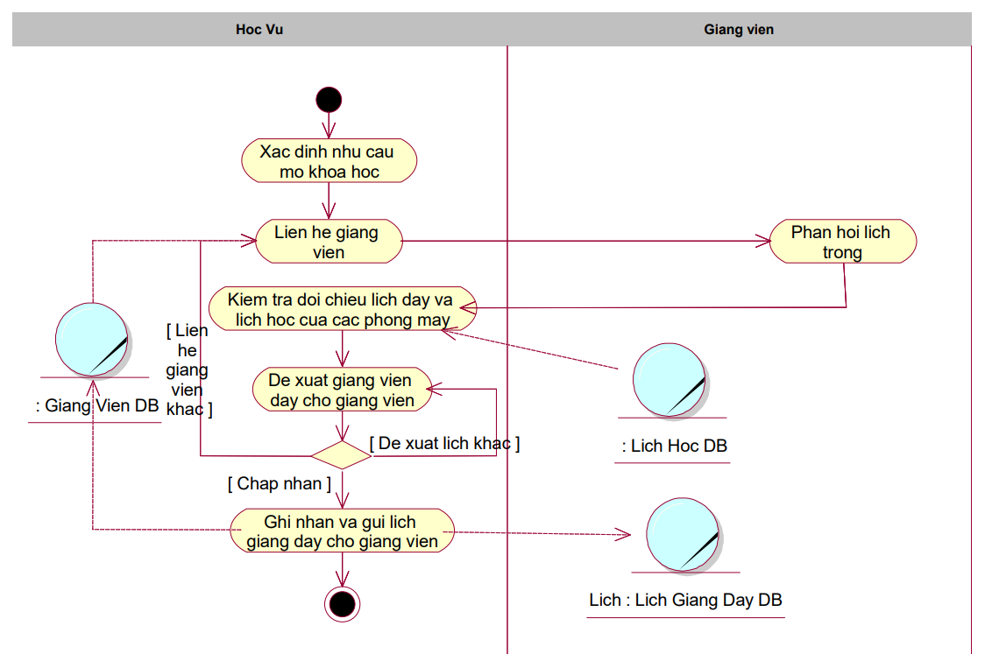
Hình 2.4: Sơ đồ hoạt động – Phân công giảng viên
- Sơ đồ đối tượng nghiệp vụ
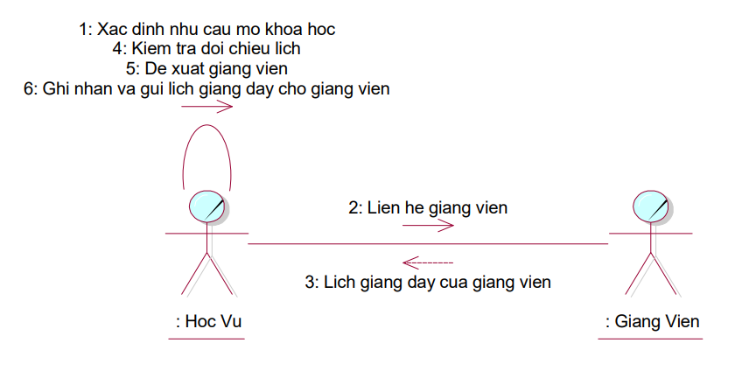
Hình 2.5: Sơ đồ đối tượng – Phân công giảng viên

Mô hình hóa quy trình nghiệp vụ “Kiểm tra phòng học”
- Bằng văn bản
Bảng 2.3: Bảng đặc tả quy trình “Kiểm tra phòng học”
Mô tả: Use case được kích hoạt mỗi khi cần xác định phòng học nào còn trống trong một khung giờ cụ thể để phục vụ việc mở lớp mới hoặc điều chỉnh lịch học. Đây là use case con bắt buộc (include) trong quy trình triển khai khóa học mới.
Các hành động cơ bản:
- Ban Quản lý tiến hành rà soát cơ sở vật chất hiện có của trung tâm.
- Ban Quản lý ghi nhận thông tin của từng phòng học (tên phòng, tình trạng hiện tại, sức chứa)
- Ban Quản lý lập báo cáo về tình trạng của các phòng học
- Sơ đồ hoạt động
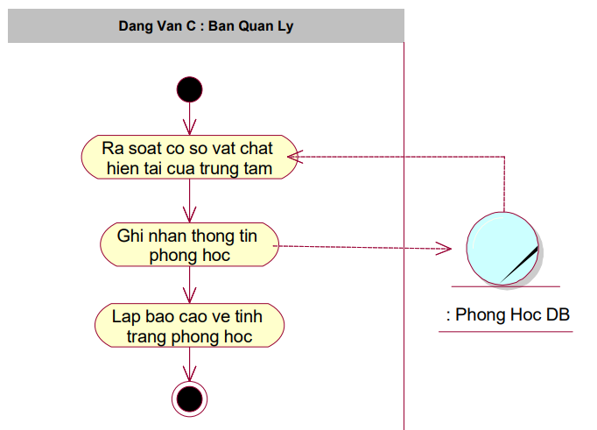
Hình 2.6: Sơ đồ hoạt động – Kiểm tra phòng học

- Sơ đồ đối tượng nghiệp vụ
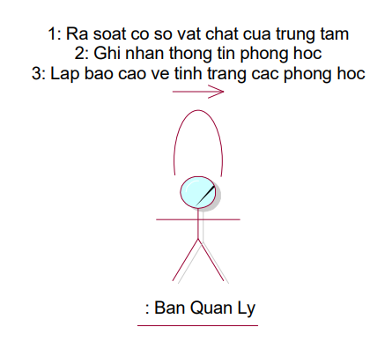
Hình 2.7: Sơ đồ đối tượng – Kiểm tra phòng học

Mô hình hóa quy trình nghiệp vụ “Đăng ký khóa học”
- Bằng văn bản
Bảng 2.4: Bảng đặc tả quy trình “Đăng ký khóa học”
Mô tả: Use case bắt đầu khi học viên (mới hoặc cũ) có nhu cầu đăng ký học.
Các hành động cơ bản:
- Học viên liên hệ trung tâm qua trực tiếp, hotline, Zalo, Facebook hoặc website.
- Nhân viên học vụ tiếp nhận yêu cầu, tư vấn khóa học và lớp học phù hợp (trình độ, lịch học).
- Nhân viên học vụ kiểm tra sức chứa còn trống của lớp.
- Nhân viên học vụ ghi nhận thông tin học viên và giữ chỗ tạm thời.
- Nhân viên học vụ thông báo học phí, khuyến mãi (nếu có) và hướng dẫn thanh toán.
Các hành động thay thế:
- Tại bước 2: Nếu học viên yêu cầu lịch học đặc biệt → học vụ ghi nhận và chuyển Ban Quản lý xem xét mở lớp mới.

- Sơ đồ hoạt động
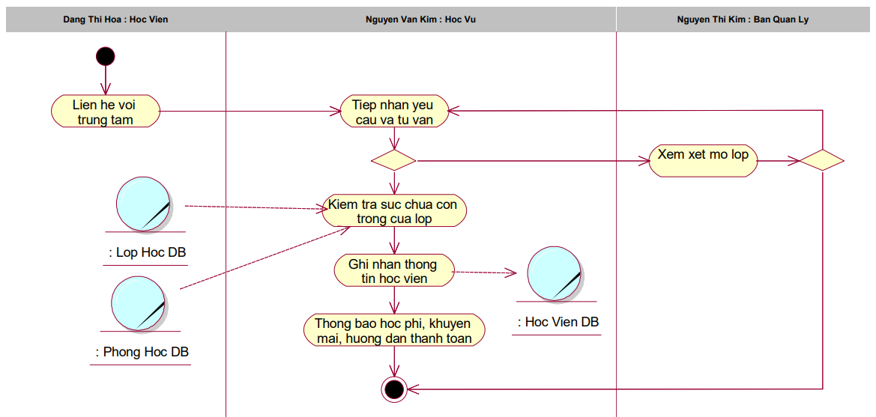
Hình 2.8: Sơ đồ hoạt động – Đăng ký khóa học
- Sơ đồ đối tượng nghiệp vụ
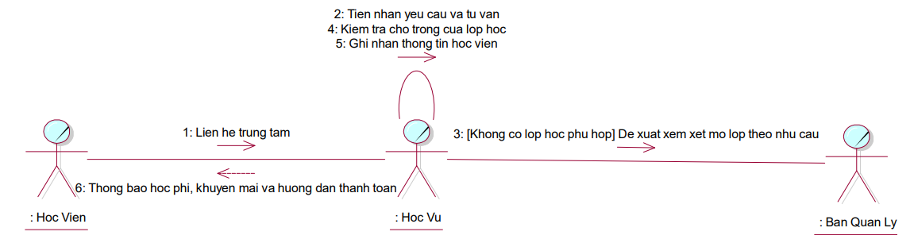
Hình 2.9: Sơ đồ đối tượng – Đăng ký khóa học

Mô hình hóa quy trình nghiệp vụ “Thanh toán học phí”
- Bằng văn bản
Bảng 2.5: Bảng đặc tả quy trình “Thanh toán học phí”
Mô tả: Use case bắt đầu ngay sau khi học viên xác nhận giữ chỗ.
Các hành động cơ bản:
- Nhân viên học vụ xác nhận lại danh sách lớp đã đăng ký của học viên.
- Học viên chọn phương thức thanh toán (tiền mặt / chuyển khoản / ví điện tử).
- Nhân viên thu ngân nhận tiền hoặc xác nhận giao dịch thành công.
- Nhân viên lập hóa đơn chi tiết: thông tin học viên, danh sách lớp, học phí từng lớp, khuyến mãi, tổng tiền thực tế, phương thức thanh toán.
- Nhân viên học vụ in/gửi hóa đơn cho học viên (bản giấy hoặc PDF).
- Nhân viên học vụ thêm học viên vào lớp và gửi thông báo nhập học.
Các hành động thay thế:
- Tại bước 3: Nếu thanh toán bị lỗi hoặc giao dịch không thành công, quay lại bước 2
- Tại bước 3: Nếu có áp dụng khuyến mãi (giảm % hoặc giảm tiền cố định) thì giảm tiền thanh toán.
- Sơ đồ hoạt động
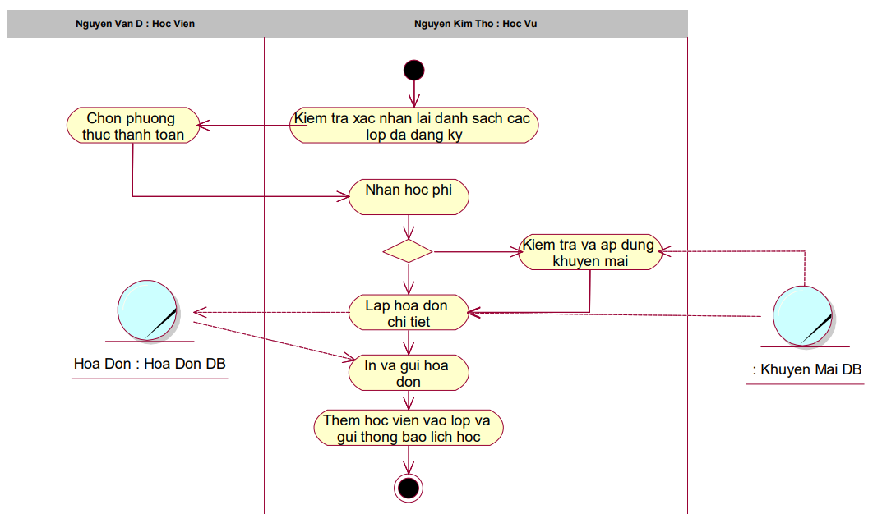
Hình 2.10: Sơ đồ hoạt động – Thanh toán học phí
- Sơ đồ đối tượng nghiệp vụ
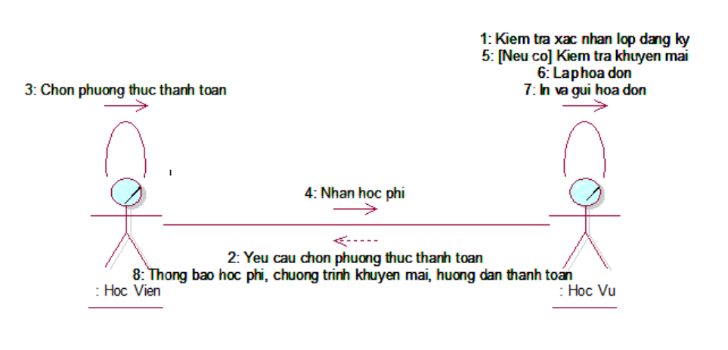
Hình 2.11: Sơ đồ đối tượng – Thanh toán học phí

Mô hình hóa quy trình nghiệp vụ “Quản lý điểm danh học viên”
- Bằng văn bản
Bảng 2.6: Bảng đặc tả quy trình “Quản lý điểm danh học viên”
Mô tả: Thực hiện trong mỗi buổi học của lớp đang diễn ra.
Các hành động cơ bản:
- Giảng viên điểm danh học viên đầu mỗi buổi học.
- Giảng viên cập nhật trạng thái có mặt/vắng (có phép/không phép).
- Học vụ theo dõi tỷ lệ chuyên cần, liên hệ học viên nghỉ nhiều.
- Sơ đồ hoạt động
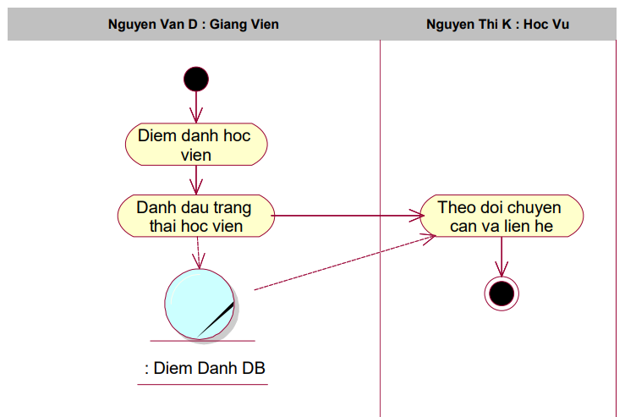
Hình 2.12: Sơ đồ hoạt động – Quản lý điểm danh học viên
- Sơ đồ đối tượng nghiệp vụ
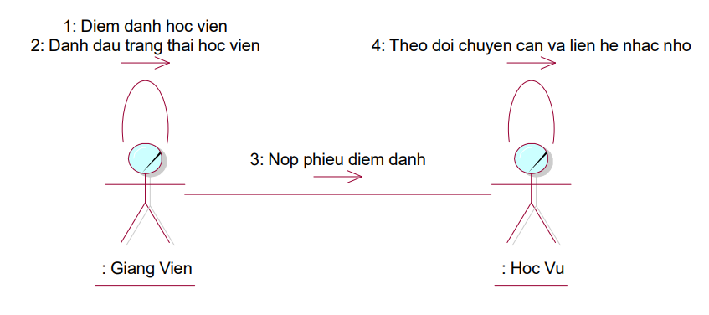
Hình 2.13: Sơ đồ đối tượng – Quản lý điểm danh học viên

Mô hình hóa quy trình nghiệp vụ “Đánh giá khóa học”
- Bằng văn bản
Bảng 2.7: Bảng đặc tả quy trình “Đánh giá khóa học”
Mô tả: Thực hiện vào cuối khóa hoặc sau buổi học cuối.
Các hành động cơ bản:
- Học vụ tạo và gửi phiếu khảo sát (giấy hoặc link online) cho học viên.
- Học viên đánh giá giảng viên, tài liệu, cơ sở vật chất, mức độ hài lòng tổng thể.
- Học vụ tổng hợp kết quả khảo sát.
- Học vụ phân tích để cải thiện khóa sau.
- Sơ đồ hoạt động
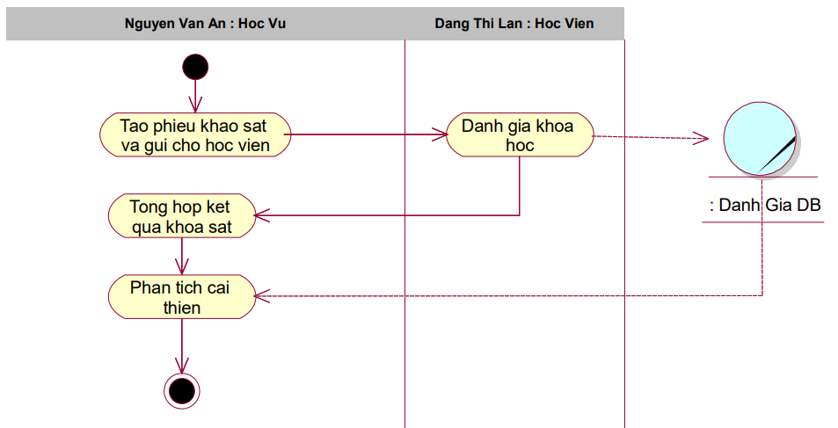
Hình 2.14: Sơ đồ hoạt động – Đánh giá khóa học

- Sơ đồ đối tượng nghiệp vụ
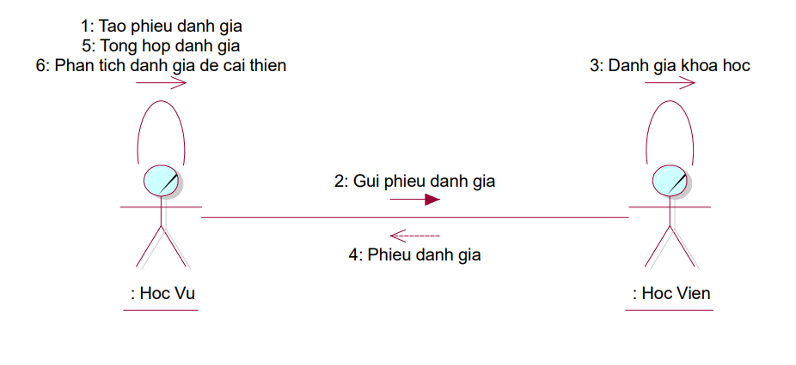
Hình 2.15: Sơ đồ đối tượng – Đánh giá khóa học

MÔ HÌNH HÓA CHỨC NĂNG

Sơ đồ use case hệ thống
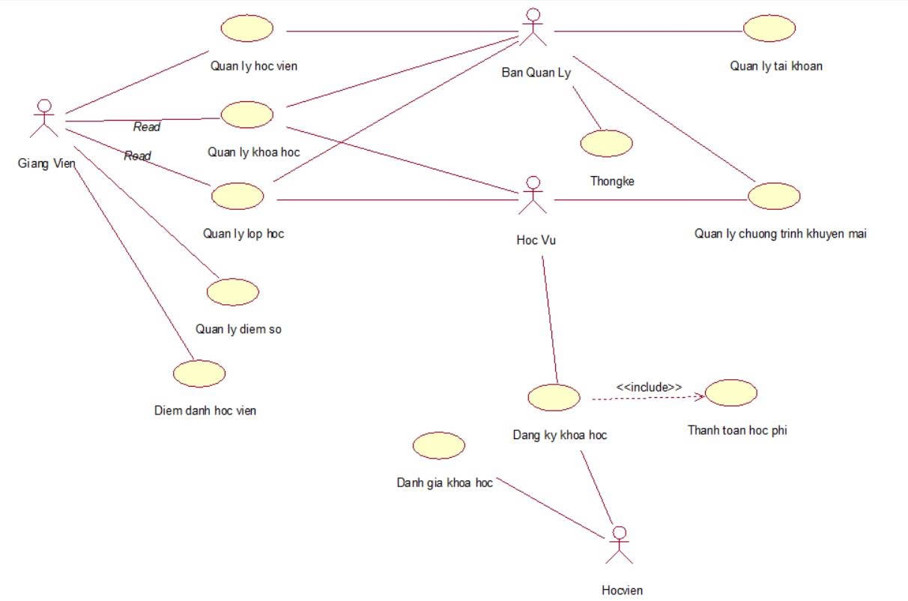
Hình 2.16: Sơ đồ use case hệ thống

Đặc tả use case hệ thống

Quản lý khóa học
Bảng 2.8: Bảng đặc tả use case “Quản lý khóa học”
Tên use case | Quản lý khóa học
Tóm tắt | Cho phép Quản lý/Học vụ thực hiện đầy đủ các thao tác liên quan đến vòng đời của một khóa học từ tạo mới đến công bố công khai
Tác nhân chính | Quản lý, Học vụ
Tác nhân phụ | Giảng viên (chỉ xem và tải tài liệu)
Điều kiện tiên quyết | Tác nhân chính đã đăng nhập với quyền Quản lý/Học vụ.  Tác nhân phụ đã đăng nhập với quyền Giảng viên.
Dòng sự kiện chính | Bao gồm các use case con: Thêm, Xem danh sách & chi tiết, Cập nhật, Xóa, Quản lý nội dung bài học, Công bố khóa học
Hậu điều kiện | Không có

Thêm khóa học
Bảng 2.9: Bảng đặc tả use case Quản lý khóa học - “Thêm khóa học”
Tên use case | Thêm khóa học
Tóm tắt | Tạo mới một khóa học với đầy đủ thông tin cơ bản và chương trình khung
Tác nhân chính | Quản lý, Học vụ
Tác nhân phụ | Không có
Điều kiện tiên quyết | Đã đăng nhập với quyền Quản lý/Học vụ
Dòng sự kiện chính | - Quản lý/ Học vụ chọn chức năng “Thêm khóa học mới”  - Hệ thống hiển thị form nhập thông tin  - Quản lý/Học vụ nhập Thông tin khóa học và Chọn kỹ năng.  - Quản lý/Học vụ nhập Mục tiêu và danh sách Modules (kèm thời lượng từng module)/  - Hệ thống thực hiện kiểm tra tổng thời lượng: Tổng thời lượng các module phải bằng Thời lượng tổng của khóa học.  - Hệ thống cho phép nhập tiếp nếu thời gian khớp.  - Quản lý/Học vụ nhập Nội dung chi tiết và tải lên Tài liệu cho từng module.  - Quản lý/Học vụ nhấn nút “Lưu”.  - Hệ thống lưu dữ liệu vào CSDL.  - Hệ thống thông báo “Thêm khóa học thành công”.  - Hiển thị lại danh sách các khóa học
Dòng sự kiện thay thế | Tại bước 5: Nếu tổng thời gian các module không bằng thời lượng khóa học Hệ thống hiển thị thông báo lỗi “Tổng thời lượng module không khớp với thời lượng khóa học” Yêu cầu người dùng điều chỉnh lại thời lượng module hoặc khóa học trước khi được phép nhập nội dung chi tiết.  - Tại bước 8: Dữ liệu không hợp lệ (thiếu trường bắt buộc, định dạng sai…) → hiển thị thông báo lỗi chi tiết và yêu cầu nhập lại
Hậu điều kiện | Một khóa học mới được tạo với trạng thái “Đóng”

Xem danh sách và chi tiết khóa học
Bảng 2.10: Bảng đặc tả use case Quản lý khóa học - “Xem danh sách và chi tiết khóa học”
Tên use case | Xem danh sách và chi tiết khóa học
Tóm tắt | Xem danh sách tất cả khóa học và chi tiết đầy đủ của một khóa học
Tác nhân chính | Quản lý, Học vụ
Tác nhân phụ | Giảng viên
Điều kiện tiên quyết | Đã đăng nhập hệ thống
Dòng sự kiện chính | - Quản lý/ Học vụ/ Giảng viên chọn chức năng “Quản lý khóa học”  - Hệ thống hiển thị danh sách khóa học (tên, trình độ, học phí, trạng thái) kèm bộ lọc và tìm kiếm  - Quản lý/ Học vụ/ Giảng viên chọn một khóa học  - Hệ thống hiển thị chi tiết: mô tả, mục tiêu, chương trình khung, danh sách module, tài liệu, lịch học.
Dòng sự kiện thay thế | Không có
Hậu điều kiện | Quản lý/Học vụ/Giảng viên nhận được thông tin khóa học chính xác. Riêng giảng viên chỉ thấy các khóa học mình được phân công

Cập nhật khóa học
Bảng 2.11: Bảng đặc tả use case Quản lý khóa học - “Cập nhật khóa học”
Tên use case | Cập nhật khóa học
Tóm tắt | Chỉnh sửa thông tin và chương trình khung của khóa học hiện có
Tác nhân chính | Quản lý, Học vụ
Tác nhân phụ | Không có
Điều kiện tiên quyết | Đã đăng nhập với quyền Quản lý/Học vụ; khóa học tồn tại và chưa công bố (hoặc được phép sửa sau công bố)
Dòng sự kiện chính | - Quản lý/ Học vụ chọn khóa học → “Cập nhật”  - Hệ thống hiển thị form với dữ liệu hiện tại  - Quản lý/ Học vụ Chỉnh sửa các trường cần thiết và chương trình khung  - Hệ thống kiểm tra tính hợp lệ  - Hệ thống cập nhật CSDL  - Hệ thống thông báo “Cập nhật thành công”
Dòng sự kiện thay thế | - Bước 4: Dữ liệu không hợp lệ → thông báo lỗi chi tiết, yêu cầu sửa lại
Hậu điều kiện | Thông tin khóa học được cập nhật mới nhất

Xóa khóa học
Bảng 2.12: Bảng đặc tả use case Quản lý khóa học - “Xóa khóa học”
Tên use case | Xóa khóa học
Tóm tắt | Xóa hoàn toàn một khóa học khỏi hệ thống
Tác nhân chính | Quản lý, Học vụ
Tác nhân phụ | Không có
Điều kiện tiên quyết | Đã đăng nhập với quyền Quản lý/Học vụ; khóa học chưa công bố và không có lớp học đang hoạt động
Dòng sự kiện chính | - Quản lý/ Học vụ chọn khóa học → “Xóa”  - Hệ thống hiển thị xác nhận xóa  - Quản lý/ Học vụ xác nhận  - Hệ thống đổi trạng thái khóa học thành đóng và ẩn nó trên giao diện.  - Hệ thống thông báo “Xóa thành công”
Dòng sự kiện thay thế | - Bước 4: Khóa học đã có lớp đang hoạt động hoặc đã công bố → từ chối xóa, hiển thị thông báo lý do
Hậu điều kiện | Khóa học và toàn bộ dữ liệu liên quan bị xóa khỏi hệ thống

Quản lý lớp học
Bảng 2.13: Bảng đặc tả use case “Quản lý lớp học”
Tên use case | Quản lý lớp học
Tóm tắt | Cho phép Quản lý/Học vụ tạo mới lớp học, xếp lịch học, phân bổ phòng học, phân công giảng viên, xem danh sách, cập nhật và xóa lớp học
Tác nhân chính | Quản lý, Học vụ
Tác nhân phụ | Giảng viên (nhận thông báo phân công, xem lịch giảng dạy)
Điều kiện tiên quyết | Tác nhân chính đã đăng nhập với quyền Quản lý/Học vụ; đã tồn tại ít nhất một khóa học được công bố
Dòng sự kiện chính | Bao gồm các use case con: Thêm lớp học, Phân công giảng viên, Xem danh sách & chi tiết lớp học, Cập nhật lớp học, Xóa lớp học
Hậu điều kiện | Không có

Thêm lớp học
Bảng 2.14: Bảng đặc tả use case Quản lý lớp học – “Thêm lớp học”
Tên use case | Thêm lớp học
Tóm tắt | Tạo mới một lớp học thuộc một khóa học đã công bố, tự động đề xuất phòng học khả dụng
Tác nhân chính | Quản lý, Học vụ
Tác nhân phụ | Không có
Điều kiện tiên quyết | Đã đăng nhập với quyền Quản lý/Học vụ; tồn tại khóa học đã công bố
Dòng sự kiện chính | - Quản lý/ Học vụ chọn “Thêm lớp học mới”.  - Quản lý/ Học vụ chọn khóa học cần mở lớp.  - Quản lý/ Học vụ nhập thông tin: tên lớp, ngày khai giảng, các buổi trong tuần, khung giờ bắt đầu, thời lượng.  - Quản lý/ Học vụ nhấn “Kiểm tra phòng học”.  - Hệ thống kiểm tra trạng thái và xung đột lịch phòng.  - Hệ thống hiển thị danh sách phòng học khả dụng (tên, sức chứa, thiết bị).  - Quản lý/ Học vụ chọn phòng học và giáo viên phù hợp.  - Hệ thống lưu thông tin lớp học, lưu các buổi học.  - Hệ thống hiển thị thông báo “Tạo lớp học thành công”.
Dòng sự kiện thay thế | - Bước 5–6: Không có phòng nào khả dụng → thông báo lỗi và yêu cầu thay đổi lịch học
Hậu điều kiện | Lớp học mới được tạo, phòng học được đặt lịch chiếm giữ  Giảng viên được phân công chính thức, nhận được thông báo và quyền truy cập tài liệu

Xem danh sách và chi tiết lớp học
Bảng 2.15: Bảng đặc tả use case Quản lý lớp học – “Xem danh sách và chi tiết lớp học”
Tên use case | Xem danh sách và chi tiết lớp học
Tóm tắt | Xem toàn bộ lớp học hiện có và thông tin chi tiết của từng lớp
Tác nhân chính | Quản lý, Học vụ
Tác nhân phụ | Giảng viên (chỉ xem lớp mình phụ trách)
Điều kiện tiên quyết | Đã đăng nhập hệ thống
Dòng sự kiện chính | - Quản lý/ Học vụ/ Giảng viên chọn “Quản lý lớp học”  - Hệ thống hiển thị danh sách lớp (tên lớp, khóa học, lịch học, phòng, giảng viên, số học viên, trạng thái) kèm bộ lọc/tìm kiếm  - Quản lý/ Học vụ/ Giảng viên chọn một lớp → hiển thị chi tiết đầy đủ bao gồm danh sách học viên đã đăng ký và danh sách các buổi học
Dòng sự kiện thay thế | Không có
Hậu điều kiện | Quản lý/ Học vụ/ Giảng viên nhận được thông tin chính xác và mới nhất

Cập nhật lớp học
Bảng 2.16: Bảng đặc tả use case Quản lý lớp học – “Cập nhật lớp học”
Tên use case | Cập nhật lớp học
Tóm tắt | Thay đổi thông tin lớp học (lịch, phòng, giảng viên, sức chứa…)
Tác nhân chính | Quản lý, Học vụ
Tác nhân phụ | Không có
Điều kiện tiên quyết | Lớp học tồn tại.
Dòng sự kiện chính | - Quản lý/ Học vụ chọn lớp.  - Hệ thống hiển thị form với dữ liệu hiện tại.  - Quản lý/ Học vụ thay đổi thông tin cần thiết.  - Hệ thống lưu thay đổi  - Hệ thống gửi thông báo thay đổi tới giảng viên và toàn bộ học viên đã đăng ký  - Hệ thống thông báo “Cập nhật thành công”
Dòng sự kiện thay thế | - Bước 3:  - Nếu thay đổi lịch/phòng → Nhấn nút kiểm tra xung đột → hệ thống kiểm tra xung đột.  - Nếu phát hiện xung đột lịch/phòng → thông báo lỗi, yêu cầu chọn lại
Hậu điều kiện | Thông tin lớp học được cập nhật, tất cả bên liên quan nhận thông báo

Xóa lớp học
Bảng 2.17: Bảng đặc tả use case Quản lý lớp học – “Xóa lớp học”
Tên use case | Xóa lớp học
Tóm tắt | Hủy bỏ hoàn toàn một lớp học
Tác nhân chính | Quản lý, Học vụ
Tác nhân phụ | Không có
Điều kiện tiên quyết | Lớp học chưa có học viên đăng ký hoặc đã được xử lý hoàn tiền (nếu có)
Dòng sự kiện chính | - Quản lý/ Học vụ chọn lớp → “Xóa lớp học”  - Hệ thống hiển thị xác nhận  - Quản lý/ Học vụ xác nhận xóa  - Hệ thống kiểm tra điều kiện xóa  - Hệ thống xóa lớp học, giải phóng phòng học, hủy phân công giảng viên  - Hệ thống thông báo “Xóa lớp học thành công”
Dòng sự kiện thay thế | - Bước 4: Lớp đã có học viên đăng ký → từ chối xóa và hiển thị thông báo
Hậu điều kiện | Lớp học bị xóa hoàn toàn khỏi hệ thống, tài nguyên được giải phóng

Quản lý chương trình khuyến mãi
Bảng 2.18: Bảng đặc tả use case “Quản lý chương trình khuyến mãi”
Tên use case | Quản lý chương trình khuyến mãi
Tóm tắt | Cho phép Học vụ/Quản lý tạo, xem, cập nhật, xóa các chương trình giảm giá áp dụng cho một hoặc nhiều khóa học
Tác nhân chính | Học vụ, Quản lý
Tác nhân phụ | Không có
Điều kiện tiên quyết | Đã đăng nhập với quyền Học vụ/Quản lý; tồn tại ít nhất một khóa học đã công bố
Dòng sự kiện chính | Bao gồm các use case con: Thêm chương trình khuyến mãi, Xem danh sách & chi tiết, Cập nhật chương trình, Xóa chương trình
Hậu điều kiện | Không có

Thêm chương trình khuyến mãi
Bảng 2.19: Bảng đặc tả use case Quản lý chương trình khuyến mãi - “Thêm chương trình khuyến mãi”
Tên use case | Thêm chương trình khuyến mãi
Tóm tắt | Tạo mới một chương trình giảm giá áp dụng cho một hoặc nhiều khóa học
Tác nhân chính | Học vụ, Quản lý
Tác nhân phụ | Không có
Điều kiện tiên quyết | Đã đăng nhập với quyền Học vụ/Quản lý; có khóa học đã công bố
Dòng sự kiện chính | - Quản lý/ Học vụ chọn “Thêm chương trình khuyến mãi”  - Quản lý/ Học vụ nhập: tên chương trình, ngày bắt đầu, ngày kết thúc, chọn 1 trong 3 loại khuyến mãi.  - Quản lý/ Học vụ nhập tỷ lệ giảm (%).  - Quản lý/ Học vụ chọn một hoặc nhiều khóa học áp dụng (hỗ trợ tạo combo).  - Hệ thống kiểm tra tính hợp lệ (ngày kết thúc > ngày bắt đầu, tỷ lệ giảm hợp lý 0-100%).  - Hệ thống lưu vào CSDL.  - Hiển thị thông báo “Tạo chương trình khuyến mãi thành công”
Dòng sự kiện thay thế | - Bước 5: Dữ liệu không hợp lệ (ngày sai, tỷ lệ giảm >100%…) → hiển thị lỗi chi tiết, yêu cầu sửa lại
Hậu điều kiện | Chương trình khuyến mãi mới được tạo, tự động hiển thị khi học viên đăng ký khóa học áp dụng

Xem danh sách và chi tiết khuyến mãi
Bảng 2.20: Bảng đặc tả use case Quản lý chương trình khuyến mãi - “Xem danh sách và chi tiết chương trình khuyến mãi”
Tên use case | Xem danh sách và chi tiết chương trình khuyến mãi
Tóm tắt | Xem toàn bộ chương trình khuyến mãi hiện có và chi tiết từng chương trình
Tác nhân chính | Học vụ, Quản lý
Tác nhân phụ | Không có
Điều kiện tiên quyết | Đã đăng nhập hệ thống
Dòng sự kiện chính | - Quản lý/ Học vụ chọn chức năng “Quản lý chương trình khuyến mãi”  - Hệ thống hiển thị danh sách chương trình (mã, tên, thời gian áp dụng, trạng thái: Đang diễn ra/Sắp tới/Hết hạn)  - Hệ thống hỗ trợ lọc theo trạng thái, tìm kiếm theo tên/mã  - Quản lý/ Học vụ chọn một chương trình → hiển thị chi tiết: danh sách khóa học áp dụng, mức giảm từng khóa
Dòng sự kiện thay thế | Không có
Hậu điều kiện | Người dùng nhận được thông tin chính xác và cập nhật nhất

Cập nhật chương trình khuyến mãi
Bảng 2.21: Bảng đặc tả use case Quản lý chương trình khuyến mãi - “Cập nhật chương trình khuyến mãi”
Tên use case | Cập nhật chương trình khuyến mãi
Tóm tắt | Chỉnh sửa thông tin chương trình khuyến mãi hiện có
Tác nhân chính | Học vụ, Quản lý
Tác nhân phụ | Không có
Điều kiện tiên quyết | Chương trình khuyến mãi đã tồn tại và chưa kết thúc (hoặc được phép sửa sau khi kết thúc)
Dòng sự kiện chính | - Quản lý/ Học vụ chọn chương trình → “Cập nhật”  - Hệ thống hiển thị form với dữ liệu hiện tại  - Quản lý/ Học vụ thay đổi thông tin cần thiết (tên, thời gian, khóa học áp dụng, mức giảm).  - Hệ thống kiểm tra tính hợp lệ  - Hệ thống cập nhật CSDL  - Hệ thống hiển thị thông báo “Cập nhật thành công”
Dòng sự kiện thay thế | - Bước 4: Dữ liệu không hợp lệ → hiển thị lỗi chi tiết, yêu cầu sửa lại
Hậu điều kiện | Chương trình khuyến mãi được cập nhật, tự động áp dụng mức giảm mới cho các đăng ký tiếp theo

Xóa chương trình khuyến mãi
Bảng 2.22: Bảng đặc tả use case Quản lý chương trình khuyến mãi - “Xóa chương trình khuyến mãi”
Tên use case | Xóa chương trình khuyến mãi
Tóm tắt | Xóa một chương trình khuyến mãi khỏi giao diện.
Tác nhân chính | Học vụ, Quản lý
Tác nhân phụ | Không có
Điều kiện tiên quyết | Chương trình chưa được áp dụng cho bất kỳ hóa đơn nào (hoặc đã xử lý hoàn tiền nếu có)
Dòng sự kiện chính | - Quản lý/ Học vụ chọn chương trình → “Xóa”.  - Hệ thống hiển thị xác nhận xóa .  - Quản lý/ Học vụ xác nhận xóa.  - Hệ thống đổi trạng thái chương trình khuyến mãi thành “Đã hủy” và ẩn khỏi giao diện.  - Hệ thống hiển thị thông báo “Xóa chương trình khuyến mãi thành công”.
Dòng sự kiện thay thế | Không có
Hậu điều kiện | Chương trình khuyến mãi không còn hiển thị khi đăng ký khóa học

Đăng ký khóa học
Bảng 2.23: Bảng đặc tả use case “Đăng ký khóa học”
Tên use case | Đăng ký khóa học
Tóm tắt | Cho phép học viên (khách vãng lai hoặc đã có tài khoản) tìm kiếm, xem chi tiết và đăng ký các khóa học đang mở đăng ký trên website của trung tâm
Tác nhân chính | Học viên (chưa đăng nhập hoặc đã đăng nhập)
Tác nhân phụ | Không có
Use case liên quan | UC05: Thanh toán học phí  UC01: Quản lý khóa học (cung cấp dữ liệu khóa học)
Điều kiện tiên quyết | Học viên truy cập được website công khai. Có ít nhất một khóa học đang ở trạng thái “Đang mở”.
Dòng sự kiện chính | - Học viên truy cập trang chủ website.  - Hệ thống hiển thị danh sách các khóa học đang mở đăng ký trên header của website.  - Học viên chọn một khóa học để xem chi tiết.  - Hệ thống hiển thị đầy đủ thông tin: mô tả, mục tiêu, chương trình học, giảng viên, phòng học, lịch học, học phí, khuyến mãi (nếu có), số chỗ còn trống.  - Học viên nhấn nút “Đăng ký ngay”.  - Hệ thống kiểm tra trạng thái đăng nhập:  - Nếu chưa đăng nhập → yêu cầu đăng nhập hoặc đăng ký tài khoản mới.  - Nếu đăng ký mới → nhập họ tên, email, số điện thoại, mật khẩu, các thông tin học viên → xác thực email → đăng nhập tự động.  - Hệ thống chuyển hướng sang trang thanh toán (gọi Thanh toán học phí).
Dòng sự kiện thay thế | - Bước 3 (đăng ký tài khoản): Email đã tồn tại → thông báo và chuyển sang màn hình đăng nhập.
Hậu điều kiện | Học viên được chuyển sang quy trình thanh toán.

Thanh toán học phí
Bảng 2.24: Bảng đặc tả use case “Thanh toán học phí”
Tên use case | Thanh toán học phí
Tóm tắt | Cho phép học viên thanh toán học phí sau khi đăng ký khóa học thành công
Tác nhân chính | Học viên
Tác nhân phụ | Cổng thanh toán (VNPay)
Điều kiện tiên quyết | Học viên đã chọn khóa học, lớp học và đã đăng nhập
Dòng sự kiện chính | - Hệ thống hiển thị trang thanh toán với thông tin khóa học, lớp học và tổng tiền phải trả.  - Hệ thống hiển thị các phương thức thanh toán: chuyển khoản hoặc tiền mặt tại quầy.  - Học viên có thể kiểm tra hoặc chọn lại thông tin đăng ký.  - Học viên chọn phương thức  - Nếu chọn online → thực hiện thanh toán online theo quy trình của VNPay.  - Nếu chọn tại quầy → cập nhật trạng thái “Chờ thanh toán tại quầy”.  - Thanh toán thành công → cập nhật trạng thái đăng ký thành “Đã thanh toán”.  - Hệ thống thêm học viên chính thức vào lớp học.  - Hệ thống hiển thị thông báo “Thanh toán thành công”.
Dòng sự kiện thay thế | - Bước 5: Giao dịch online thất bại → hiển thị lỗi chi tiết và cho phép thử lại hoặc đổi phương thức.
Hậu điều kiện | Giao dịch được ghi nhận  Học viên được ghi danh chính thức

Điểm danh học viên
Bảng 2.25: Bảng đặc tả use case “Điểm danh học viên”
Tên use case | Điểm danh học viên
Tóm tắt | Cho phép giảng viên điểm danh học viên mỗi buổi học.
Tác nhân chính | Giảng viên
Tác nhân phụ | Không có
Use case liên quan | Không có
Điều kiện tiên quyết | Giảng viên đã đăng nhập Giảng viên được phân công lớp học Buổi học đã đến hoặc gần đến giờ bắt đầu
Dòng sự kiện chính | - Giảng viên vào mục “Điểm danh”  - Giảng viên chọn lớp học và buổi học hiện tại  - Hệ thống hiển thị danh sách học viên  - Giảng viên điểm danh: tích chọn “Có mặt” / “Vắng” và ghi chú (nếu cần).  - Giảng viên xác nhận hoàn tất  - Hệ thống lưu dữ liệu điểm danh.  - Hệ thống cập nhật tỷ lệ chuyên cần của từng học viên
Dòng sự kiện thay thế | Không có
Hậu điều kiện | Dữ liệu điểm danh được lưu.  Tỷ lệ chuyên cần được cập nhật.

Quản lý điểm số
Bảng 2.26: Bảng đặc tả use case “Quản lý điểm số”
Tên use case | Quản lý điểm số
Tóm tắt | Cho phép giảng viên nhập, xem, cập nhật điểm số các bài kiểm tra/bài tập và tự động tính điểm trung bình cho học viên
Tác nhân chính | Giảng viên
Tác nhân phụ | Không có
Use case liên quan | Điểm danh học viên
Điều kiện tiên quyết | Giảng viên đã đăng nhập và được phân công giảng dạy lớp học
Dòng sự kiện chính | Bao gồm các use case con: Nhập điểm, Xem bảng điểm lớp học, Cập nhật điểm số

Nhập điểm
Bảng 2.27: Bảng đặc tả use case Quản lý điểm số - “Nhập điểm”
Tên use case | Nhập điểm
Tóm tắt | Giảng viên nhập điểm cho một bài kiểm tra/bài tập/thi của toàn lớp
Tác nhân chính | Giảng viên
Tác nhân phụ | Không có
Điều kiện tiên quyết | Lớp học đã được tạo và có học viên Giảng viên được phân công lớp đó
Dòng sự kiện chính | - Giảng viên chọn lớp học  - Giảng viên chọn loại bài kiểm tra (chuyên cần/ giữa kỳ, cuối kỳ).  - Hệ thống hiển thị danh sách học viên.  - Giảng viên nhập điểm và nhận xét (nếu có) cho từng học viên.  - Hệ thống kiểm tra điểm nằm trong thang điểm quy định (ví dụ 0–10)  - Giảng viên xác nhận lưu.  - Hệ thống lưu điểm vào CSDL  - Hệ thống tự động tính lại điểm trung bình môn của từng học viên.  - Hệ thống hiển thị “Nhập điểm thành công”.
Dòng sự kiện thay thế | - Bước 5: Điểm không hợp lệ (âm, vượt thang điểm) → thông báo lỗi, yêu cầu nhập lại
Hậu điều kiện | Điểm số được lưu trữ.  Điểm trung bình được cập nhật.

Xem bảng điểm lớp học
Bảng 2.28: Bảng đặc tả use case Quản lý điểm số - “Xem bảng điểm lớp học”
Tên use case | Xem bảng điểm lớp học
Tóm tắt | Xem bảng điểm tổng hợp của cả lớp và xuất ra file Excel
Tác nhân chính | Giảng viên
Tác nhân phụ | Không có
Điều kiện tiên quyết | Đã có ít nhất một bài kiểm tra được nhập điểm
Dòng sự kiện chính | - Giảng viên chọn lớp học  - Hệ thống hiển thị bảng điểm tổng hợp:  - Danh sách học viên  - Điểm từng bài kiểm tra/thi  - Điểm trung bình môn  - Xếp loại (nếu có)  - Hỗ trợ sắp xếp, lọc theo học viên, loại điểm  - Giảng viên có thể xuất file Excel.
Dòng sự kiện thay thế | Không có
Hậu điều kiện | Bảng điểm được hiển thị chính xác và có thể xuất file

Cập nhật điểm số
Bảng 2.29: Bảng đặc tả use case Quản lý điểm số - “Cập nhật điểm số”
Tên use case | Cập nhật điểm số
Tóm tắt | Giảng viên sửa lại điểm số đã nhập trước đó
Tác nhân chính | Giảng viên
Tác nhân phụ | Không có
Điều kiện tiên quyết | Đã tồn tại điểm số của bài kiểm tra đó
Dòng sự kiện chính | - Giảng viên vào mục xem bảng điểm hoặc nhập điểm  - Giảng viên chọn cột điểm cần sửa  - Giảng viên chọn học viên → chỉnh sửa điểm và nhận xét  - Hệ thống kiểm tra tính hợp lệ của điểm mới  - Hệ thống lưu thay đổi  - Hệ thống tự động tính lại điểm trung bình môn  - 7. Hệ thống gửi thông báo “Điểm của bạn đã được cập nhật” đến học viên
Dòng sự kiện thay thế | - Bước 4: Điểm không hợp lệ → báo lỗi và yêu cầu nhập lại
Hậu điều kiện | Điểm số được cập nhật chính xác  Điểm trung bình mới được tính lại.

Quản lý học viên
Bảng 2.30: Bảng đặc tả use case “Quản lý học viên”
Tên use case | Quản lý học viên
Tóm tắt | Cho phép Giảng viên và Quản lý theo dõi tiến độ học tập, phát hiện và hỗ trợ kịp thời học viên gặp khó khăn, đồng thời quản lý thông tin cá nhân của học viên
Tác nhân chính | Giảng viên, Quản lý
Tác nhân phụ | Không có
Use case liên quan | Điểm danh học viên  Quản lý điểm số
Điều kiện tiên quyết | Tác nhân đã đăng nhập với quyền Giảng viên hoặc Quản lý
Dòng sự kiện chính | Bao gồm các use case con: Xem tiến trình học tập cá nhân, Xem báo cáo tổng hợp lớp học, Hỗ trợ học viên gặp khó khăn, Quản lý thông tin học viên

Quản lý thông tin học viên
Bảng 2.31: Bảng đặc tả use case Quản lý học viên – “Quản lý thông tin học viên”
Tên use case | Quản lý thông tin học viên
Tóm tắt | Quản lý toàn bộ thông tin cá nhân và lịch sử học tập của học viên
Tác nhân chính | Quản lý
Tác nhân phụ | Không có
Điều kiện tiên quyết | Đã đăng nhập với quyền Quản lý
Dòng sự kiện chính | - Quản lý vào quản lý “Quản lý học viên”  - Hệ thống hiển thị danh sách tất cả học viên  - Hệ thống hỗ trợ tìm kiếm theo tên, email, số điện thoại  - Quản lý chọn học viên → xem chi tiết: thông tin cá nhân, lịch sử đăng ký khóa học, giao dịch thanh toán  - Quản lý cho phép cập nhật thông tin cá nhân (địa chỉ, số điện thoại, email…)  - Hệ thống lưu thay đổi
Dòng sự kiện thay thế | Không có
Hậu điều kiện | Thông tin học viên luôn chính xác và được cập nhật mới nhất

Quản lý tài khoản
Bảng 2.32: Bảng đặc tả use case “Quản lý tài khoản”
Tên use case | Quản lý tài khoản người dùng
Tóm tắt | Cho phép Quản lý (có quyền admin) tạo mới, xem, cập nhật, khóa/mở khóa của tất cả người dùng trong hệ thống
Tác nhân chính | Quản lý
Tác nhân phụ | Không có
Use case liên quan | Không có
Điều kiện tiên quyết | Quản lý đã đăng nhập với quyền quản trị hệ thống
Dòng sự kiện chính | Bao gồm các use case con: Thêm tài khoản, Xem danh sách tài khoản Cập nhật tài khoản, Khóa / Mở khóa tài khoản, Xóa tài khoản

Thêm tài khoản
Bảng 2.33: Bảng đặc tả use case Quản lý tài khoản – “Thêm tài khoản”
Tên use case | Thêm tài khoản
Tóm tắt | Tạo tài khoản mới cho các vai trò trong hệ thống
Tác nhân chính | Quản lý
Điều kiện tiên quyết | Đã đăng nhập với quyền quản trị
Dòng sự kiện chính | - Quản lý chọn “Thêm tài khoản mới”  - Quản lý nhập họ tên, email, số điện thoại, vai trò (Quản lý / Học vụ / Giảng viên / Học viên)  - Nếu là Giảng viên → Quản lý nhập thêm chuyên môn, kinh nghiệm, bằng cấp  - Hệ thống tự động sinh mật khẩu mặc định  - Hệ thống kiểm tra email chưa tồn tại  - Hệ thống lưu tài khoản vào CSDL  - Hệ thống gửi email chứa thông tin đăng nhập + mật khẩu cho người dùng  - 8. Hệ thống hiển thị thông báo “Tạo tài khoản thành công”
Dòng sự kiện thay thế | - Bước 5: Email đã tồn tại → thông báo lỗi và yêu cầu nhập email khác
Hậu điều kiện | Tài khoản được tạo và người dùng nhận được thông tin đăng nhập

Xem danh sách tài khoản
Bảng 2.34: Bảng đặc tả use case Quản lý tài khoản – “Xem danh sách tài khoản”
Tên use case | Xem danh sách tài khoản
Tóm tắt | Hiển thị toàn bộ tài khoản người dùng trong hệ thống
Tác nhân chính | Quản lý
Điều kiện tiên quyết | Đã đăng nhập với quyền quản trị
Dòng sự kiện chính | - Quản lý vào chức năng “Quản lý tài khoản”  - Hệ thống hiển thị danh sách tất cả tài khoản  - Hỗ trợ lọc theo vai trò, trạng thái (hoạt động / khóa)  - Hệ thống hỗ trợ tìm kiếm theo tên, email, số điện thoại
Dòng sự kiện thay thế | Không có
Hậu điều kiện | Danh sách tài khoản được hiển thị chính xác và cập nhật

Khóa / Mở khóa tài khoản
Bảng 2.35: Bảng đặc tả use case Quản lý tài khoản – “Khóa/Mở khóa tài khoản”
Tên use case | Khóa / Mở khóa tài khoản
Tóm tắt | Tạm thời vô hiệu hóa hoặc kích hoạt lại tài khoản
Tác nhân chính | Quản lý
Điều kiện tiên quyết | Tài khoản đã tồn tại
Dòng sự kiện chính | - Quản lý chọn tài khoản → “Khóa tài khoản” hoặc “Mở khóa tài khoản”  - Hệ thống hiển thị xác nhận hành động  - Quản lý xác nhận  - Hệ thống cập nhật trạng thái tài khoản  - Hệ thống gửi email thông báo “Tài khoản của bạn đã bị khóa” hoặc “Tài khoản đã được mở khóa”
Dòng sự kiện thay thế | Không có
Hậu điều kiện | Trạng thái tài khoản được thay đổi chính xác

Đánh giá khóa học
Bảng 2.36: Bảng đặc tả use case “Đánh giá khóa học”
Tên use case | Đánh giá khóa học
Tóm tắt | Cho phép học viên đánh giá giảng viên, tài liệu, cơ sở vật chất và đưa ra góp ý sau khi tham gia hoặc hoàn thành khóa học
Tác nhân chính | Học viên
Tác nhân phụ | Không có
Use case liên quan | Không có
Điều kiện tiên quyết | Học viên đã đăng nhập vào hệ thống Học viên đã đăng ký và đang học/đã hoàn thành khóa học
Dòng sự kiện chính | - Học viên vào chức năng “Khóa học của tôi”  - Học viên chọn khóa học muốn đánh giá  - Học viên nhấn nút “Đánh giá khóa học”  - Hệ thống hiển thị form đánh giá gồm:  - Đánh giá khóa học (1–5 sao)  - Ô góp ý, nhận xét tự do (không bắt buộc)  - Học viên điền đầy đủ và nhấn “Gửi đánh giá”.  - Hệ thống kiểm tra học viên chưa từng đánh giá khóa.  - Hệ thống lưu đánh giá vào CSDL.  - Hệ thống hiển thị thông báo “Cảm ơn bạn đã gửi đánh giá!”.  - Quản lý/Học vụ/Giảng viên có thể xem các đánh giá để phân tích và cải thiện chất lượng.
Dòng sự kiện thay thế | - Bước 6: Học viên đã từng đánh giá khóa học này trước đó → hệ thống hiển thị đánh giá cũ và không cho học viên đánh giá khóa học nữa.
Hậu điều kiện | Đánh giá được lưu trữ thành công  Dữ liệu đánh giá có sẵn để Quản lý/Học vụ/Giảng viên phân tích và cải thiện chất lượng

MÔ HÌNH HÓA CẤU TRÚC
Sơ đồ lớp ở mức phân tích
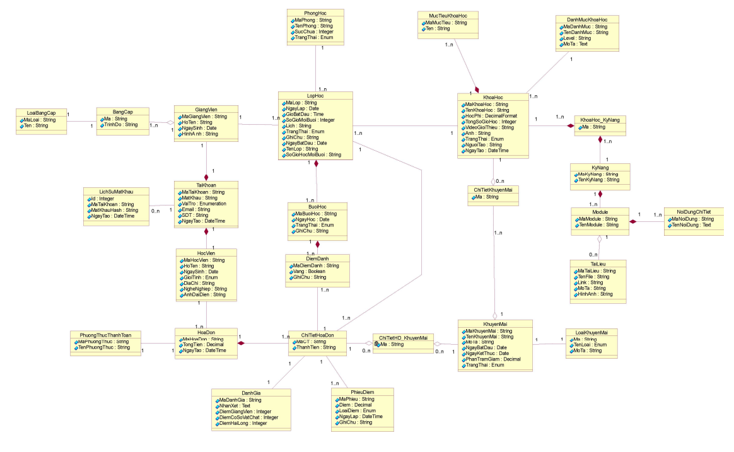
Hình 2.17: Sơ đồ lớp mức phân tích
Sơ đồ lớp mức phân tích (Hình 2.27) mô tả các thực thể nghiệp vụ cốt lõi và mối quan hệ giữa chúng trong Hệ thống IPU. Đây là tài liệu quan trọng trong giai đoạn phân tích, giúp các bên liên quan như chủ đầu tư, nhóm phát triển và kiểm thử viên nắm bắt tổng quan cấu trúc dữ liệu, dòng nghiệp vụ và phạm vi hoạt động của hệ thống trước khi chuyển sang thiết kế chi tiết.
Nhóm quản lý người dùng đóng vai trò nền móng, đảm bảo xác thực và phân quyền nhất quán. Thực thể Tài khoản lưu trữ thông tin đăng nhập, liên kết trực tiếp với Giảng viên và Học viên qua quan hệ một-một. Giảng viên quản lý thông tin chuyên môn thông qua Bằng cấp và Loại bằng cấp, trong khi Học viên lưu trữ hồ sơ cá nhân và lịch sử tương tác. Lịch sử mật khẩu hỗ trợ bảo mật và khôi phục quyền truy cập. Nhóm quản lý nội dung đào tạo cấu thành phần cốt lõi với Khóa học chứa học phí, thời lượng và trạng thái phát hành. Danh mục khóa học và Mục tiêu khóa học hỗ trợ phân loại chương trình và xác định chuẩn đầu ra. Cấu trúc nội dung được tổ chức qua Mô-đun, Nội dung chi tiết và Tài liệu, tạo hệ thống có tính mô-đun cao. Kỹ năng quản lý năng lực chuyên môn mà khóa học hướng tới. Nhóm tổ chức lớp học và vận hành chuyển hóa nội dung trừu tượng thành hoạt động cụ thể. Lớp học là thể hiện của Khóa học với thời gian, địa điểm và sĩ số xác định. Phòng học quản lý tài nguyên vật chất phục vụ xếp lịch. Buổi học và Điểm danh theo dõi tiến độ và sự chuyên cần. Nhóm tài chính và đánh giá đảm bảo ghi nhận giao dịch và phản hồi chất lượng. Hóa đơn và Chi tiết hóa đơn lưu trữ giao dịch với cấu trúc tổng-chi tiết. Khuyến mại và Loại khuyến mại hỗ trợ chiến lược kinh doanh. Phiếu điểm ghi nhận kết quả định lượng, Đánh giá thu thập phản hồi định tính.
Về cấu trúc đào tạo, quan hệ hợp thành giữa Khóa học, Mô-đun và Nội dung chi tiết phản ánh tính phụ thuộc sống còn: khi khóa học bị xóa, toàn bộ nội dung bên trong sẽ bị hủy theo, đảm bảo tính toàn vẹn dữ liệu. Quan hệ nhiều-nhiều giữa Khóa học và Kỹ năng qua lớp trung gian cho phép quản lý ma trận năng lực linh hoạt. Về vận hành lớp học, quan hệ một-nhiều giữa Khóa học và Lớp học cho phép mở rộng quy mô đào tạo. Chuỗi quan hệ hợp thành từ Lớp học đến Buổi học rồi Điểm danh tạo mô hình theo dõi tiến độ chi tiết. Về định danh, quan hệ một-một giữa Tài khoản và Giảng viên hoặc Học viên tách biệt dữ liệu xác thực và hồ sơ cá nhân, tạo linh hoạt khi thay đổi vai trò. Về tài chính, quan hệ hợp thành giữa Hóa đơn và Chi tiết hóa đơn đảm bảo tính toàn vẹn giao dịch. Mỗi dòng chi tiết tham chiếu đến lớp học cụ thể, liên kết với Phiếu điểm và Đánh giá, đảm bảo chỉ học viên hoàn tất nghĩa vụ tài chính mới có kết quả và quyền đánh giá.
Sơ đồ đóng vai trò nền tảng xuyên suốt vòng đời phát triển, từ thu thập yêu cầu đến bảo trì lâu dài. Sơ đồ là cầu nối giữa ngôn ngữ nghiệp vụ và kỹ thuật, chuyển tải yêu cầu quản lý thành mô hình định hướng đối tượng rõ ràng. Đây là bản thiết kế tiền đề xây dựng lược đồ cơ sở dữ liệu: quan hệ hợp thành chuyển thành ràng buộc khóa ngoại với xóa lan truyền, quan hệ nhiều-nhiều chuẩn hóa thành bảng trung gian, đảm bảo tính toàn vẹn cao nhất. Sơ đồ định hướng kiến trúc hệ thống bằng cách xác định mô hình dữ liệu, thiết kế lớp nghiệp vụ và phương thức xử lý, hình thành bộ khung ứng dụng vững chắc. Cuối cùng, tài liệu hỗ trợ kiểm thử xác định kịch bản kiểm tra luồng dữ liệu và ràng buộc logic, đồng thời cung cấp tham chiếu cho bảo trì và mở rộng mà không xói mòn tính nhất quán kiến trúc.

THIẾT KẾ HỆ THỐNG
Trên cơ sở các yêu cầu chức năng và phi chức năng đã được xác định ở giai đoạn phân tích, Chương 3 tập trung vào việc xây dựng bản thiết kế chi tiết cho hệ thống quản lý trung tâm ngoại ngữ. Nội dung chương bao gồm ba phần chính: thiết kế dữ liệu thông qua sơ đồ lớp và các ràng buộc toàn vẹn để đảm bảo tính nhất quán của thông tin; thiết kế chức năng chi tiết thông qua các biểu đồ trình tự và sơ đồ lớp cho từng nghiệp vụ cụ thể; và thiết kế giao diện người dùng trực quan, đảm bảo trải nghiệm thuận tiện cho các đối tượng sử dụng như quản lý, học vụ, giảng viên và học viên

THIẾT KẾ DỮ LIỆU

Sơ đồ lớp mức thiết kế
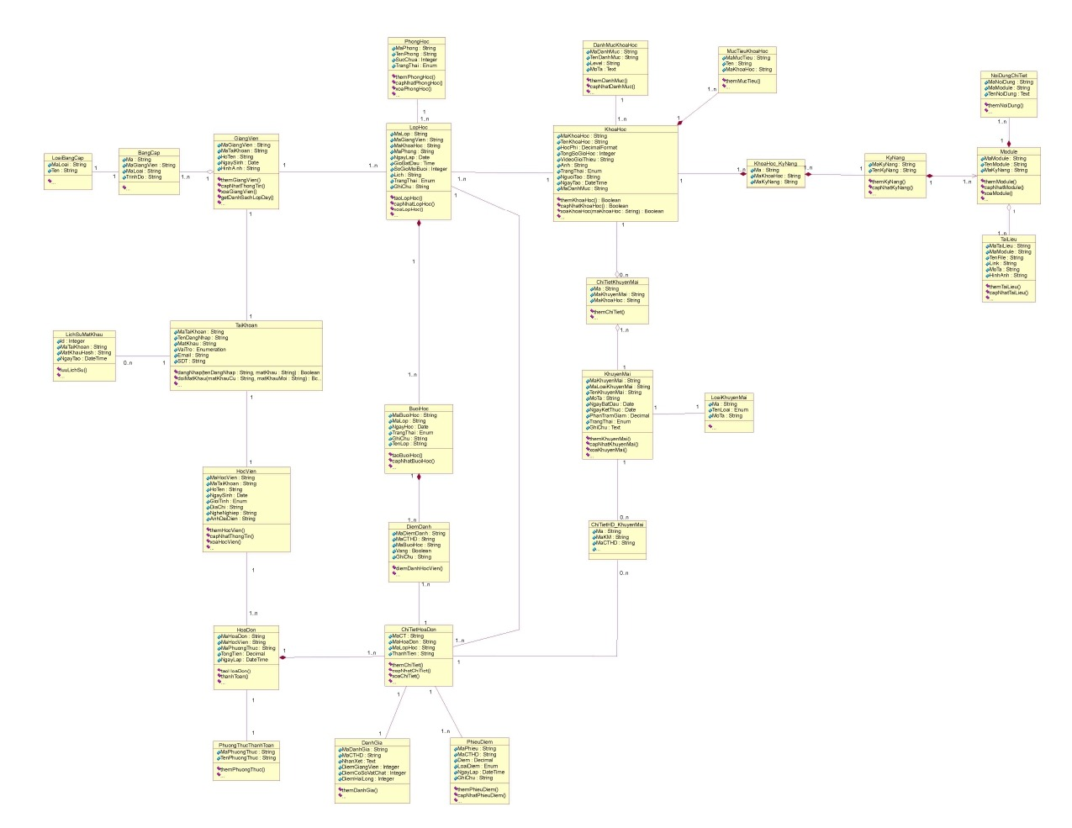
Hình 3.1: Sơ đồ lớp ở mức thiết kế

Ràng buộc toàn vẹn

Miền giá trị

RB01: Phần trăm giảm giá hợp lệ
- Mô tả: Phần trăm giảm giá của khuyến mãi phải trong khoảng từ 0 đến 100
- Bối cảnh: KhuyenMai
- Biểu diễn:
$$∀_{km} ϵ KhuyenMai$$
(0 ≤ km.phantramgiam ≤ 100)
- Bảng tầm ảnh hưởng:
Quan hệ | Thêm | Xóa | Sửa
KhuyenMai | + |  | + (phantramgiam)

RB02: Điểm đánh giá giảng viên hợp lệ
- Mô tả: Điểm đánh giá giảng viên phải trong khoảng từ 1 đến 5
- Bối cảnh: DanhGia
- Biểu diễn:
$$∀_{dg}∈DanhGia$$
(1 ≤ dg.diemgiangvien ≤ 5)
- Bảng tầm ảnh hưởng:
Quan hệ | Thêm | Xóa | Sửa
DanhGia | + |  | + (diemgiangvien)

RB03: Điểm đánh giá cơ sở vật chất hợp lệ
- Mô tả: Điểm đánh giá cơ sở vật chất phải trong khoảng từ 1 đến 5
- Bối cảnh: DanhGia
- Biểu diễn:
$$∀_{dg}∈DanhGia$$
(1 ≤ dg.diemcosovatchat ≤ 5)
- Bảng tầm ảnh hưởng:
Quan hệ | Thêm | Xóa | Sửa
DanhGia | + |  | +(diemcosovatchat)

RB04: Điểm đánh giá hài lòng hợp lệ
- Mô tả: Điểm đánh giá mức độ hài lòng phải trong khoảng từ 1 đến 5
- Bối cảnh: DanhGia
- Biểu diễn:
$$∀_{dg}∈DanhGia$$
(1 ≤ dg.diemhailong ≤ 5)
- Bảng tầm ảnh hưởng:
Quan hệ | Thêm | Xóa | Sửa
DanhGia | + |  | +(diemhailong)

RB05: Tổng tiền hóa đơn dương
- Mô tả: Tổng tiền của hóa đơn phải lớn hơn 0
- Bối cảnh: HoaDon
- Biểu diễn:
$$∀_{hd}∈HoaDon$$
(hd.tongtien > 0)
- Bảng tầm ảnh hưởng:
Quan hệ | Thêm | Xóa | Sửa
HoaDon | + |  | +(tongtien)

RB06: Trạng thái lớp học hợp lệ
- Mô tả: Trạng thái lớp học phải thuộc tập giá trị cho phép
- Bối cảnh: Lop
- Biểu diễn:
$$∀_{l}∈Lop$$
(l.trangthai ∈ {‘Closed’, ‘InProgress’, ‘Completed’})
- Bảng tầm ảnh hưởng:
Quan hệ | Thêm | Xóa | Sửa
Lop | + |  | +(trangthai)

RB07: Trạng thái buổi học hợp lệ
- Mô tả: Trạng thái buổi học phải thuộc tập giá trị cho phép
- Bối cảnh: BuoiHoc
- Biểu diễn:
$$∀_{bh }∈BuoiHoc$$
(bh.trangthai ∈ {‘Completed’, ‘Canceled’, ‘NotCompleted’})
- Bảng tầm ảnh hưởng:
Quan hệ | Thêm | Xóa | Sửa
BuoiHoc | + |  | +(trangthai)

RB08: Trạng thái phòng học hợp lệ
- Mô tả: Trạng thái phòng học phải thuộc tập giá trị cho phép
- Bối cảnh: Phong
- Biểu diễn:
$$∀_{p }∈Phong$$
(p.trangthai ∈ {N’Sẵn sàng’, N’Bảo trì’})
- Bảng tầm ảnh hưởng:
Quan hệ | Thêm | Xóa | Sửa
Phong | + |  | +(trangthai)

RB09: Vai trò người dùng hợp lệ
- Mô tả: Vai trò người dùng phải thuộc tập giá trị cho phép
- Bối cảnh: NguoiDung

- Biểu diễn:
$$∀_{nd }∈NguoiDung$$
(nd.vaitro ∈ {‘ADMIN’, ‘TEACHER’, ‘STUDENT’, ‘ACADEMIC_MANAGER’})
- Bảng tầm ảnh hưởng:
Quan hệ | Thêm | Xóa | Sửa
NguoiDung | + |  | +( vaitro)

Liên bộ

RB10: Ngày bắt đầu khuyến mãi trước ngày kết thúc
- Mô tả: Ngày bắt đầu khuyến mãi phải nhỏ hơn hoặc bằng ngày kết thúc
- Bối cảnh: KhuyenMai
- Biểu diễn:
$$∀_{km }∈KhuyenMai$$
(km.ngaybatdau ≤ km.ngayketthuc)
- Bảng tầm ảnh hưởng:
Quan hệ | Thêm | Xóa | Sửa
KhuyenMai | + |  | +(ngaybatdau, ngayketthuc)

RB11: Mỗi kỹ năng chỉ liên kết 1 lần với mỗi khóa học
- Mô tả: Một kỹ năng không thể được gán nhiều lần cho cùng một khóa học
- Bối cảnh: KhoaHocKyNang
- Biểu diễn:
$$∀_{khkn1,khkn2 }∈KhoaHocKyNang$$
(khkn1.makhoahoc = khkn2.makhoahoc
∧ khkn1.makynang = khkn2.makynang
→ khkn1.makhkn = khkn2.makhkn)
- Bảng tầm ảnh hưởng:
Quan hệ | Thêm | Xóa | Sửa
KhoaHocKyNang | + |  | +(makhoahoc, makynang)

RB12: Mỗi học viên chỉ đánh giá 1 lần cho mỗi đăng ký
- Mô tả: Một đăng ký lớp học chỉ có thể có một đánh giá duy nhất
- Bối cảnh: DanhGia, ChiTietHoaDon
- Biểu diễn:
$$∀_{dg1,dg2 }∈DanhGia$$
(dg1.macthd = dg2.macthd → dg1.madanhgia = dg2.madanhgia)
- Bảng tầm ảnh hưởng:
Quan hệ | Thêm | Xóa | Sửa
DanhGia | + |  | +(macthd)

Liên thuộc tính
RB13: Giá trị giảm không vượt quá giá bán
- Mô tả: Giá trị giảm từ khuyến mãi không được lớn hơn giá bán của lớp học
- Bối cảnh: ChiTietHoaDonKhuyenMai, ChiTietHoaDon
- Biểu diễn:
$$∀_{cthdkm }∈ChiTietHoaDonKhuyenMai, ∃ cthd∈ ChiTietHoaDon$$
(cthdkm.macthd = cthd.macthd → cthdkm.giatrigiam ≤ cthd.giaban)
- Bảng tầm ảnh hưởng:
Quan hệ | Thêm | Xóa | Sửa
ChiTietHoaDonKhuyenMai | + |  | +(giatrigiam, macthd)
ChiTietHoaDon |  |  | +(giaban)

Tham chiếu

RB14: Mỗi khóa học thuộc về 1 danh mục duy nhất
- Mô tả: Mỗi khóa học phải thuộc về một danh mục tồn tại
- Bối cảnh: KhoaHoc, DanhMuc
- Biểu diễn:
$$∀_{khoahoc }∈KhoaHoc, ∃ danhmuc∈DanhMuc$$
(khoahoc.madanhmuc = danhmuc.madanhmuc)
- Bảng tầm ảnh hưởng:
Quan hệ | Thêm | Xóa | Sửa
KhoaHoc | + |  | +(madanhmuc)
DanhMuc |  | + | +(madanhmuc)

RB15: Mỗi lớp thuộc về 1 khóa học duy nhất
- Mô tả: Mỗi lớp học phải thuộc về một khóa học tồn tại
- Bối cảnh: Lop, KhoaHoc
- Biểu diễn:
$$∀_{lop }∈Lop, ∃ khoahoc∈KhoaHoc$$
(lop.makhoahoc = khoahoc.makhoahoc)
- Bảng tầm ảnh hưởng:
Quan hệ | Thêm | Xóa | Sửa
Lop | + |  | +(makhoahoc)
KhoaHoc |  | +

RB16: Mỗi lớp có 1 giảng viên phụ trách
- Mô tả: Mỗi lớp học phải có một giảng viên phụ trách tồn tại
- Bối cảnh: Lop, GiangVien
- Biểu diễn:
$$∀_{lop }∈Lop, ∃ gv∈GiangVien$$
(lop.magiangvien = gv.magv)
- Bảng tầm ảnh hưởng:
Quan hệ | Thêm | Xóa | Sửa
Lop | + |  | +(magiangvien)
GiangVien |  | +

RB17: Mỗi lớp được xếp vào 1 phòng
- Mô tả: Mỗi lớp học phải được xếp vào một phòng học tồn tại
- Bối cảnh: Lop, Phong
- Biểu diễn:
$$∀_{lop }∈Lop, ∃ phong∈Phong$$
(lop.maphong = phong.maphong)
- Bảng tầm ảnh hưởng:
Quan hệ | Thêm | Xóa | Sửa
Lop | + |  | +( maphong)
Phong |  | +

RB18: Mỗi buổi học thuộc về 1 lớp
- Mô tả: Mỗi buổi học phải thuộc về một lớp học tồn tại
- Bối cảnh: BuoiHoc, Lop
- Biểu diễn:
$$∀_{buoihoc }∈BuoiHoc, ∃ lop∈Lop$$
(buoihoc.malop = lop.malop)
- Bảng tầm ảnh hưởng:
Quan hệ | Thêm | Xóa | Sửa
BuoiHoc | + |  | +(malop)
Lop |  | +

RB19: Mỗi hóa đơn thuộc về 1 học viên
- Mô tả: Mỗi hóa đơn phải thuộc về một học viên tồn tại
- Bối cảnh: HoaDon, HocVien
- Biểu diễn:
$$∀_{hoadon }∈HoaDon, ∃ hocvien∈HocVien$$
(hoadon.mahocvien = hocvien.mahocvien)
- Bảng tầm ảnh hưởng:
Quan hệ | Thêm | Xóa | Sửa
HoaDon | + |  | +(mahocvien)
HocVien |  | +

Liên bộ, liên quan hệ

RB20: Số buổi học tương ứng với thời lượng khóa học
- Mô tả: Số buổi học của một lớp phải bằng tổng giờ khóa học chia cho số giờ mỗi buổi
- Bối cảnh: Lop, KhoaHoc, BuoiHoc
- Biểu diễn:
$$∀_{l }∈Lop, ∃ kh∈KhoaHoc$$
(l.makhoahoc = kh.makhoahoc → COUNT(bh ∈ BuoiHoc | bh.malop = l.malop) = ⌈kh.sogiohoc × 60 / l.sogiohocmoibuoi⌉)
- Bảng tầm ảnh hưởng:
Quan hệ | Thêm | Xóa | Sửa
Lop | + |  | +(sogiohocmoibuoi, makhoahoc)
KhoaHoc |  |  | +(sogiohoc)
BuoiHoc | + | + | +(malop)

B21: Tổng giờ các module không vượt quá thời lượng khóa học
- Mô tả: Tổng thời gian của tất cả module trong khóa học không được lớn hơn tổng giờ học của khóa học
- Bối cảnh: KhoaHoc, KhoaHocKyNang, Module
- Biểu diễn:
$$∀_{kh }∈KhoaHoc$$
(SUM(m.thoigian | m ∈ Module ∧ ∃ khkn ∈ KhoaHocKyNang (m.makhkn = khkn.makhkn ∧ khkn.makhoahoc = kh.makhoahoc)) ≤ kh.sogiohoc × 60)
- Bảng tầm ảnh hưởng:
Quan hệ | Thêm | Xóa | Sửa
KhoaHoc |  |  | +(sogiohoc)
KhoaHocKyNang | + | + | +(makhoahoc)
Module | + |  | +(thoigian, makhkn)

RB22: Ngày buổi học sau ngày bắt đầu lớp
- Mô tả: Ngày của buổi học phải bằng hoặc sau ngày bắt đầu của lớp học
- Bối cảnh: BuoiHoc, Lop
- Biểu diễn:
$$∀_{bh }∈BuoiHoc, l∈Lop$$
(bh.malop = l.malop → bh.ngayhoc ≥ l.ngaybatdau)
- Bảng tầm ảnh hưởng:
Quan hệ | Thêm | Xóa | Sửa
BuoiHoc | + |  | +(ngayhoc, malop)
Lop |  |  | +(ngaybatdau)

RB23: Số học viên không vượt sức chứa phòng
- Mô tả: Số học viên đăng ký trong một lớp không được vượt quá sức chứa của phòng học
- Bối cảnh: Lop, ChiTietHoaDon, Phong
- Biểu diễn:
$$∀_{l }∈Lop, p∈Phong$$
(l.maphong = p.maphong → COUNT(cthd ∈ ChiTietHoaDon | cthd.malophoc = l.malop) ≤ p.succhua)
- Bảng tầm ảnh hưởng:
Quan hệ | Thêm | Xóa | Sửa
Lop | + |  | +(maphong)
ChiTietHoaDon | + |  | +(malophoc)
Phong |  |  | +(succhua)

RB24: Phòng bảo trì không thể xếp lớp
- Mô tả: Không thể xếp lớp học vào phòng đang trong trạng thái bảo trì
- Bối cảnh: Lop, Phong
- Biểu diễn:
$$∀_{l }∈Lop, p∈Phong$$
(l.maphong = p.maphong → p.trangthai = N’Sẵn sàng’)
- Bảng tầm ảnh hưởng:
Quan hệ | Thêm | Xóa | Sửa
Lop | + |  | +(maphong)
Phong |  |  | +(trangthai)

RB25: Học viên chỉ đăng ký 1 lần mỗi lớp
- Mô tả: Một học viên không thể đăng ký cùng một lớp học nhiều lần
- Bối cảnh: HoaDon, ChiTietHoaDon
- Biểu diễn:
$$∀_{cthd1,cthd2 }∈ChiTietHoaDon; hd1, hd2∈HoaDon$$
(cthd1.hoadon_id = hd1.mahoadon ∧ cthd2.hoadon_id = hd2.mahoadon ∧
hd1.mahocvien = hd2.mahocvien ∧ cthd1.malophoc = cthd2.malophoc
→ cthd1.macthd = cthd2.macthd)
- Bảng tầm ảnh hưởng:
Quan hệ | Thêm | Xóa | Sửa
ChiTietHoaDon | + |  | +(malophoc, hoadon_id)
HoaDon |  |  | +(mahocvien)

RB26: Giảng viên không dạy 2 lớp trùng giờ
- Mô tả: Một giảng viên không thể giảng dạy hai lớp học khác nhau vào cùng thời điểm
- Bối cảnh: Lop, GiangVien
- Biểu diễn:
$$∀_{l1,l2 }∈Lop; gv∈GiangVien$$
(l1.magiangvien = l2.magiangvien = gv.magv ∧
l1.malop ≠ l2.malop ∧
l1.trangthai = l2.trangthai = ‘InProgress’
→ ¬(l1.lich = l2.lich ∧ l1.giobatdau = l2.giobatdau))
- Bảng tầm ảnh hưởng:
Quan hệ | Thêm | Xóa | Sửa
Lop | + |  | +(magiangvien, lich, giobatdau, trangthai)
GiangVien

RB27: Phòng không xếp 2 lớp trùng giờ
- Mô tả: Một phòng học không thể được sử dụng cho hai lớp học khác nhau vào cùng thời điểm
- Bối cảnh: Lop, Phong
- Biểu diễn:
$$∀_{l1,l2 }∈Lop; p∈Phong$$
(l1.maphong = l2.maphong = p.maphong ∧
l1.malop ≠ l2.malop ∧
l1.trangthai = l2.trangthai = ‘InProgress’
→ ¬(l1.lich = l2.lich ∧ l1.giobatdau = l2.giobatdau))

- Bảng tầm ảnh hưởng:
Quan hệ | Thêm | Xóa | Sửa
Lop | + |  | +(maphong, lich, giobatdau, trangthai)
Phong

RB28: Điểm danh chỉ cho buổi học của lớp đã đăng ký
- Mô tả: Học viên chỉ có thể được điểm danh cho các buổi học thuộc lớp mà họ đã đăng ký
- Bối cảnh: DiemDanh, ChiTietHoaDon, BuoiHoc, Lop
- Biểu diễn:
$$∀_{dd }∈DiemDanh; cthd∈ChiTietHoaDon, bh∈BuoiHoc$$
(dd.macthd = cthd.macthd ∧ dd.mabuoihoc = bh.mabuoihoc
→ cthd.malophoc = bh.malop)
- Bảng tầm ảnh hưởng:
Quan hệ | Thêm | Xóa | Sửa
DiemDanh | + |  | +(macthd, mabuoihoc)
ChiTietHoaDon
BuoiHoc

RB29: Chỉ đánh giá sau khi học ít nhất 10 buổi
- Mô tả: Học viên chỉ có thể đánh giá lớp học khi đã tham gia ít nhất 10 buổi học hoàn thành
- Bối cảnh: DanhGia, ChiTietHoaDon, Lop, BuoiHoc
- Biểu diễn:
$$∀_{dg }∈DanhGia; cthd∈ChiTietHoaDon, l∈Lop$$
(dg.macthd = cthd.macthd ∧ cthd.malophoc = l.malop
→ COUNT(bh ∈ BuoiHoc | bh.malop = l.malop ∧ bh.trangthai = ‘Completed’) ≥ 10)
- Bảng tầm ảnh hưởng:
Quan hệ | Thêm | Xóa | Sửa
DanhGia | + |  | +(macthd)
Lop |  |  | +(trangthai)
BuoiHoc |  |  | +(trangthai)

RB30: Khuyến mãi chỉ áp dụng cho khóa học trong phạm vi
- Mô tả: Khuyến mãi chỉ được áp dụng cho các khóa học nằm trong danh sách áp dụng của chương trình khuyến mãi đó
- Bối cảnh: ChiTietHoaDonKhuyenMai, ChiTietKhuyenMai, ChiTietHoaDon, Lop
- Biểu diễn:
$$∀_{cthdkm }∈ChiTietHoaDonKhuyenMai; cthd∈ChiTietHoaDon, l∈Lop$$
(cthdkm.macthd = cthd.macthd ∧ cthd.malophoc = l.malop
→ ∃ ctkm ∈ ChiTietKhuyenMai
(ctkm.khuyenmai_id = cthdkm.makhuyenmai ∧ ctkm.khoahoc_id = l.makhoahoc))
- Bảng tầm ảnh hưởng:
Quan hệ | Thêm | Xóa | Sửa
ChiTietHoaDonKhuyenMai | + |  | +(macthd, makhuyenmai)
ChiTietKhuyenMai |  | + | +(khuyenmai_id, khoahoc_id)
Lop

THIẾT KẾ CHỨC NĂNG

Chức năng quản lý khóa học
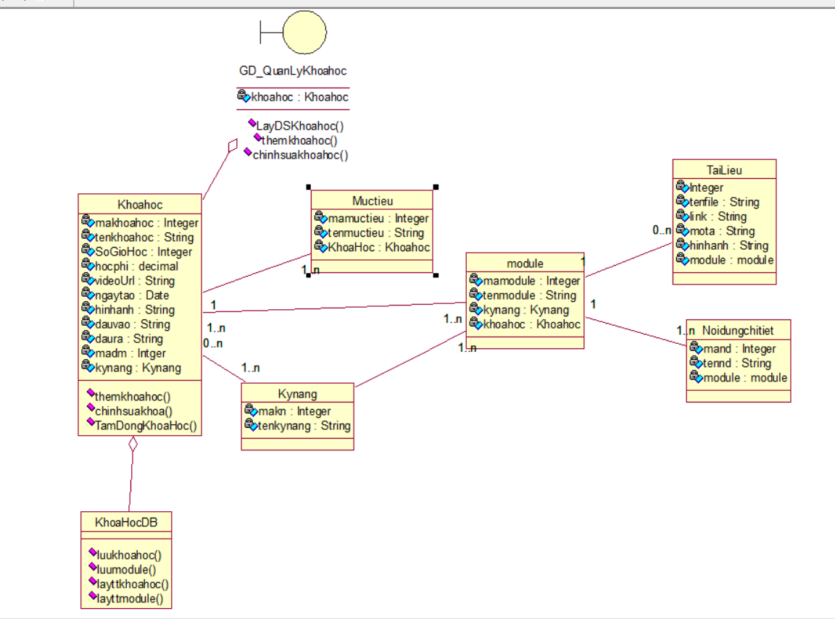
Hình 3.2: Sơ đồ 3 lớp quản lý khóa học

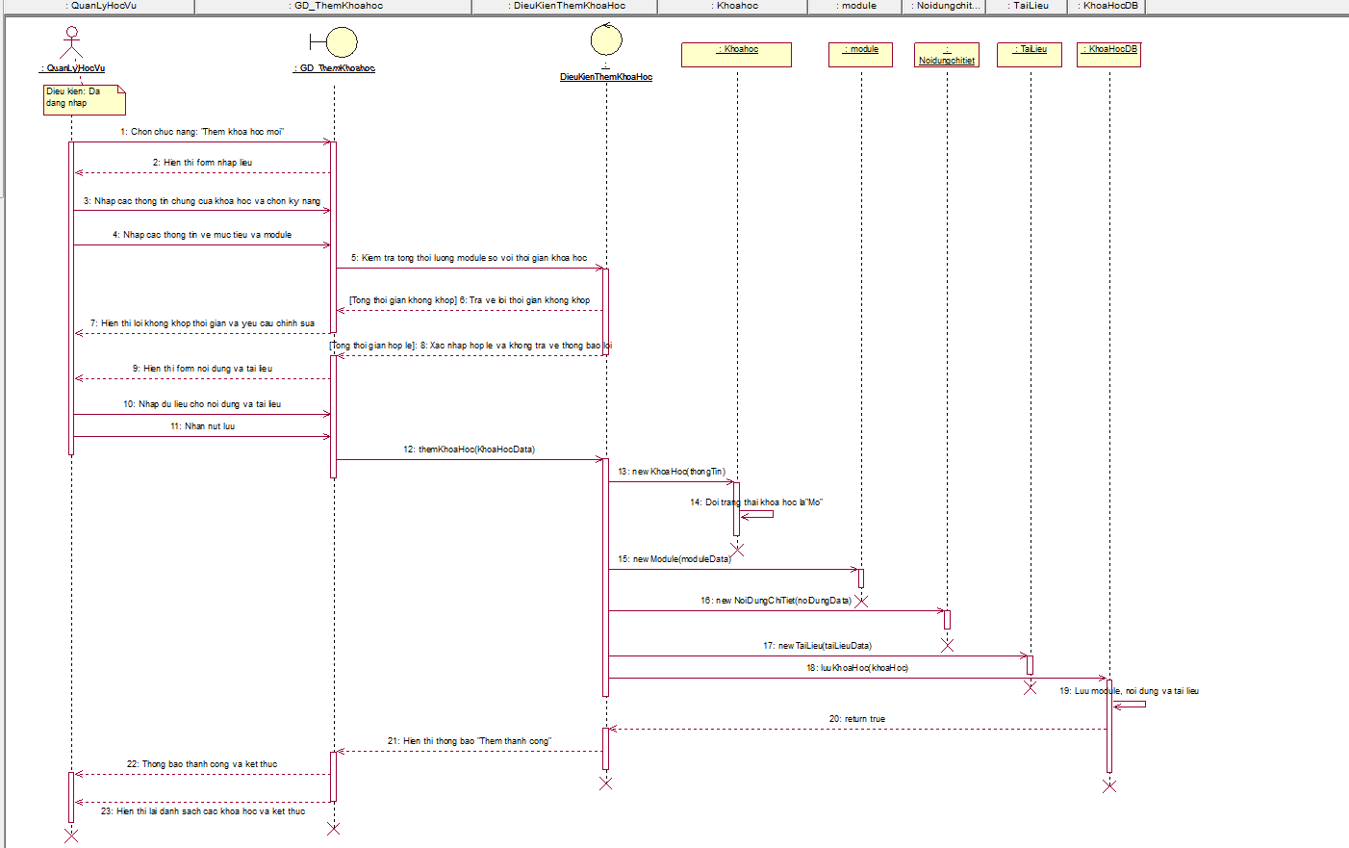
Hình 3.3: Sơ đồ tuần tự quản lý thêm khóa học

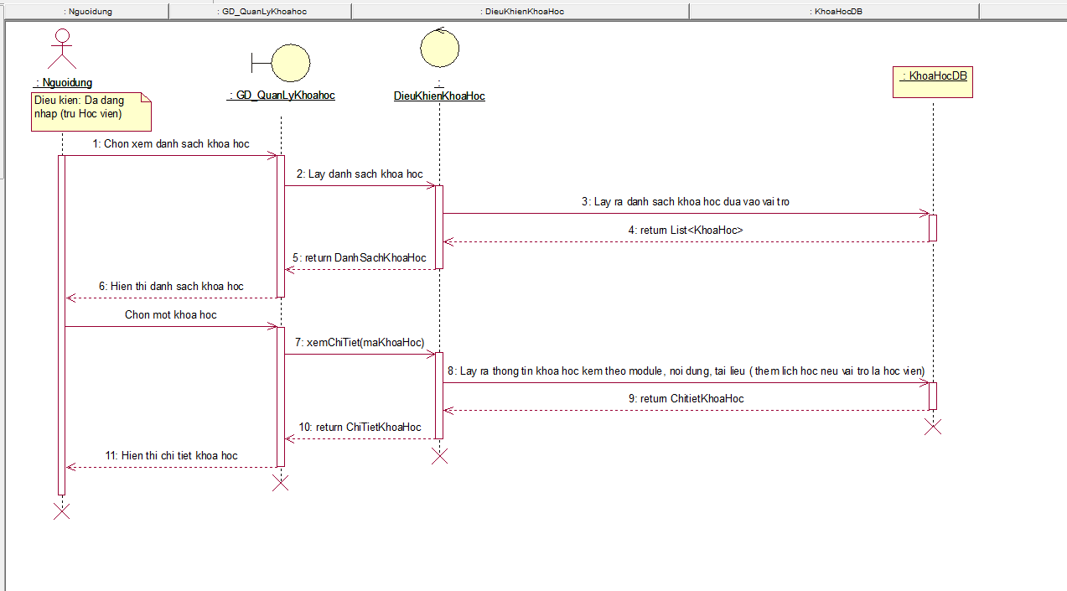
Hình 3.4: Sơ đồ tuần tự xem danh sách và chi tiết khóa học

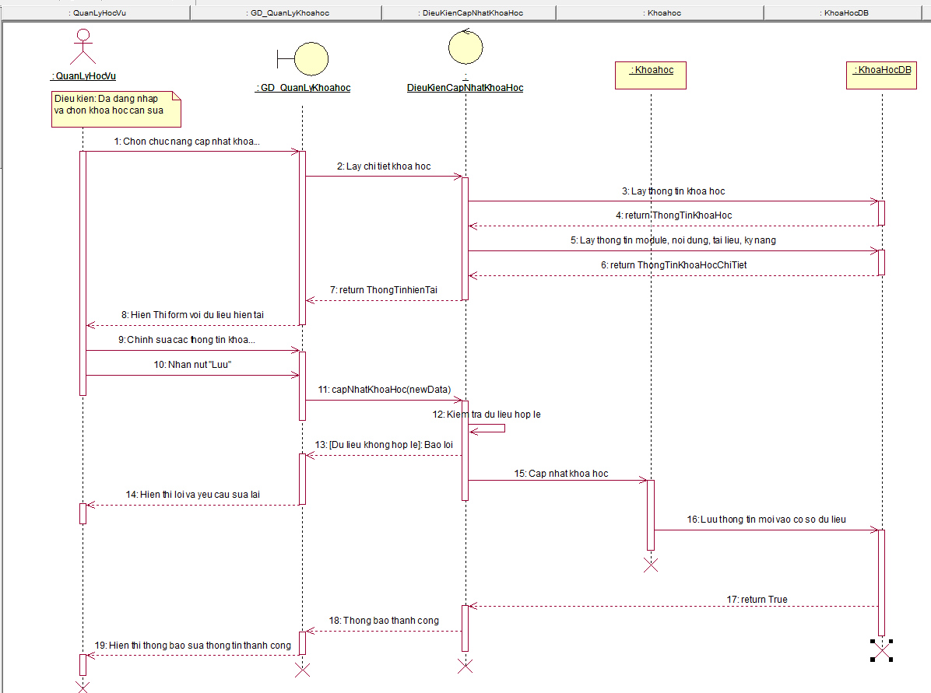
Hình 3.5: Sơ đồ tuần tự cập nhật khóa học

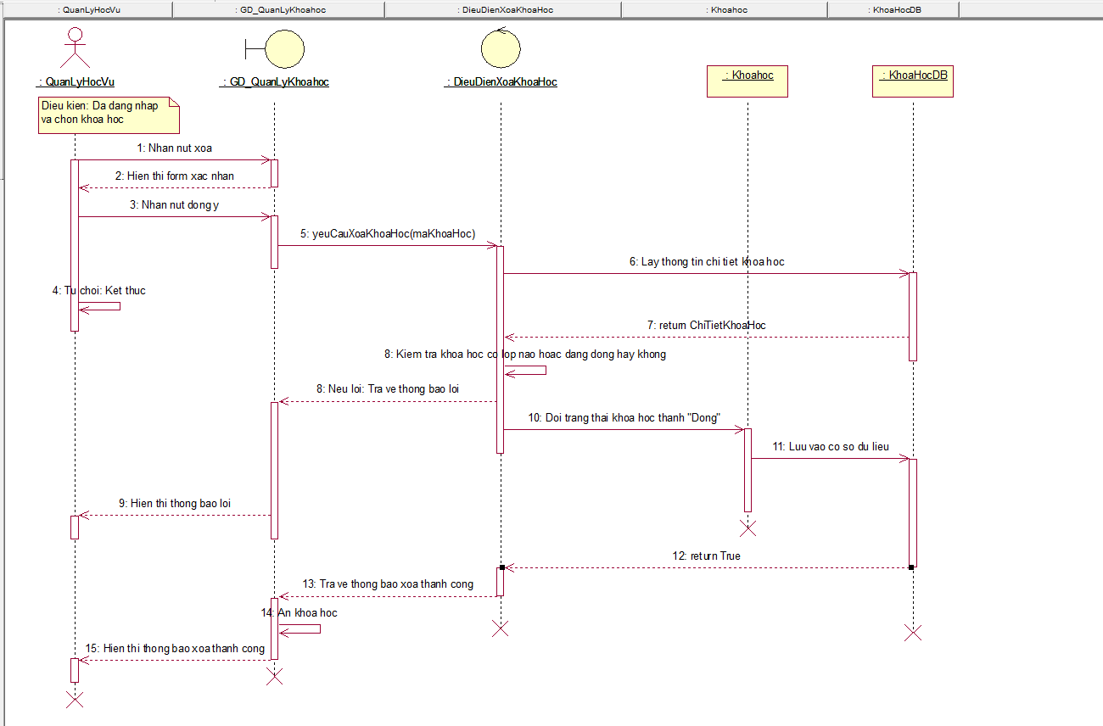
Hình 3.6: Sơ đồ tuần tự xóa khóa học

Chức năng quản lý lớp học
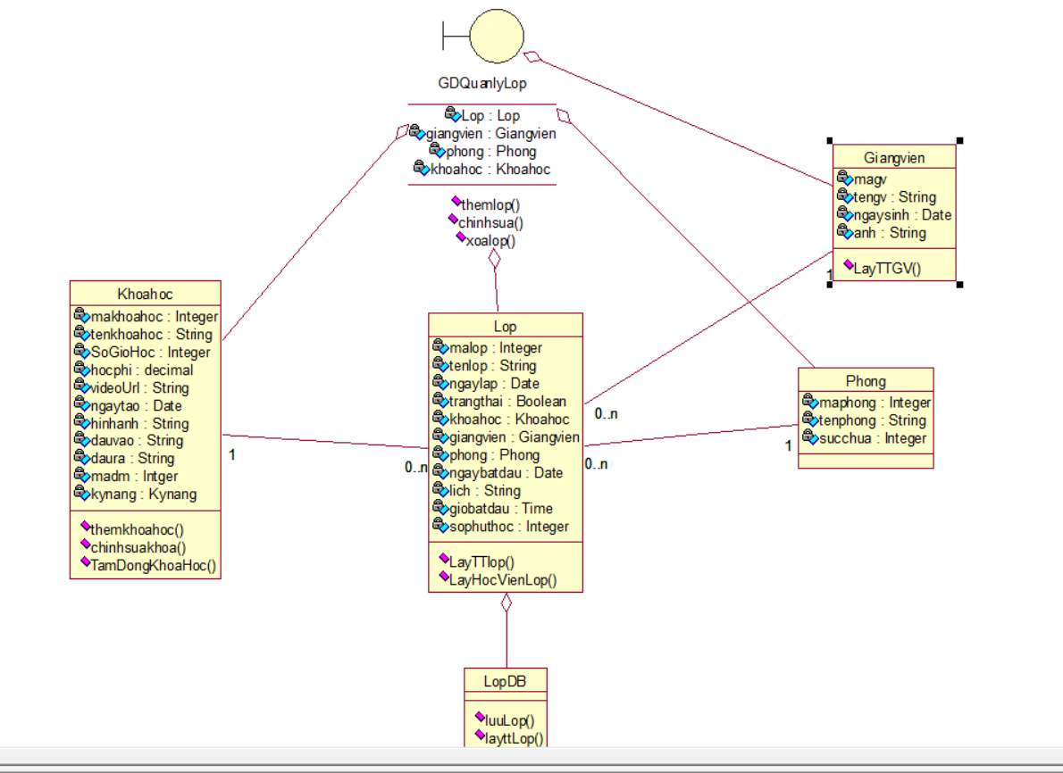
Hình 3.7: Sơ đồ 3 lớp quản lý lớp học

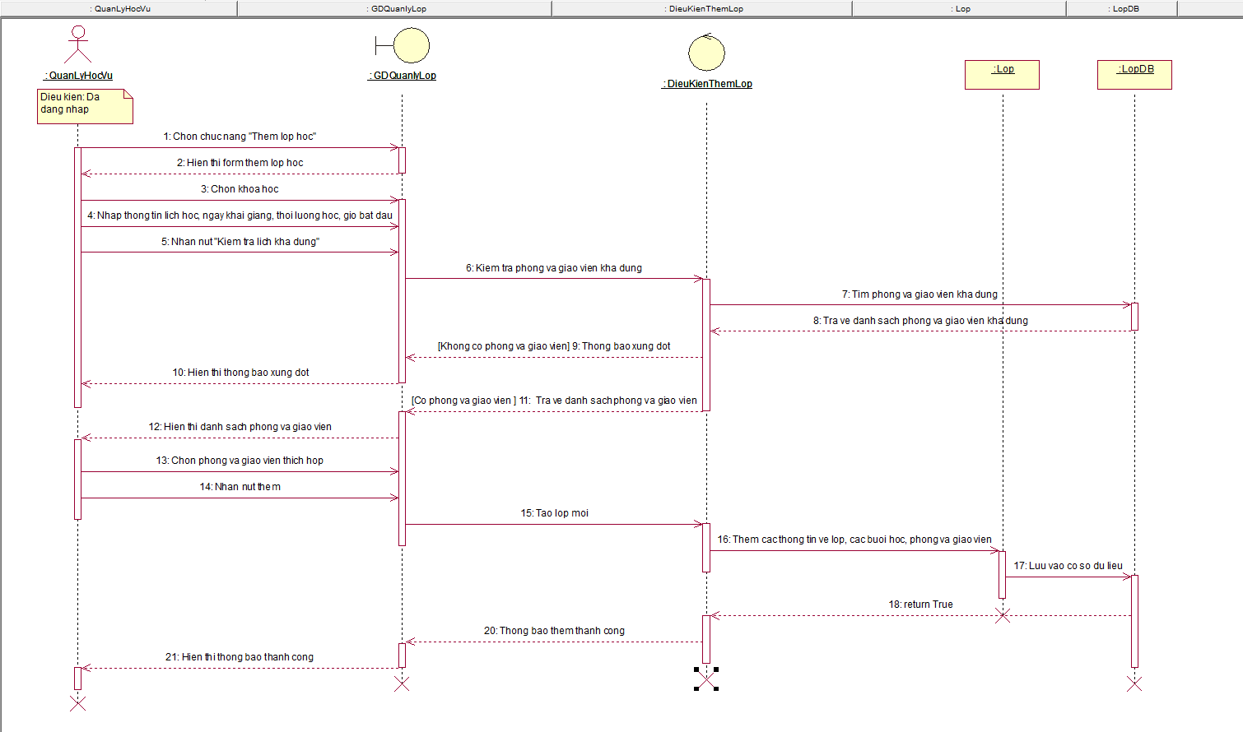
Hình 3.8: Sơ đồ tuần tự thêm mới lớp học
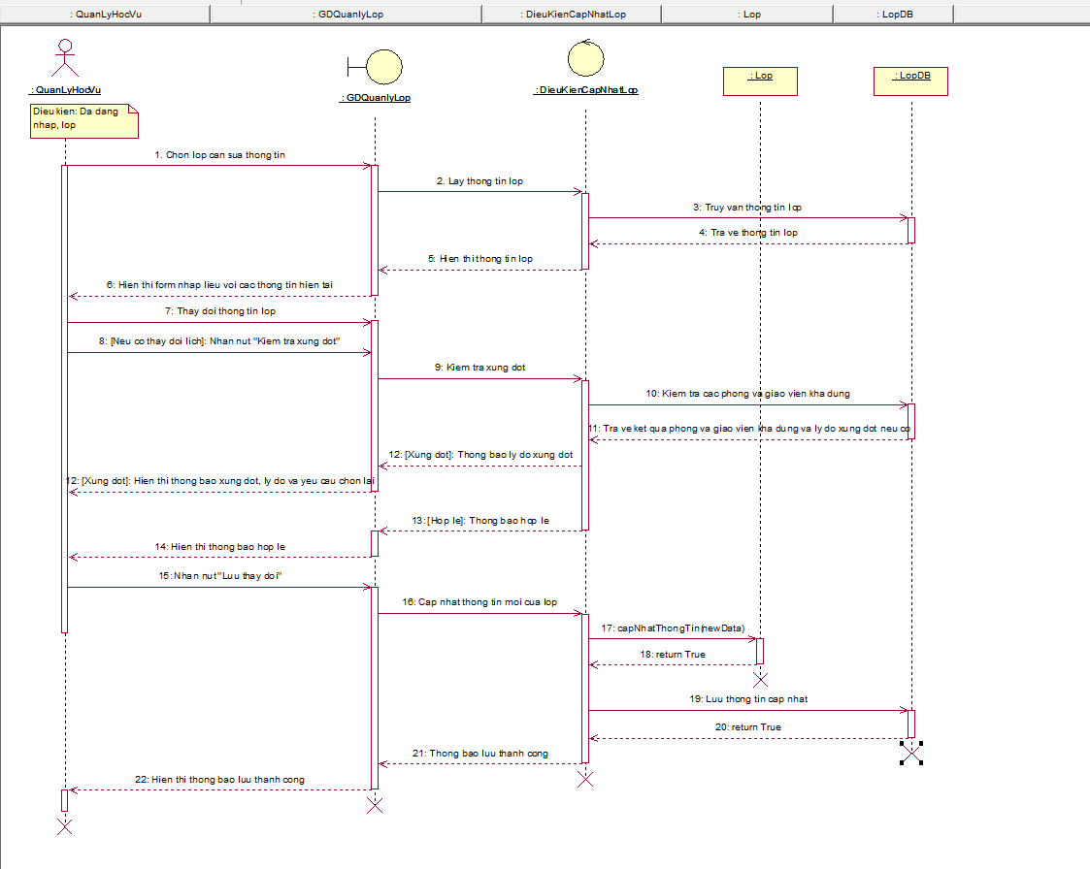
Hình 3.9: Sơ đồ tuần tự cập nhật lớp học

Chức năng quản lý chương trình khuyến mãi
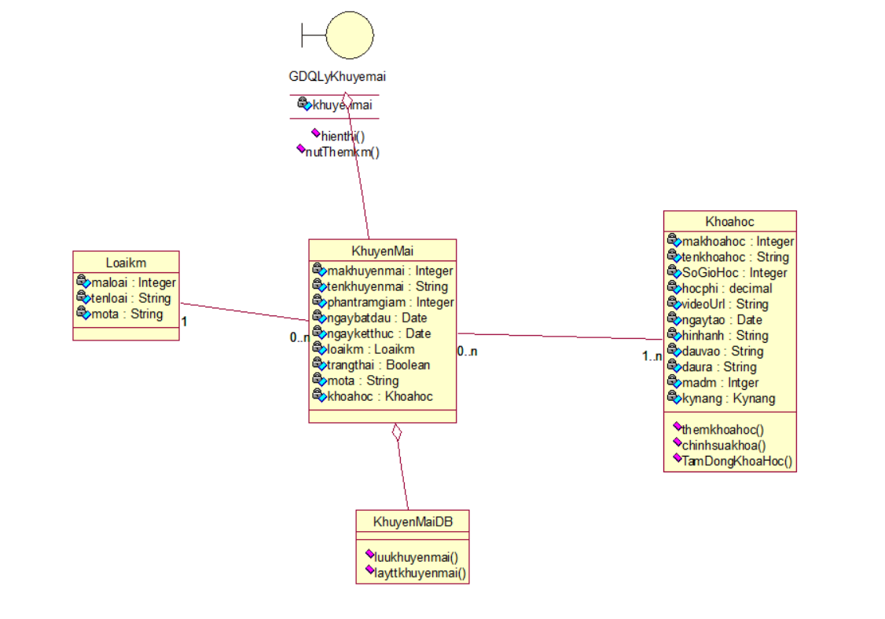
Hình 3.10: Sơ đồ 3 lớp quản lý khuyến mãi

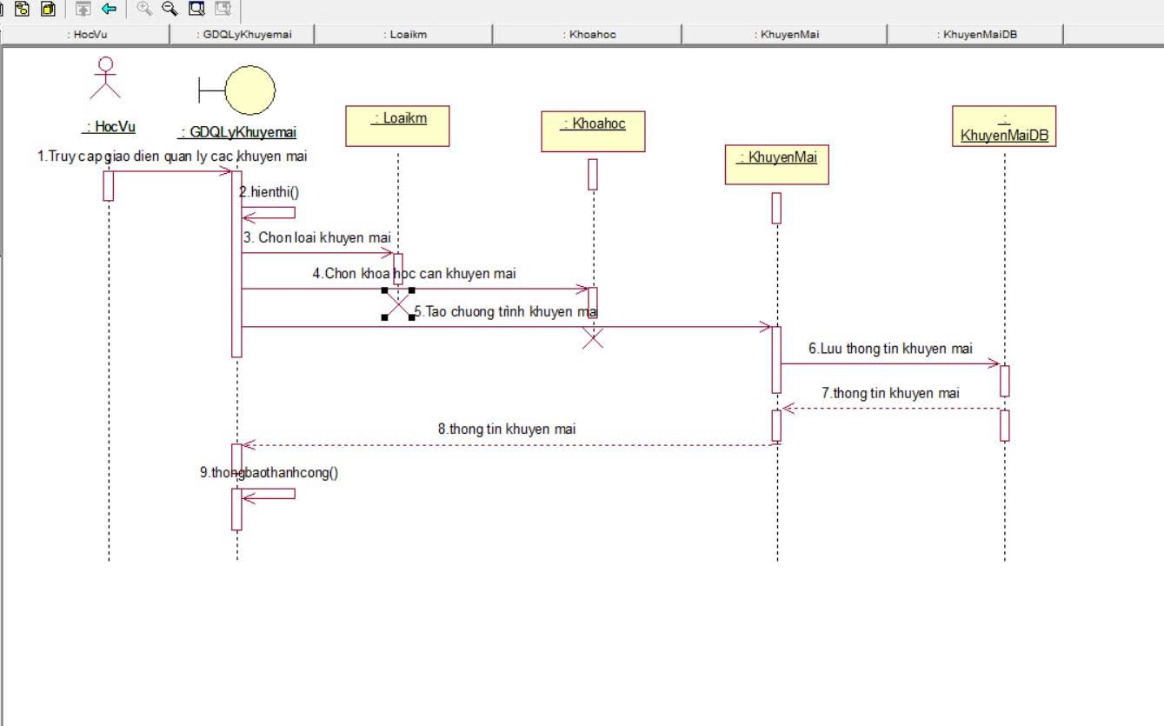
Hình 3.11: Sơ đồ tuần tự quản lý khuyến mãi

Chức năng đăng kí khóa học
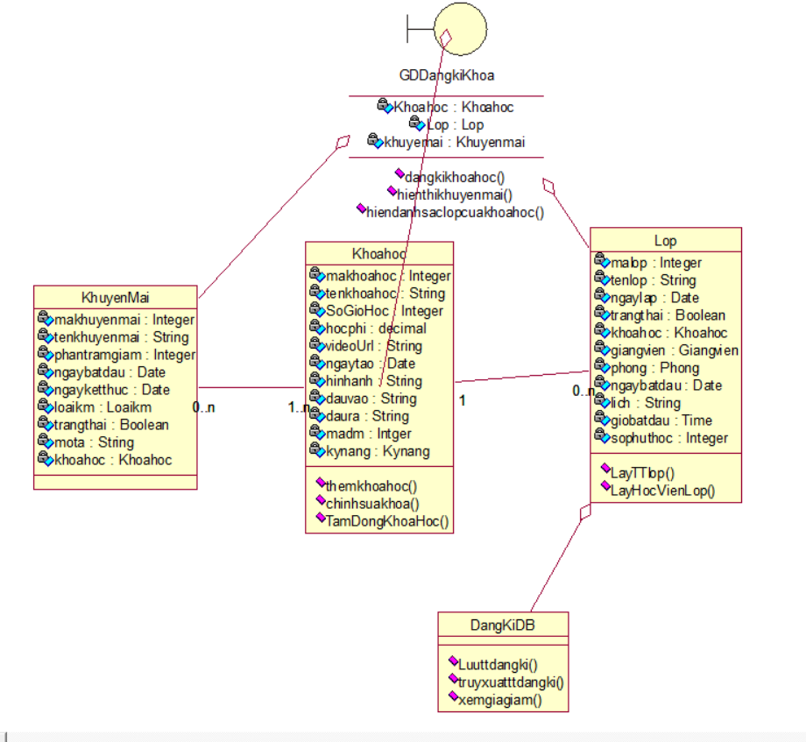
Hình 3.12: Sơ đồ 3 lớp chức năng đăng kí khóa học

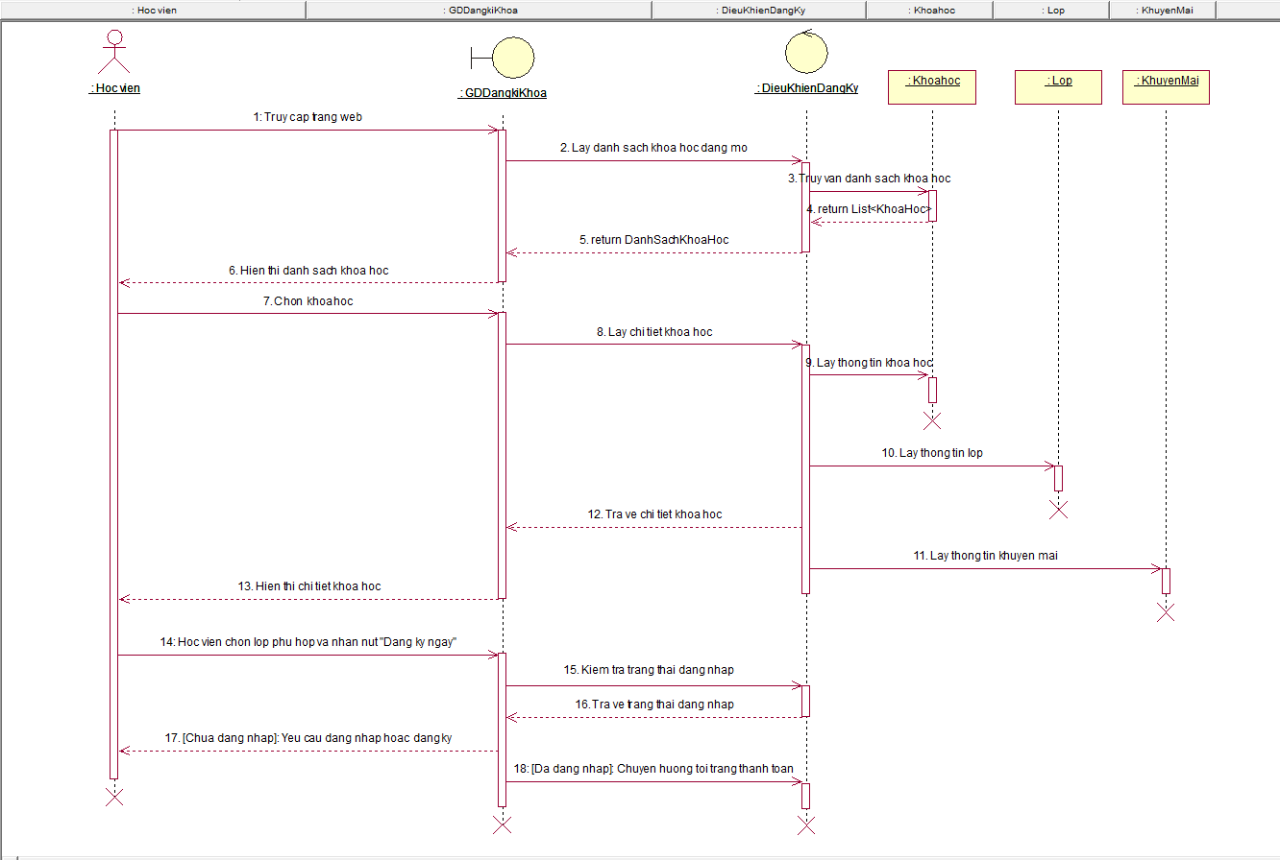
Hình 3.13: Sơ đồ tuần tự đăng kí khóa học

Chức năng thanh toán học phí
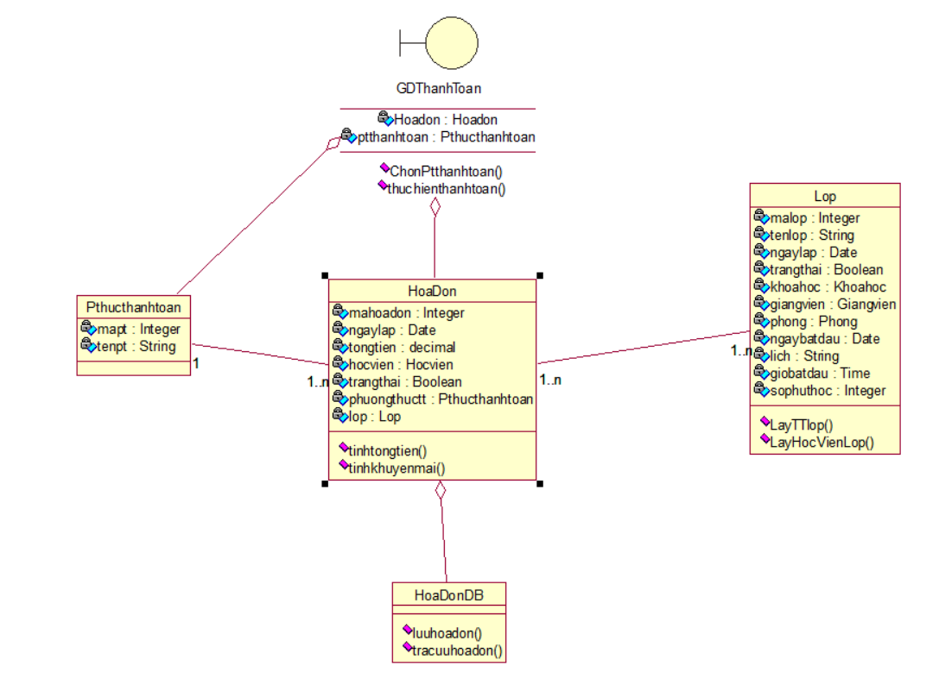
Hình 3.14: Sơ đồ 3 lớp chức năng thanh toán học phí

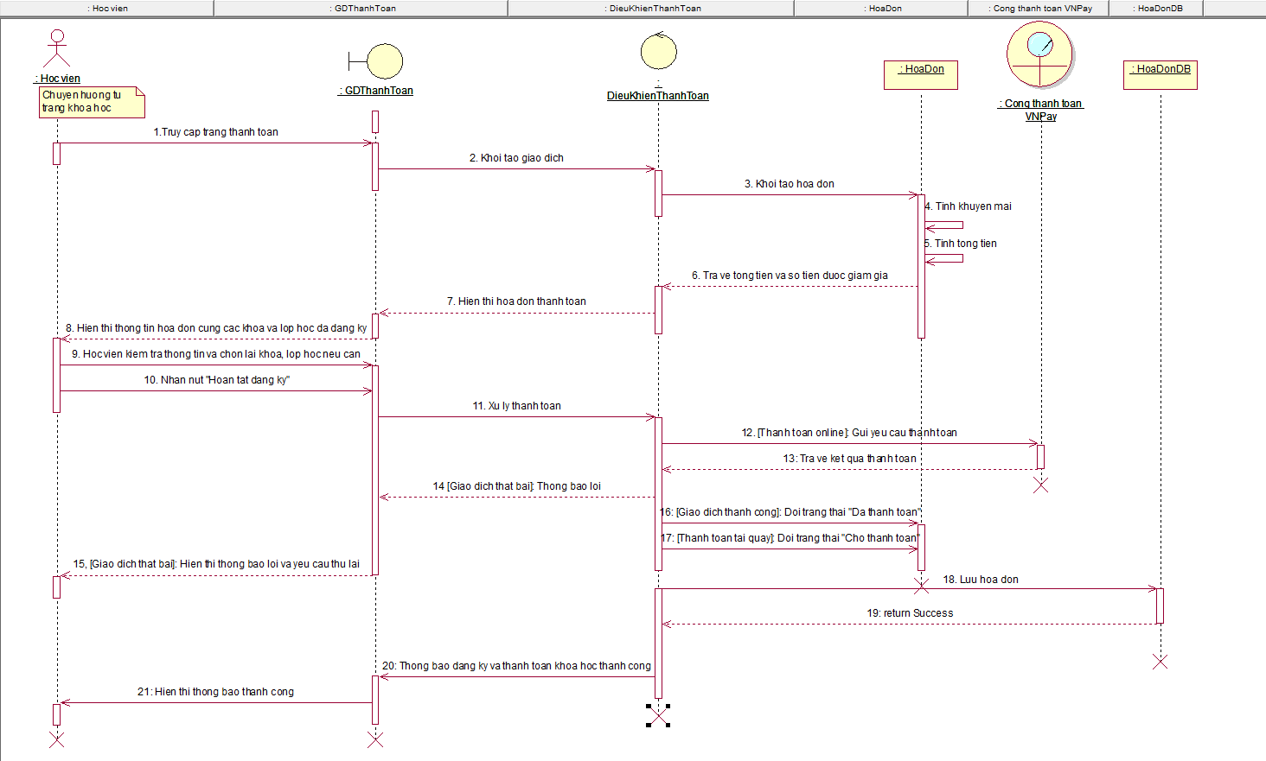
Hình 3.15: Sơ đồ tuần tự thanh toán học phí

Chức năng điểm danh học viên
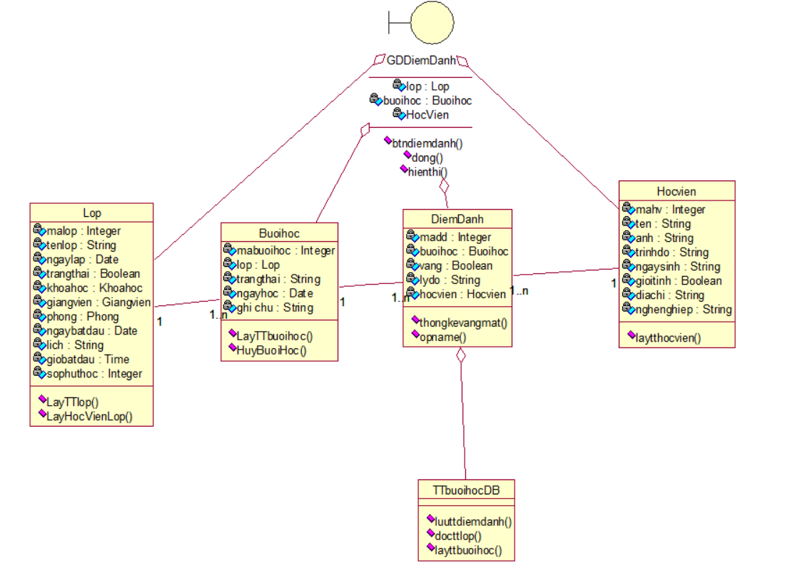
Hình 3.16: Sơ đồ 3 lớp chức năng điểm danh học viên

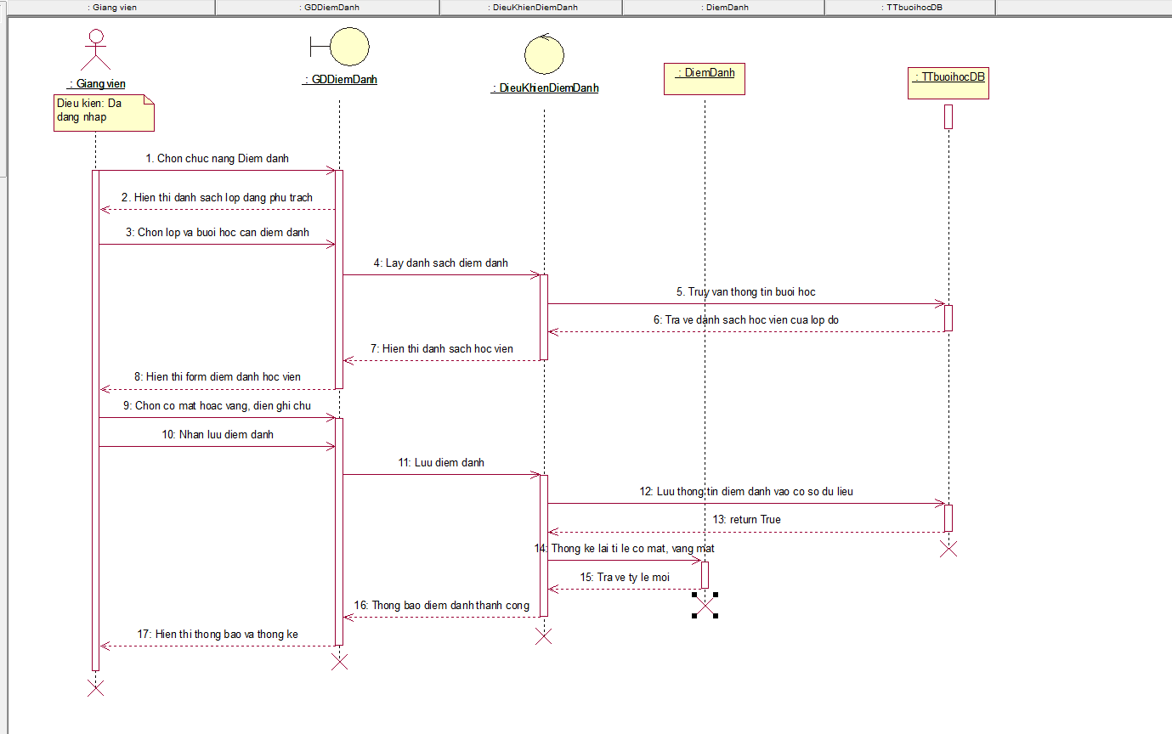
Hình 3.17: Sơ đồ tuần tự chức năng điểm danh học viên

Chức năng quản lý điểm số
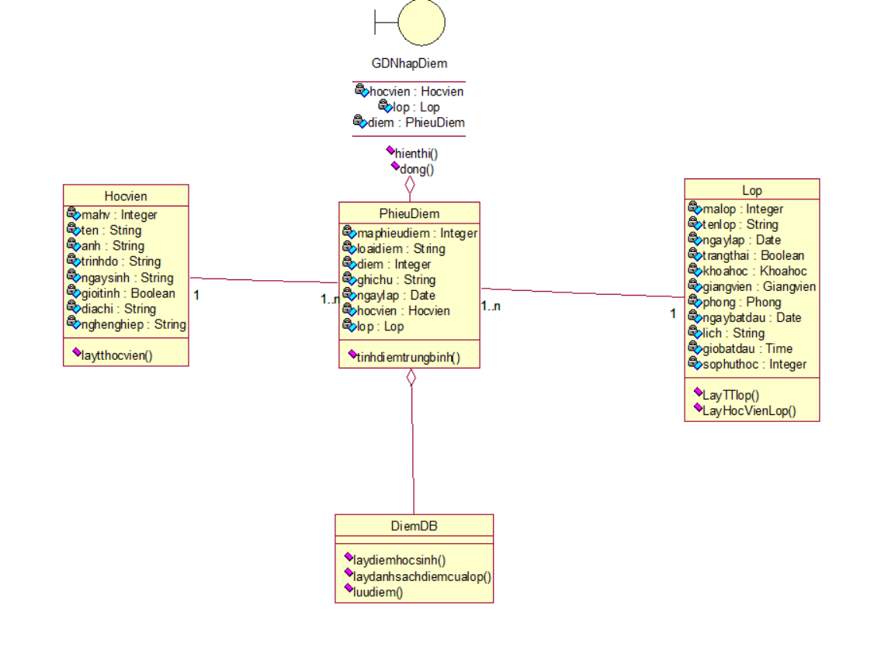
Hình 3.18: Sơ đồ 3 lớp chức năng quản lý điểm

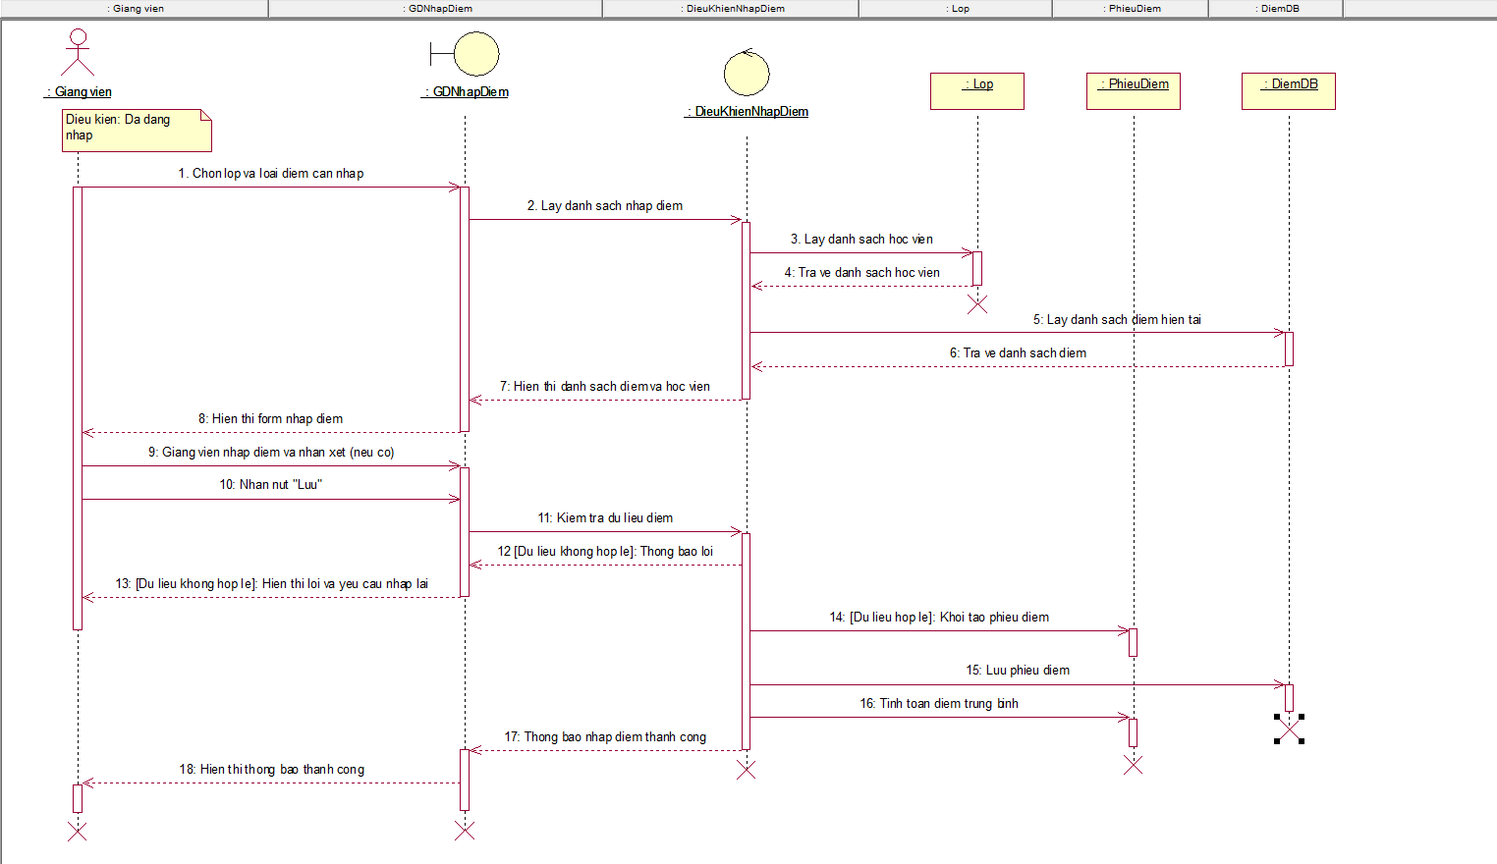
Hình 3.19: Sơ đồ tuần tự nhập điểm

Chức năng quản lý học viên
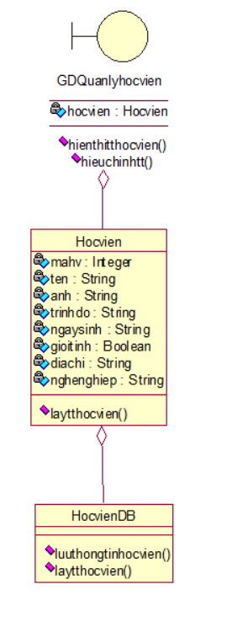
Hình 3.20: Sơ đồ 3 lớp quản lý học viên
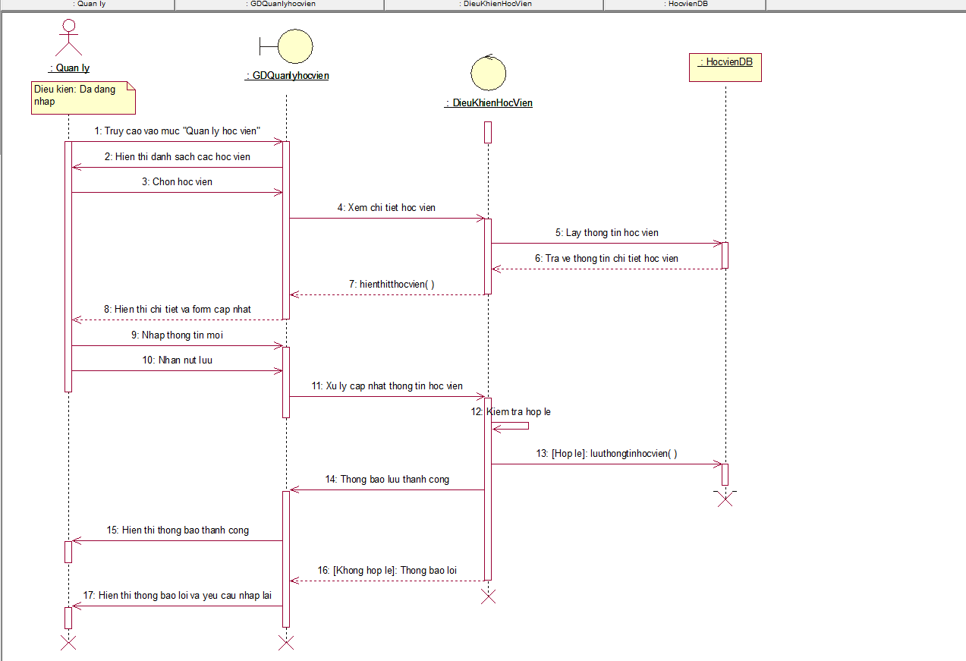
Hình 3.21: Sơ đồ tuần tự quản lý học viên

Chức năng quản lý tài khoản
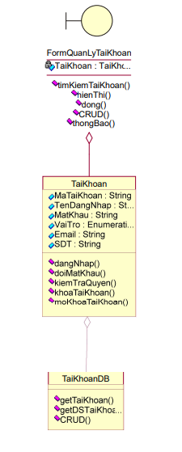
Hình 3.22: Sơ đồ 3 lớp chức năng quản lý tài khoản
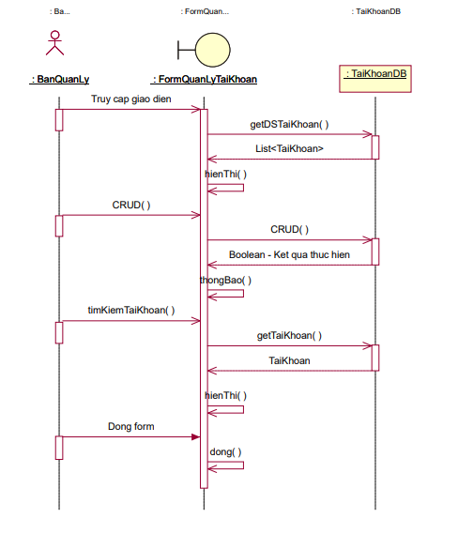
Hình 3.23: Sơ đồ tuần tự quản lý tài khoản

Chức năng đánh giá khóa học
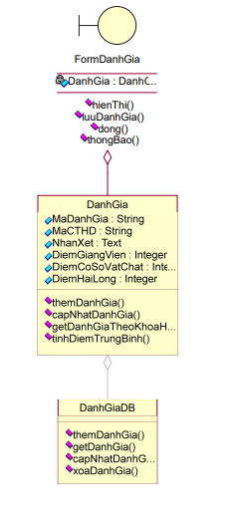
Hình 3.24 Sơ đồ 3 lớp chức năng quản lý đánh giá
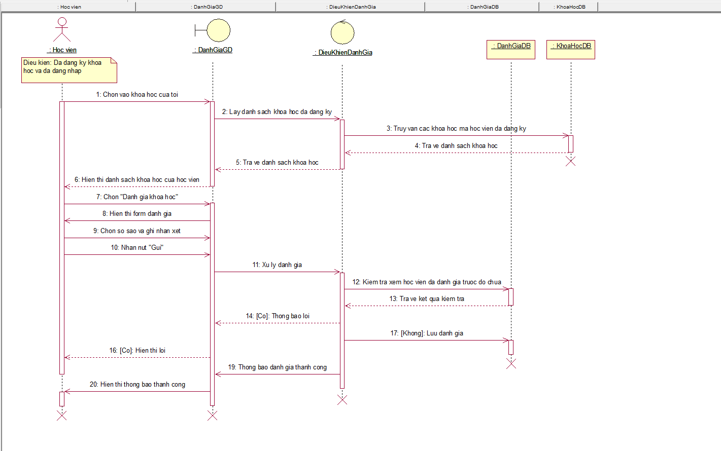
Hình 3.25: Sơ đồ tuần tự đánh giá khóa học

THIẾT KẾ GIAO DIỆN

Chức năng quản lý khóa học
Giao diện Website
Giao diện “Quản lý Khóa học” được thiết kế theo phong cách Dashboard hiện đại, trực quan với tông màu sáng và bố cục phẳng. Màn hình đóng vai trò là trung tâm kiểm soát, cho phép người quản trị tìm kiếm và thao tác toàn diện trên dữ liệu khóa học. Cấu trúc trang bao gồm: phần Header chứa đường dẫn điều hướng và nút chức năng “Thêm mới” (ADD) nổi bật; thanh công cụ phía dưới hỗ trợ lọc dữ liệu nhanh qua ô tìm kiếm từ khóa và menu thả xuống chọn danh mục. Khu vực chính hiển thị danh sách khóa học dưới dạng bảng (Grid view) với các cột thông tin thiết yếu (tên, học phí, ngày tạo, trạng thái), đi kèm cột công cụ (Tools) cho phép thực hiện ngay các hành động cập nhật, xóa hoặc khóa/đóng khóa học. Cuối cùng, chân trang tích hợp bộ điều hướng phân trang giúp tối ưu hóa việc hiển thị danh sách lớn.
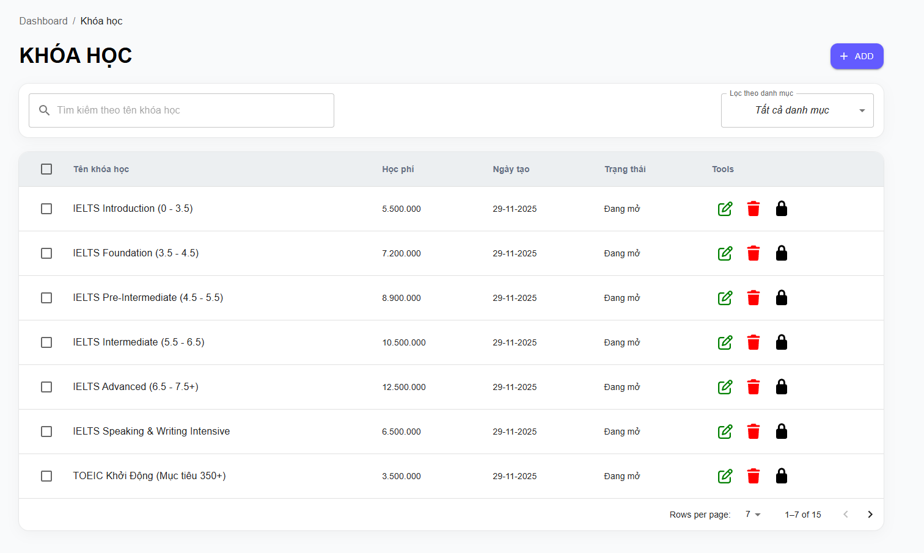
Hình 3.26: Giao diện xem lớp học
Giao diện “Thêm khóa học” là một biểu mẫu nhập liệu toàn diện được cấu trúc mạch lạc thành các khối thông tin như “Thông tin cơ bản”, “Mục tiêu” và “Chương trình học”, kết hợp với thanh tác vụ bên phải để quản lý hình ảnh và hoàn tất quy trình. Điểm nổi bật của màn hình này là cơ chế kiểm soát tính toàn vẹn dữ liệu (Data Validation) nghiêm ngặt; các trường thông tin bắt buộc hoặc nhập sai định dạng được làm nổi bật ngay lập tức bằng viền đỏ và thông báo hướng dẫn cụ thể bên dưới. Hệ thống áp dụng cơ chế khóa an toàn bằng cách vô hiệu hóa nút “Lưu khóa học” và hiển thị bảng cảnh báo tổng hợp lỗi, đảm bảo người dùng chỉ có thể khởi tạo khóa học khi toàn bộ thông tin đầu vào đã chính xác và hợp lệ.
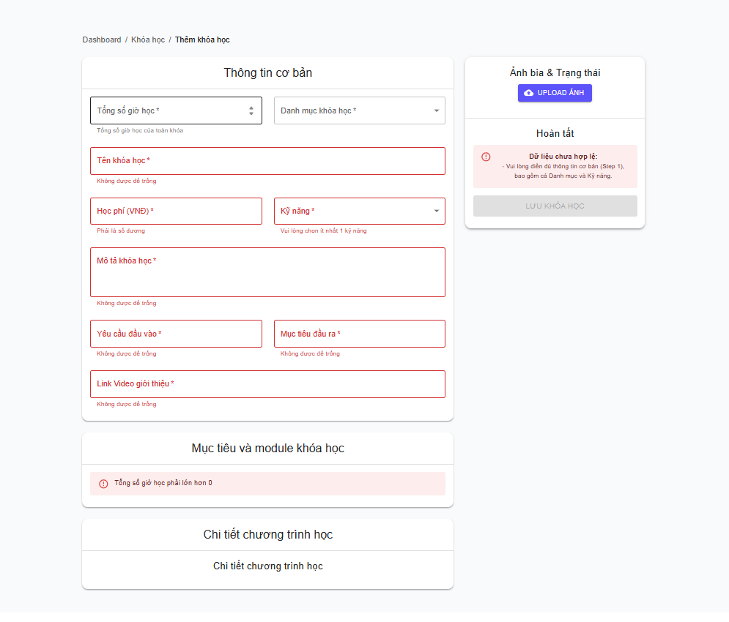
Hình 3.27: Giao diện thêm khóa học
Giao diện “Chỉnh sửa khóa học” được thiết kế tối ưu cho trải nghiệm cập nhật dữ liệu với cấu trúc phân chia theo Thẻ (Tabs). Thay vì hiển thị toàn bộ thông tin trên một trang dài, hệ thống tách biệt nội dung thành ba khu vực chính: “Thông tin chung”, “Mục tiêu & Chương trình”, và “Nội dung chi tiết”, giúp người quản trị dễ dàng định vị và tập trung vào phần cần chỉnh sửa. Tại thẻ “Thông tin chung”, các trường dữ liệu như tên khóa học, học phí, và mô tả được điền sẵn giá trị hiện tại, cho phép người dùng thao tác sửa đổi trực tiếp. Giao diện cũng tích hợp các chỉ dẫn nghiệp vụ quan trọng ngay dưới ô nhập liệu (ví dụ: kiểm tra khớp thời lượng modules) và cung cấp các nút điều hướng rõ ràng để lưu thay đổi hoặc quay lại danh sách, đảm bảo quy trình cập nhật diễn ra chính xác và thuận tiện.
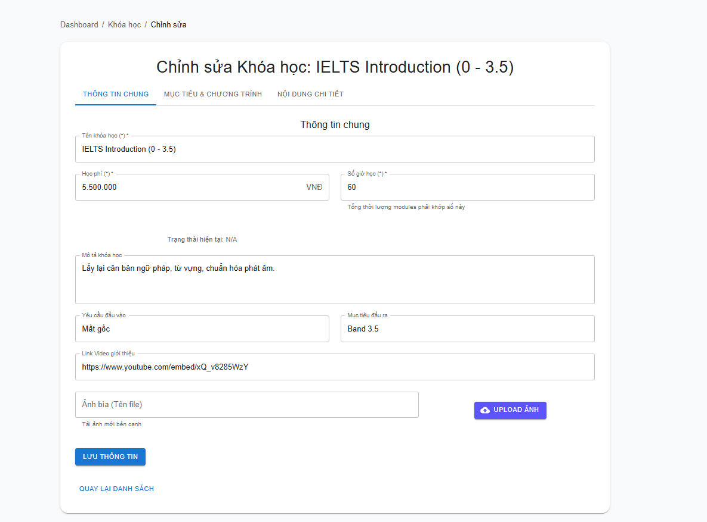
Hình 3.28: Giao diện chỉnh sửa và xem chi tiết khóa học
Giao diện mobile
Giao diện quản lý khóa học trên ứng dụng di động được cấu trúc theo mô hình điều hướng ba lớp tuần tự, đóng vai trò là công cụ chiến lược giúp quản trị viên định hình sản phẩm giáo dục mọi lúc mọi nơi. Màn hình danh sách hoạt động như một cổng thông tin tổng quan, hiển thị dữ liệu dưới dạng các thẻ (Card) trực quan chứa tên, hình ảnh thumbnail và mức học phí, kết hợp với nút hành động nổi (FAB) giúp khởi tạo khóa học mới nhanh chóng.
Khi truy cập vào chi tiết, giao diện trình bày mạch lạc toàn bộ nội dung từ mô tả, mục tiêu đầu ra đến cấu trúc các học phần (modules). Tại đây, thanh công cụ phía trên cung cấp nút chỉnh sửa, cho phép người dùng chuyển sang các biểu mẫu nhập liệu được tối ưu hóa cho thao tác chạm, tích hợp sẵn các trình chọn ảnh và công cụ gán kỹ năng, giúp việc cập nhật thông tin diễn ra chính xác và thuận tiện
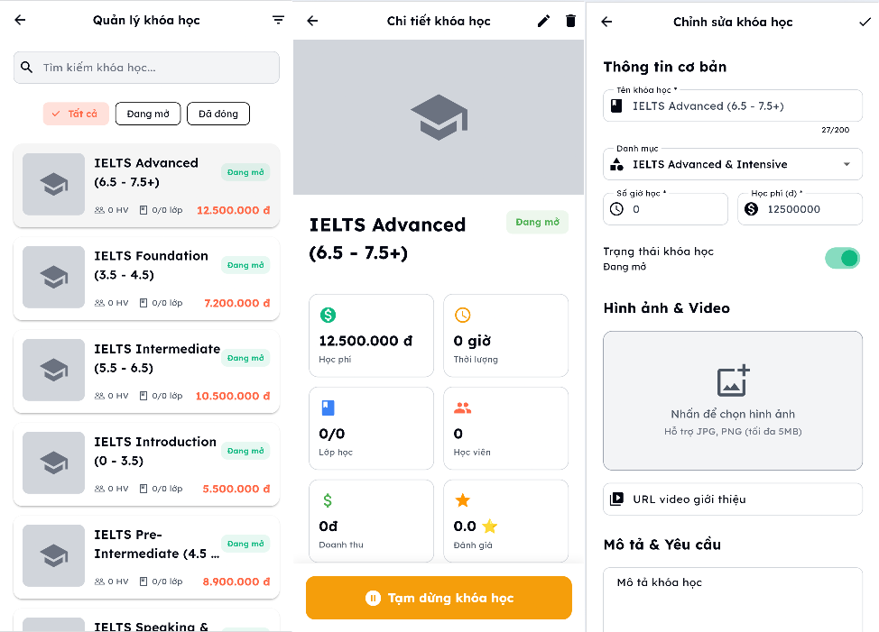
Hình 3.29: Giao diện quản lý khóa học trên mobile

Chức năng quản lý lớp học
Giao diện Website
Giao diện “Danh sách Lớp học” cung cấp một bảng điều khiển trung tâm để giám sát hoạt động giảng dạy. Màn hình được chia làm hai khu vực chính: thanh công cụ phía trên hỗ trợ tìm kiếm và lọc dữ liệu đa chiều theo giảng viên, phòng học hoặc khóa học; và khu vực hiển thị danh sách dạng bảng chi tiết phía dưới. Đặc điểm nổi bật của giao diện này là khả năng trực quan hóa dữ liệu sĩ số thông qua các thanh tiến độ (Progress bars), giúp người quản lý nhận biết nhanh các lớp đã đầy (màu đỏ) hoặc còn chỗ trống (màu xanh). Bên cạnh đó, các thông tin về lịch học, trạng thái lớp (InProgress, Completed) và bộ công cụ hành động (thêm học viên, sửa, xóa) được bố trí khoa học, tối ưu hóa quy trình vận hành và sắp xếp lớp học.
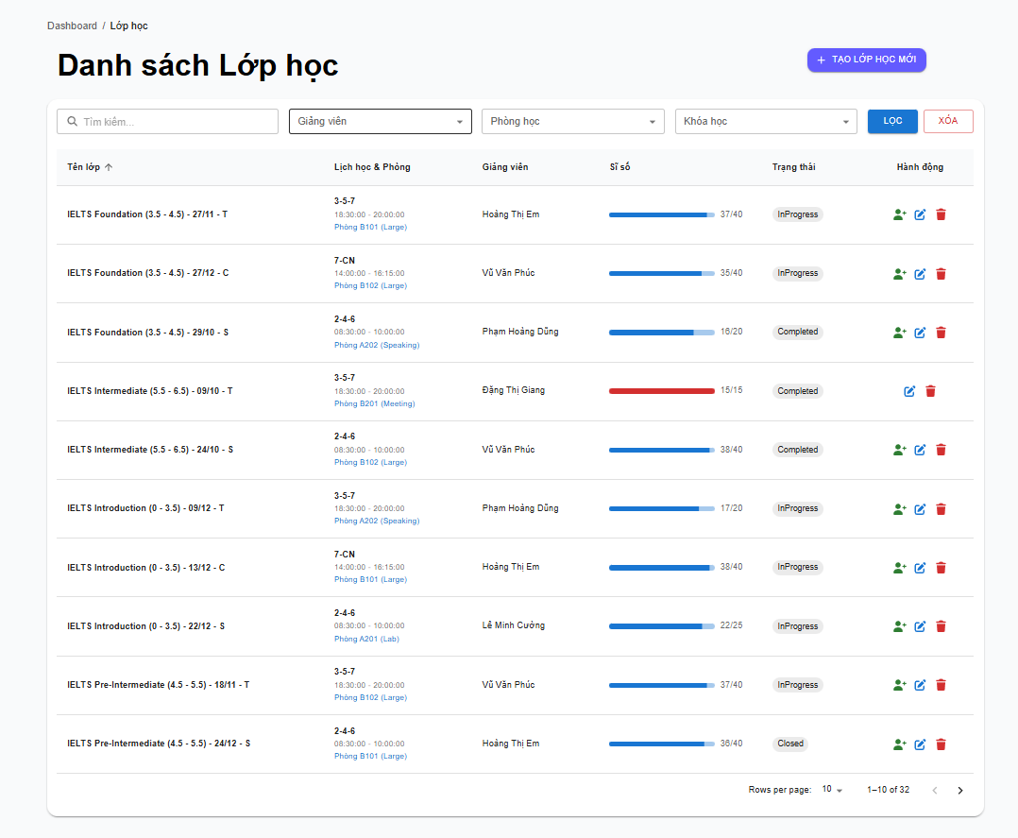
Hình 3.30: Giao diện xem danh sách các lớp học của admin

Giao diện “Tạo Lớp Học Mới” được thiết kế dưới dạng Dialog (Cửa sổ bật lên) để tối ưu hóa trải nghiệm người dùng, giúp thực hiện thao tác nhanh chóng mà không rời khỏi ngữ cảnh hiện tại. Biểu mẫu tập trung vào việc xác định các yếu tố logistic của lớp học: từ việc kế thừa chương trình từ “Khóa học”, xác định thời gian (Ngày/Giờ/Thời lượng), cho đến việc cấu hình lịch học lặp lại trong tuần thông qua hệ thống checkbox trực quan. Điểm quan trọng nhất của màn hình này là cơ chế “Kiểm tra xung đột” (Conflict Check); người dùng được cung cấp công cụ để xác thực tính khả dụng của lịch học trước khi hệ thống đề xuất danh sách Phòng học và Giảng viên phù hợp. Nút “Tạo lớp” chỉ được kích hoạt khi tất cả các yếu tố về thời gian và tài nguyên đã được xác nhận là hợp lệ, đảm bảo tính toàn vẹn của dữ liệu xếp lớp.
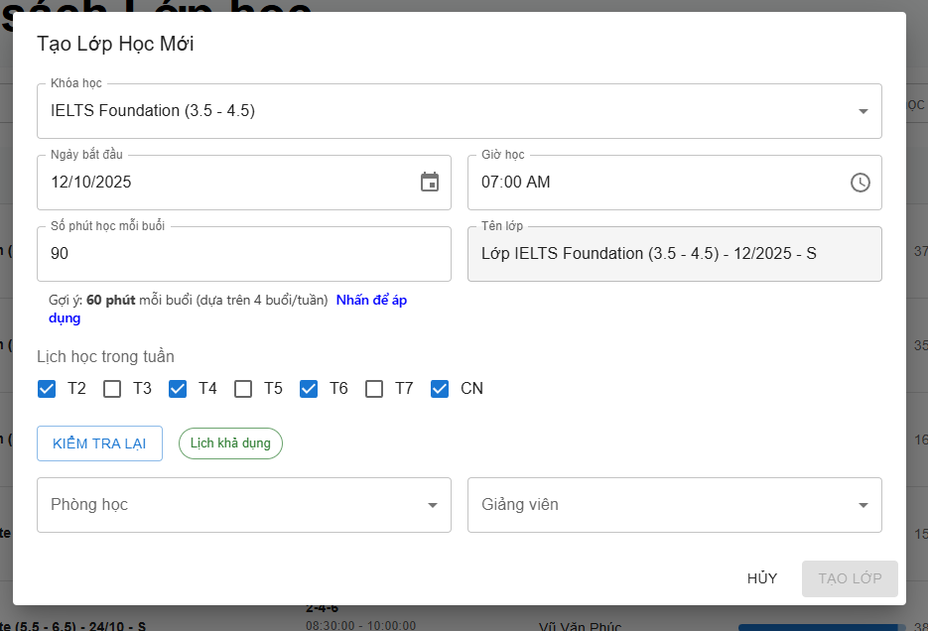
Hình 3.31: Giao diện thêm lớp học
Giao diện Mobile
Giao diện quản lý lớp học trên nền tảng di động được thiết kế như một trung tâm tác nghiệp đa chiều, cung cấp cái nhìn 360 độ về tình trạng vận hành của trung tâm. Màn hình chính sử dụng danh sách cuộn vô hạn với các thẻ tóm tắt thông tin lớp học, được hỗ trợ bởi thanh tìm kiếm và bộ lọc phía trên để nhanh chóng khoanh vùng dữ liệu.
Điểm nhấn của chức năng này là màn hình chi tiết lớp học, được thiết kế như một Dashboard thu nhỏ. Tại đây, các nút điều hướng và danh sách chọn (ListTile) dẫn người dùng đến các khu vực quản lý chuyên sâu như danh sách học viên hoặc phản hồi chất lượng. Thiết kế này cho phép quản lý dễ dàng "khoan sâu" vào dữ liệu, từ việc kiểm tra sĩ số đến lọc các đánh giá tiêu cực (1-2 sao) để kịp thời xử lý các vấn đề phát sinh trong quá trình giảng dạy
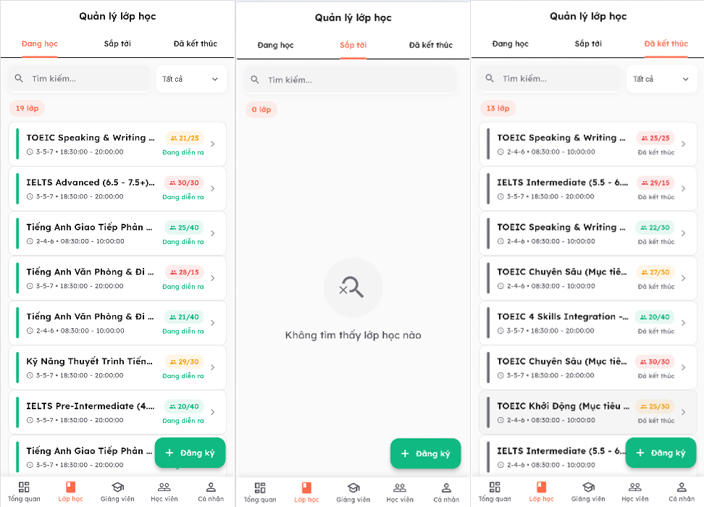
Hình 3.32: Giao diện quản lý lớp học trên mobile
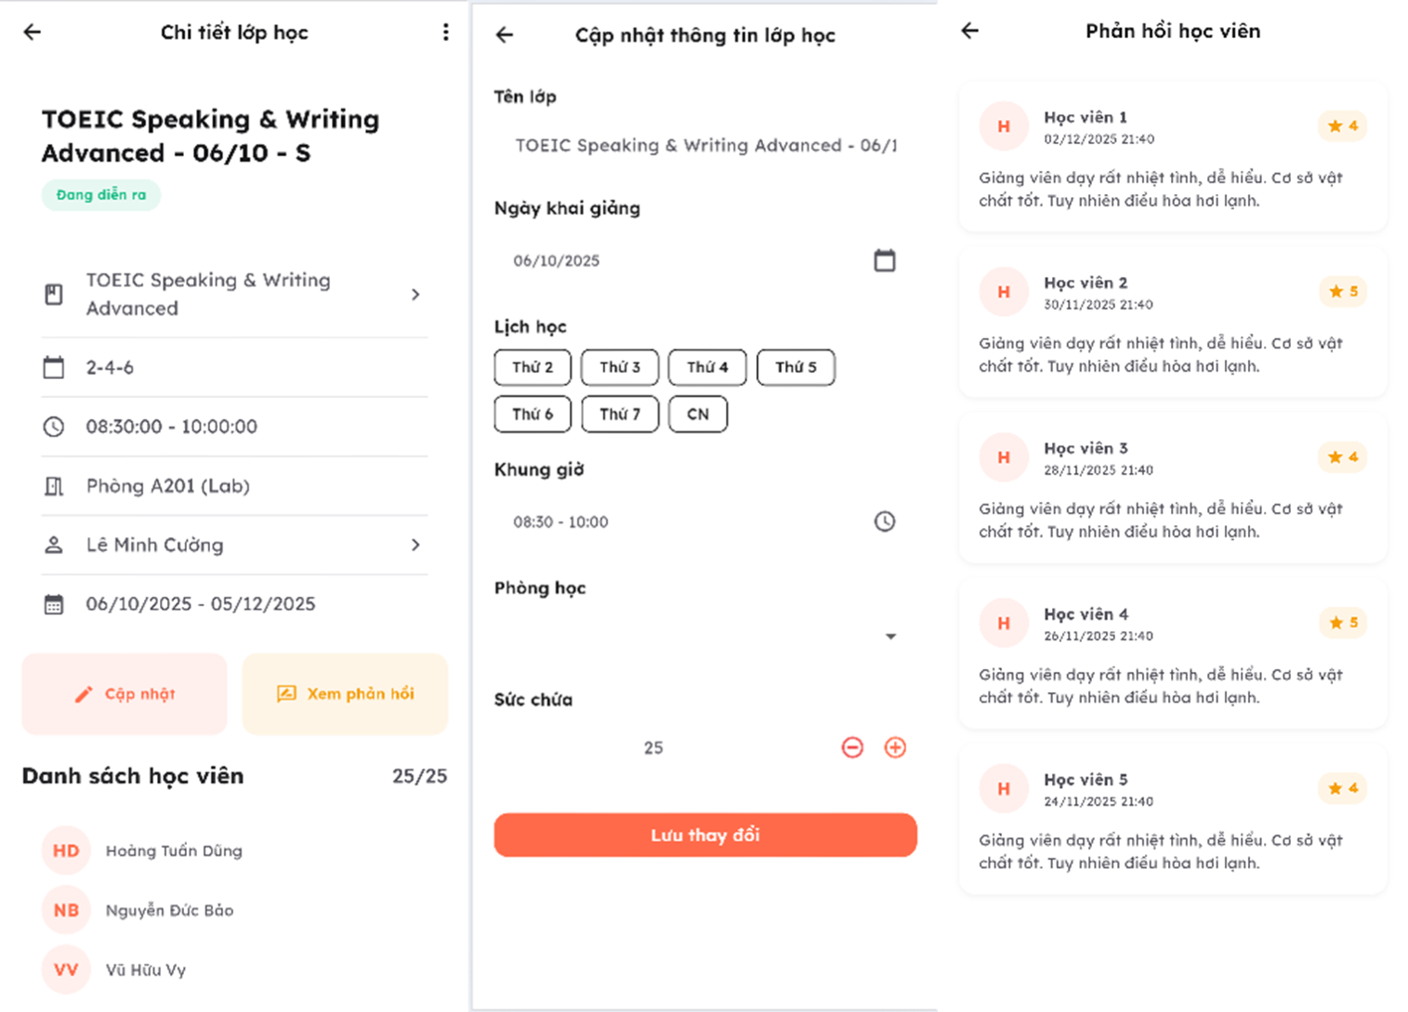
Hình 3.33: Giao diện quản lý lớp học trên mobile

Chức năng quản lý khuyến mãi
Giao diện Website
Giao diện “Danh sách Khuyến mãi” cung cấp cái nhìn tổng quan về các chiến dịch tiếp thị của trung tâm. Màn hình được thiết kế tối giản với thanh công cụ phía trên cho phép thêm mới và lọc chương trình theo loại hình (Combo, Tri ân, Giảm giá...). Khu vực hiển thị chính là bảng dữ liệu sử dụng hệ thống thẻ màu (Color-coded badges) thông minh để phân loại chương trình và báo hiệu trạng thái hoạt động (Đang chạy/Tạm dừng) một cách trực quan. Thông tin mỗi dòng được trình bày chi tiết bao gồm tên, mô tả ngắn, thời gian hiệu lực và các công cụ thao tác nhanh (sửa, xóa), giúp người quản trị dễ dàng kiểm soát và điều phối các chính sách ưu đãi học phí.
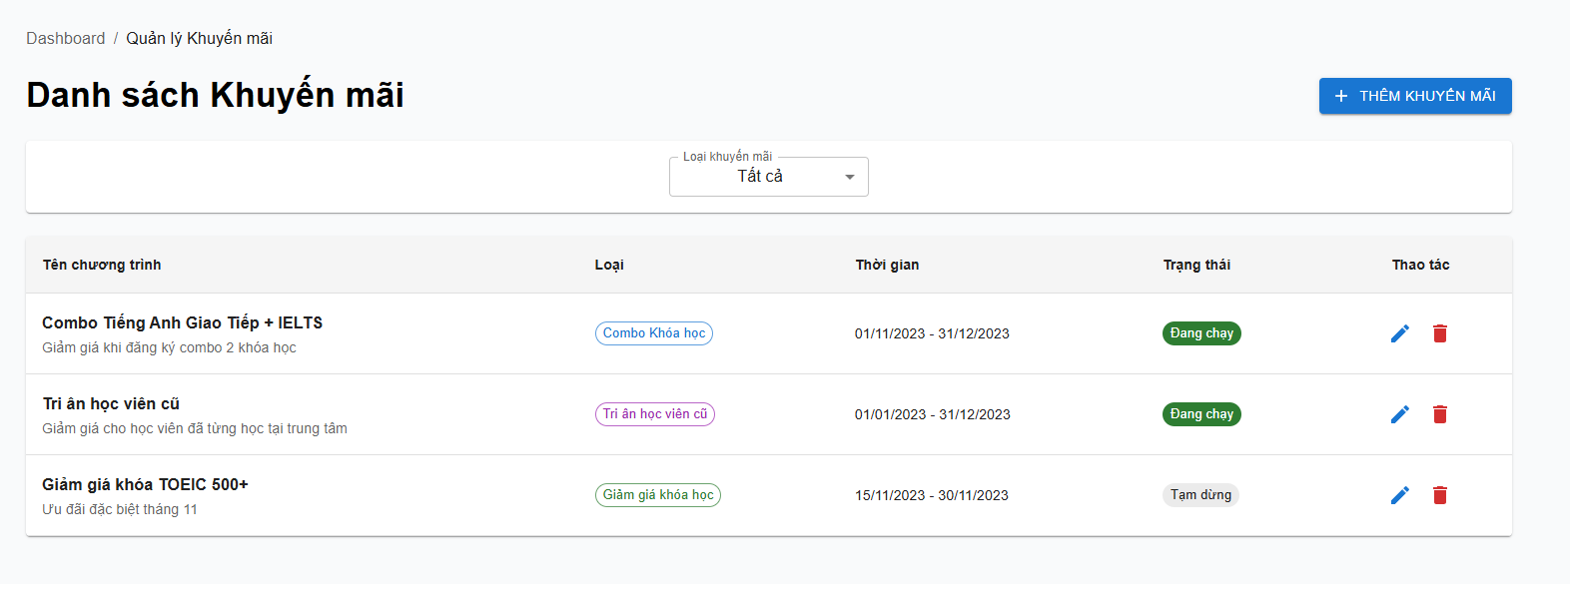
Hình 3.34: Giao diện xem danh sách các khuyến mãi
Giao diện “Thêm Chương trình Khuyến mãi” được thiết kế phân tách rõ ràng thành hai khu vực nhập liệu chính: “Thông tin chung” để định nghĩa các thuộc tính cơ bản (tên, thời gian, loại hình) và “Chi tiết ưu đãi” để cấu hình logic giảm giá chuyên sâu. Điểm nổi bật của màn hình này là tính tương tác ngữ cảnh; cụ thể trong trường hợp tạo “Combo Khóa học”, hệ thống cung cấp điều khiển chọn đa năng (Multi-select Input) cho phép người dùng dễ dàng thêm hoặc bớt các khóa học áp dụng thông qua giao diện thẻ (Tags) trực quan. Bên cạnh đó, thanh tác vụ bên phải được ghim cố định giúp người dùng nhanh chóng thực hiện hành động “Lưu” hoặc “Hủy bỏ” bất cứ lúc nào, đảm bảo quy trình thiết lập chiến dịch diễn ra thuận tiện và chính xác.
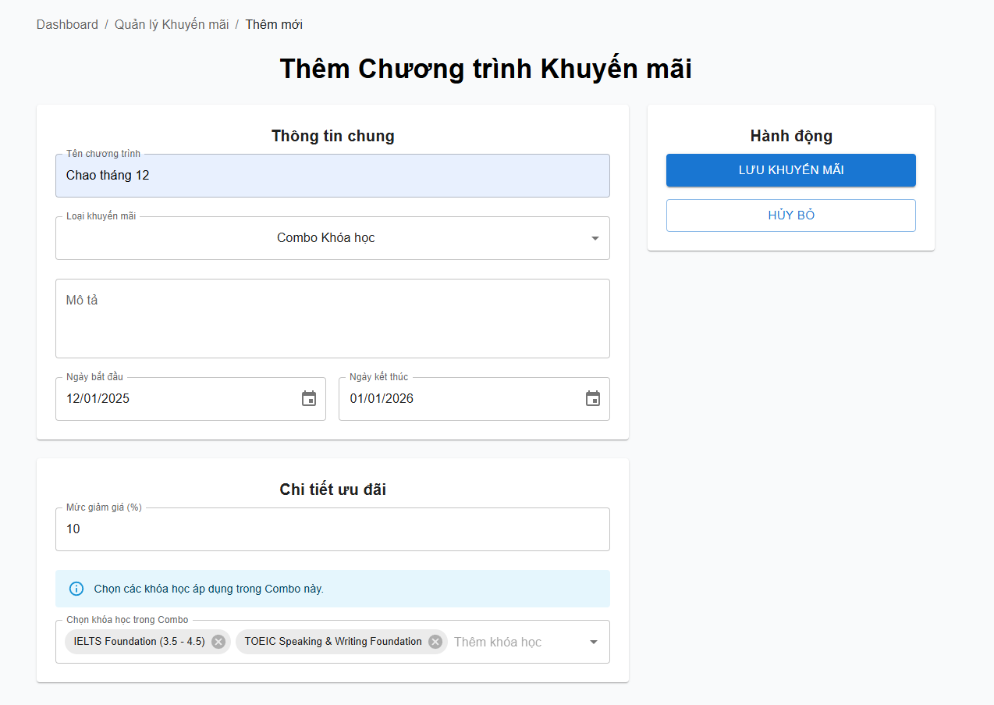
Hình 3.35: Giao diện thêm khuyến mãi
Giao diện “Chi tiết Chương trình Khuyến mãi” được thiết kế tối ưu cho quy trình quản lý vòng đời chiến dịch. Màn hình kế thừa bố cục trực quan của trang thêm mới nhưng bổ sung các tính năng kiểm soát trạng thái. Cụ thể, dữ liệu hiện tại của chương trình (như tên, thời gian, mức giảm giá 15%) được hiển thị sẵn để người dùng dễ dàng đối chiếu và chỉnh sửa. Khu vực “Chi tiết ưu đãi” sử dụng cơ chế thẻ (Tags) linh hoạt, cho phép thêm hoặc bớt các khóa học trong gói Combo một cách nhanh chóng. Đặc biệt, thanh tác vụ bên phải tích hợp nút gạt (Toggle switch) “Đang hoạt động”, cung cấp quyền kiểm soát tức thời để người quản trị có thể kích hoạt hoặc tạm dừng chương trình khuyến mãi chỉ với một thao tác click chuột.
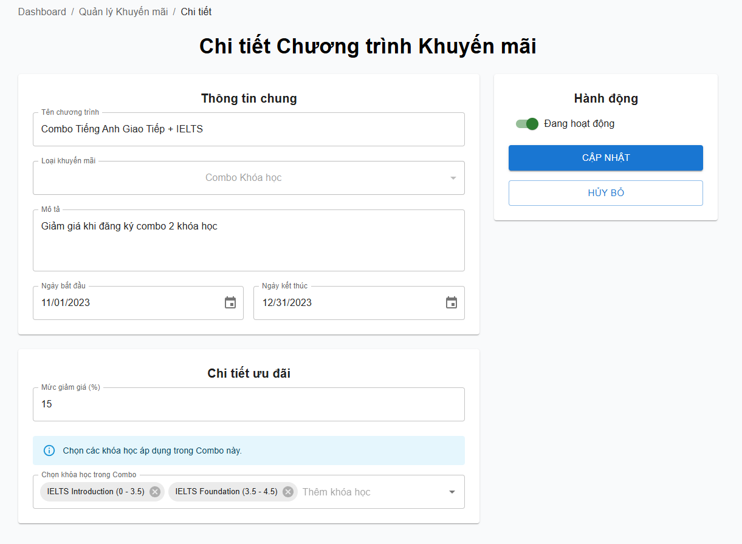
Hình 3.36: Giao diện xem chi tiết và cập nhật khuyến mãi
Giao diện Mobile
Giao diện quản lý khuyến mãi trên di động được xây dựng tối ưu cho các phản ứng nhanh với thị trường, phân tách rõ ràng giữa việc giám sát tổng quan và thiết lập chiến dịch. Màn hình danh sách trực quan hóa các chương trình ưu đãi hiện có, cho phép quản trị viên nắm bắt nhanh thời gian hiệu lực và trạng thái hoạt động.
Quy trình tạo mới và chỉnh sửa được thực hiện qua các biểu mẫu (Form) thông minh, trang bị đầy đủ các điều khiển nhập liệu chuyên dụng như bộ chọn ngày (DatePicker) cho thời gian áp dụng và thanh trượt hoặc trường nhập số cho giá trị giảm giá. Bố cục này giúp người quản lý dễ dàng tung ra các chương trình giảm giá chớp nhoáng hoặc điều chỉnh chiến lược tuyển sinh ngay trên thiết bị cầm tay mà không cần truy cập vào hệ thống máy tính
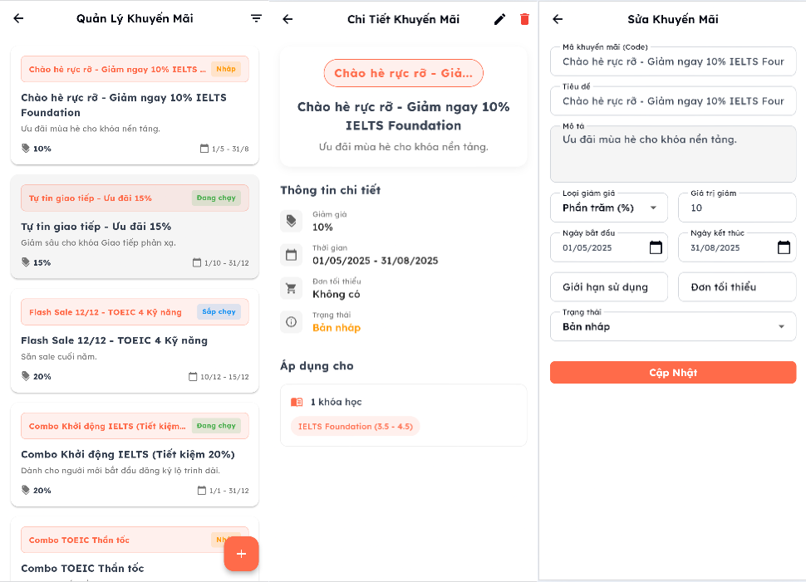
Hình 3.37: Giao diện quản lý khuyến mãi trên mobile

Chức năng đăng ký khóa học
Giao diện “Đăng ký Khóa học” được thiết kế theo phong cách Landing Page bán hàng tập trung vào tỷ lệ chuyển đổi. Bố cục trang được chia tách khóa học: cột bên trái cung cấp thông tin chuyên sâu về giá trị khóa học, bao gồm kết quả đầu ra (Outcomes) được trình bày dạng checklist và khung chương trình chi tiết sử dụng hiệu ứng Accordion (sổ xuống) để tối ưu không gian hiển thị. Cột bên phải là một thẻ tác vụ nổi (Sticky Card) luôn hiển thị trong tầm mắt người dùng, chứa các yếu tố quyết định như video giới thiệu trực quan, mức học phí nổi bật và nút kêu gọi hành động (CTA) “Đăng ký ngay” màu cam mạnh mẽ. Thiết kế này đảm bảo người học có đủ thông tin để ra quyết định và có thể thực hiện ghi danh ngay lập tức tại bất kỳ điểm cuộn trang nào.

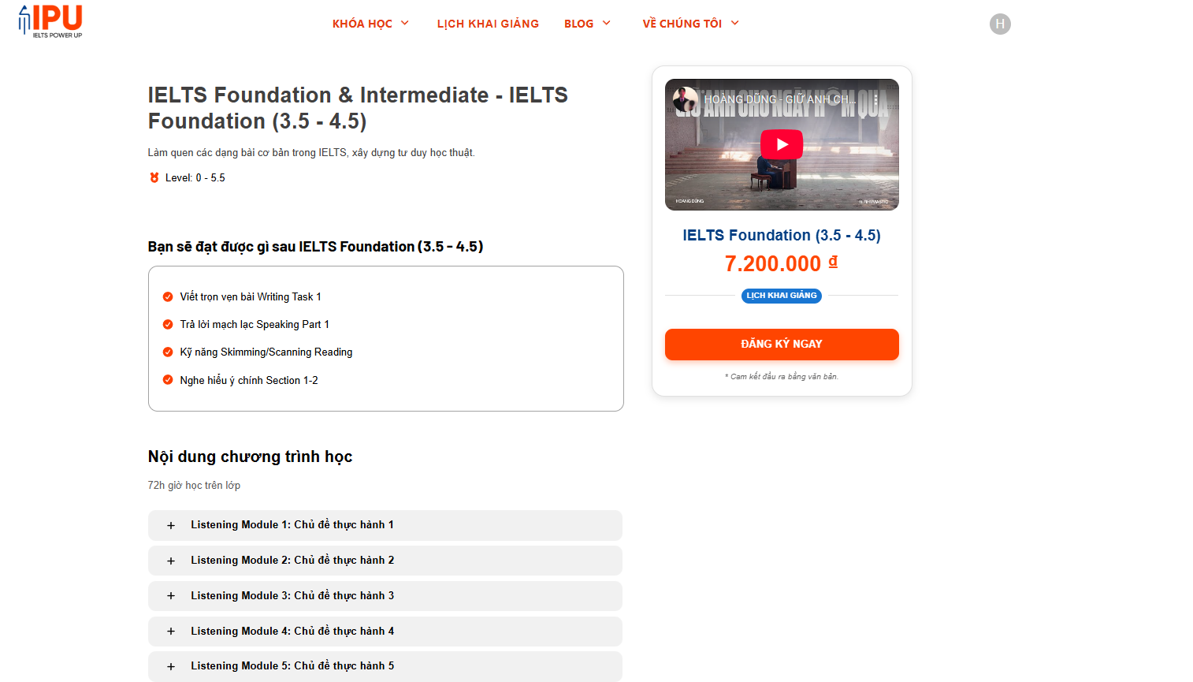
Hình 3.38: Giao diện trang đăng ký khóa học

Chức năng thanh toán học phí
Giao diện “Đăng ký các khóa học” được thiết kế theo mô hình trang thanh toán (Checkout) trực quan, chia tách rõ ràng giữa khu vực cấu hình dịch vụ và khu vực tóm tắt chi phí. Ở cột bên trái, người dùng thực hiện quy trình 3 bước: xác thực thông tin cá nhân (được hệ thống điền tự động), lựa chọn lịch học cụ thể thông qua danh sách các lớp học chi tiết (bao gồm ngày khai giảng, giờ học, giảng viên) và cuối cùng là chọn phương thức thanh toán (VNPAY hoặc Tiền mặt). Cột bên phải đóng vai trò là bảng tóm tắt đơn hàng (Order Summary), hiển thị danh sách khóa học đã chọn và tự động tính toán số tiền cuối cùng sau khi áp dụng khuyến mãi. Nút “Hoàn tất đăng ký” được bố trí nổi bật ở cuối bảng tóm tắt, đóng vai trò là chốt chặn cuối cùng để kích hoạt giao dịch và ghi nhận học viên vào hệ thống.
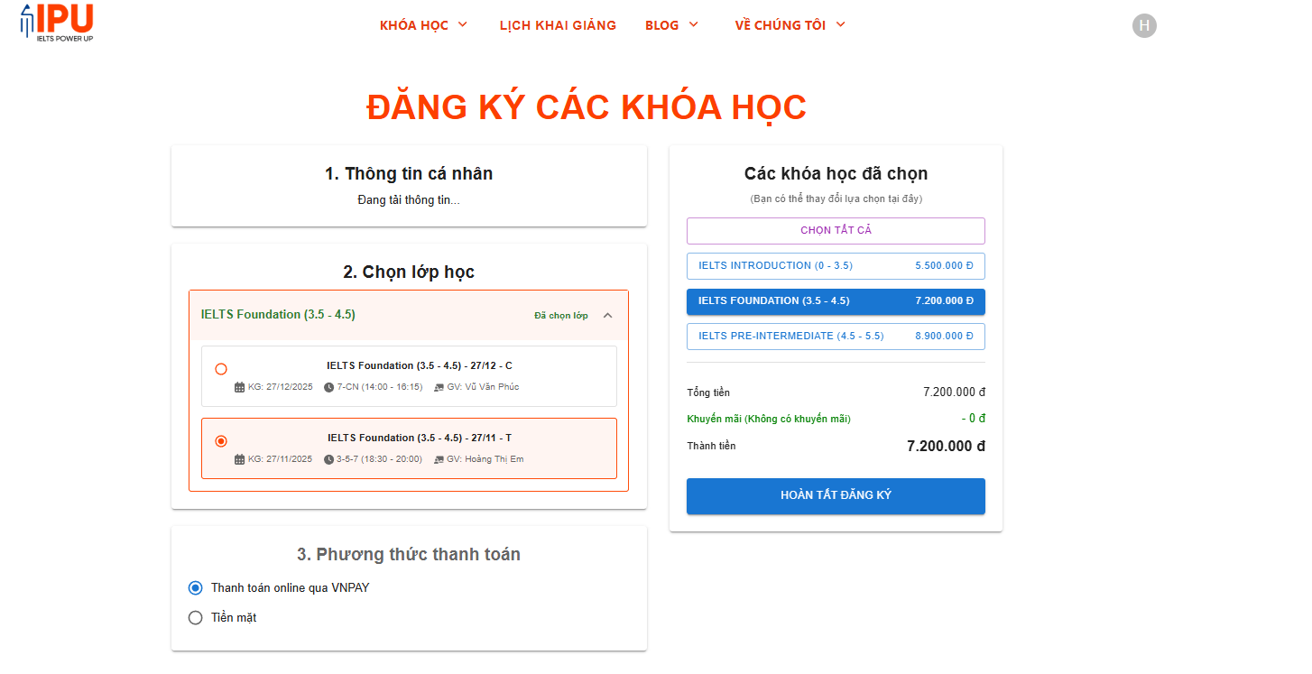
Hình 3.39: Giao diện trang thanh toán khóa học
Với Mobile, Giao diện thanh toán tại quầy trên ứng dụng di động được thiết kế theo luồng xử lý giao dịch một cửa, giúp nhân viên tối ưu hóa tốc độ phục vụ. Bố cục màn hình chia thành các khối thông tin logic: khu vực trên cùng hỗ trợ định danh học viên nhanh chóng (tìm kiếm học viên cũ hoặc tạo mới hồ sơ); khu vực giữa cho phép chọn và tìm kiếm khóa học/lớp học cần đăng ký.
Hệ thống tự động tính toán và hiển thị tóm tắt tài chính bao gồm học phí gốc, mức giảm giá và tổng cộng. Phía dưới cùng, các phương thức thanh toán (Tiền mặt, Chuyển khoản, Quẹt thẻ) được trình bày dưới dạng các nút chọn lớn, dễ thao tác, giúp nhân viên hoàn tất quy trình thu phí và ghi nhận doanh thu một cách chính xác và chuyên nghiệp
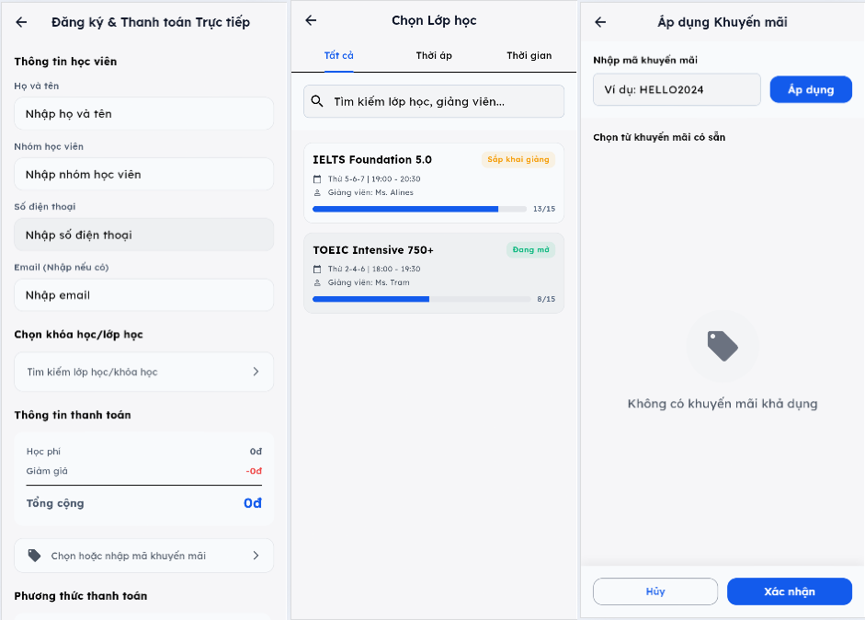
Hình 3.40: Giao diện đăng ký (trực tiếp) trên mobile

Chức năng điểm danh học viên
Giao diện “Điểm danh lớp học” được thiết kế theo cấu trúc Master-Detail nhằm tối ưu hóa quy trình quản lý theo từng buổi học. Cột bên trái liệt kê lịch trình các buổi học (Session list) giúp giảng viên dễ dàng điều hướng và chọn ngày cần thao tác. Cột bên phải hiển thị danh sách học viên chi tiết của buổi học đó kèm theo công cụ ghi nhận trạng thái “Có mặt” hoặc “Vắng”. Điểm đặc biệt của màn hình này là cơ chế kiểm soát nghiệp vụ chặt chẽ (Validation logic): hệ thống tự động khóa tính năng chỉnh sửa và vô hiệu hóa nút “Lưu điểm danh” nếu buổi học được chọn không trùng khớp với ngày hiện tại (như hiển thị thông báo “Chưa đến ngày học”). Điều này giúp ngăn chặn sai sót và đảm bảo dữ liệu điểm danh phản ánh trung thực thời gian thực tế của lớp học.
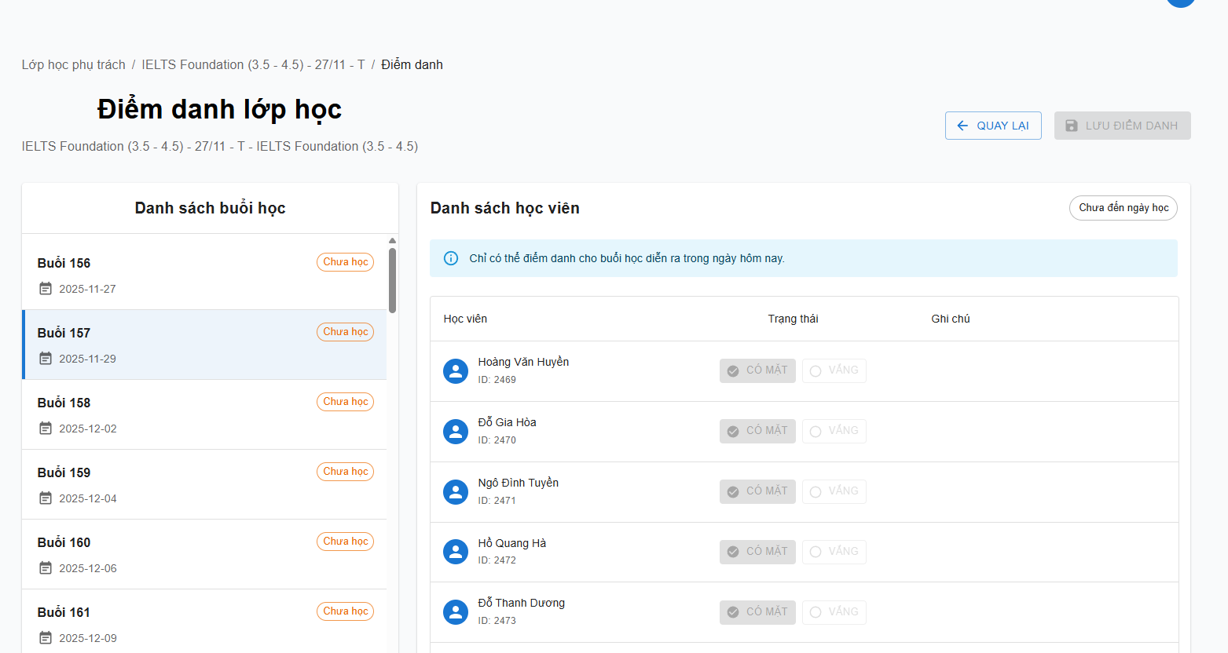
Hình 3.41: Giao diện điểm danh học viên
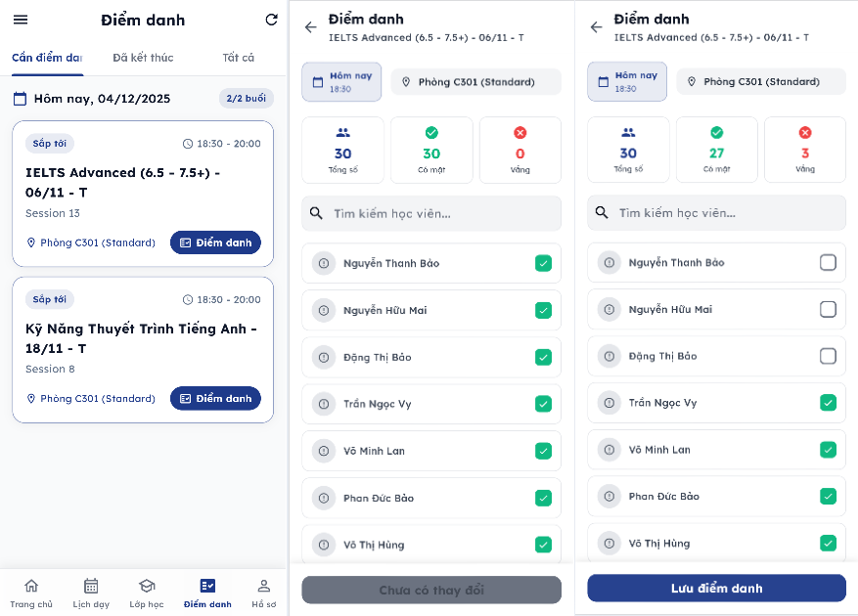
Hình 3.42: Giao diện điểm danh Mobile

Chức năng quản lý điểm số
Giao diện “Bảng điểm lớp học” là công cụ quản lý thành tích học tập trực quan, hiển thị dữ liệu dưới dạng bảng danh sách tiêu chuẩn. Mỗi dòng tương ứng với một học viên được định danh rõ ràng qua hình ảnh đại diện, tên và mã số (ID). Các cột dữ liệu thể hiện chi tiết cơ cấu điểm số bao gồm điểm chuyên cần, giữa kỳ và cuối kỳ. Điểm nhấn của giao diện là cột “Điểm trung bình” được hệ thống tự động tính toán và hiển thị nổi bật bằng màu xanh đậm, giúp giảng viên dễ dàng đánh giá xếp loại. Bên cạnh đó, các trường dữ liệu trống được ký hiệu rõ ràng bằng dấu gạch ngang, kết hợp với nút chức năng “Nhập điểm” nổi bật ở góc phải, giúp người dùng nhanh chóng nhận biết tiến độ chấm điểm và thực hiện cập nhật dữ liệu khi cần thiết.
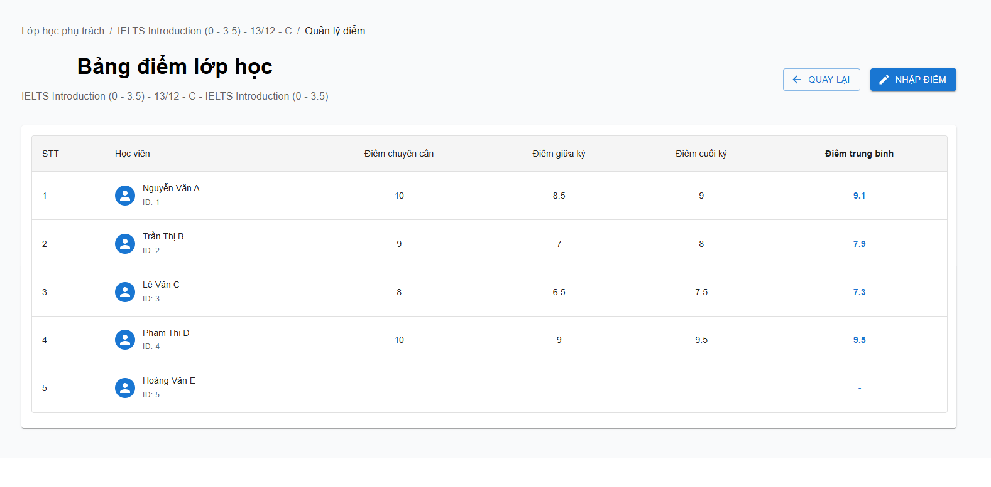
Hình 3.43: Giao diện xem các điểm số của học viên trong lớp

Giao diện “Nhập điểm” được thiết kế dưới dạng Dialog (Cửa sổ bật lên) tập trung, hỗ trợ giảng viên thực hiện chấm điểm hàng loạt một cách hiệu quả. Tại đây, người dùng trước tiên lựa chọn đầu điểm cần nhập (ví dụ: Điểm chuyên cần) thông qua menu thả xuống phía trên. Khu vực chính hiển thị danh sách học viên dạng bảng với hai trường nhập liệu song song: ô nhập điểm số (có ràng buộc giá trị từ 0-10) và ô ghi chú tùy chọn, cho phép thao tác nhập liệu diễn ra liền mạch từ học viên này sang học viên khác. Giao diện cũng tích hợp thanh cuộn để xử lý danh sách lớp có sĩ số đông và các nút hành động “Hủy/Lưu điểm” rõ ràng ở chân trang để chốt dữ liệu hoặc thoát khỏi tác vụ.
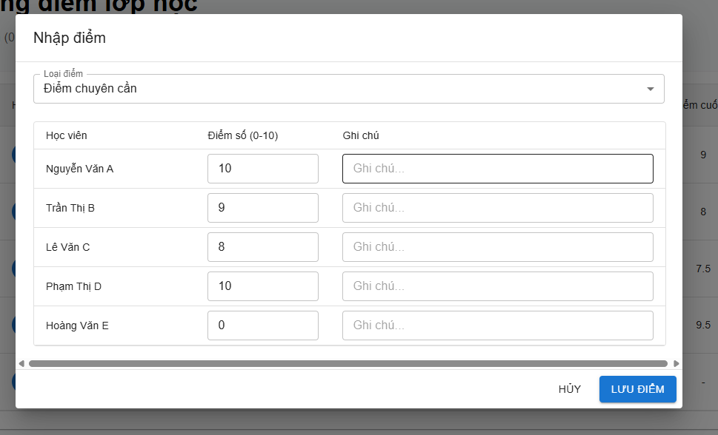
Hình 3.44: Giao diện nhập điểm

Chức năng quản lý học viên
Giao diện “Quản lý học viên” cung cấp một bảng điều khiển tổng quan để theo dõi và tra cứu hồ sơ người học. Màn hình được bố trí khoa học với thanh công cụ phía trên tích hợp ô tìm kiếm đa năng (theo tên, email, số điện thoại) và bộ lọc theo giới tính, giúp người quản lý nhanh chóng khoanh vùng đối tượng cần tìm. Khu vực hiển thị chính là bảng danh sách học viên, nơi các thông tin định danh như hình ảnh, họ tên, và email được trình bày gộp gọn gàng; các thuộc tính phân loại như giới tính và trình độ được trực quan hóa bằng hệ thống thẻ màu sinh động. Cột thao tác cung cấp nút chức năng “Xem chi tiết” (biểu tượng con mắt), đóng vai trò là cổng kết nối dẫn đến hồ sơ chuyên sâu của từng học viên.
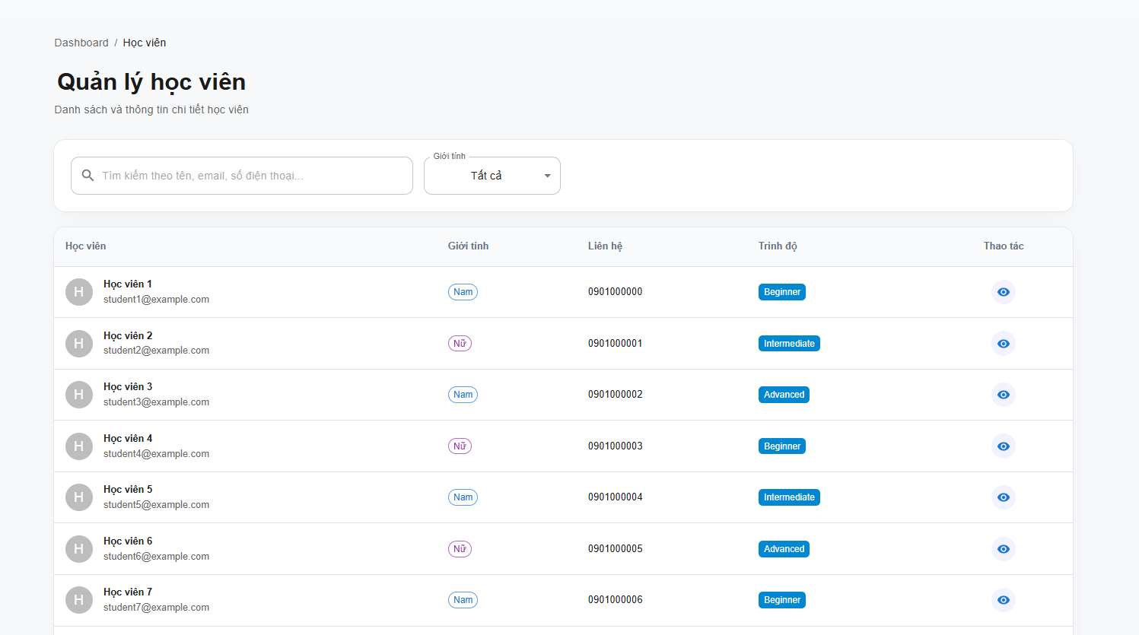
Hình 3.45: Giao diện xem danh sách các học viên

Giao diện “Thông tin học viên” được thiết kế theo cấu trúc trang hồ sơ cá nhân tiêu chuẩn, chia tách không gian làm việc thành hai khối rõ rệt. Khối bên trái đóng vai trò là thẻ định danh tĩnh, hiển thị hình ảnh đại diện và các thông tin hệ thống không thể thay đổi như Mã học viên và Ngày tham gia. Khối bên phải là khu vực làm việc chính dưới dạng biểu mẫu (Form), cho phép người quản lý tra cứu và cập nhật các thông tin cá nhân chi tiết như họ tên, ngày sinh, liên hệ và địa chỉ. Giao diện sử dụng các ô nhập liệu dạng Outlined (có viền) hiện đại giúp phân tách rõ ràng từng trường dữ liệu, kết hợp với nút chức năng “Lưu thay đổi” nổi bật ở góc trên cùng, tạo nên quy trình chỉnh sửa hồ sơ trực quan và thuận tiện.
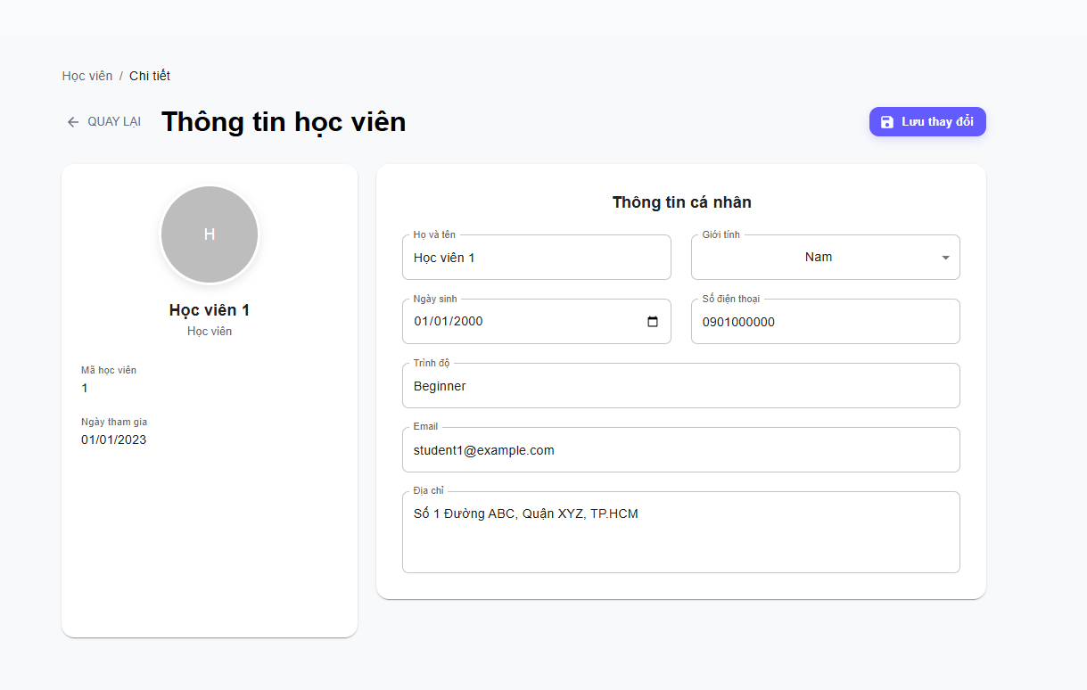
Hình 3.46: Giao diện xem chi tiết và sửa thông tin học viên
Với Mobile, Giao diện quản lý học viên cung cấp một hồ sơ số hóa toàn diện ngay trong tầm tay. Màn hình danh sách hiển thị tóm tắt các thông tin định danh quan trọng, cho phép tìm kiếm nhanh qua tên, email hoặc số điện thoại.
Khi truy cập vào chi tiết, giao diện hiển thị hồ sơ cá nhân hoàn chỉnh bao gồm thông tin liên lạc, lịch sử lớp học đã đăng ký và trình độ học vấn. Các công cụ tương tác nhanh như gọi điện hoặc nhắn tin được tích hợp ngay trên màn hình chi tiết, giúp giảng viên và quản lý dễ dàng kết nối và hỗ trợ học viên khi cần thiết

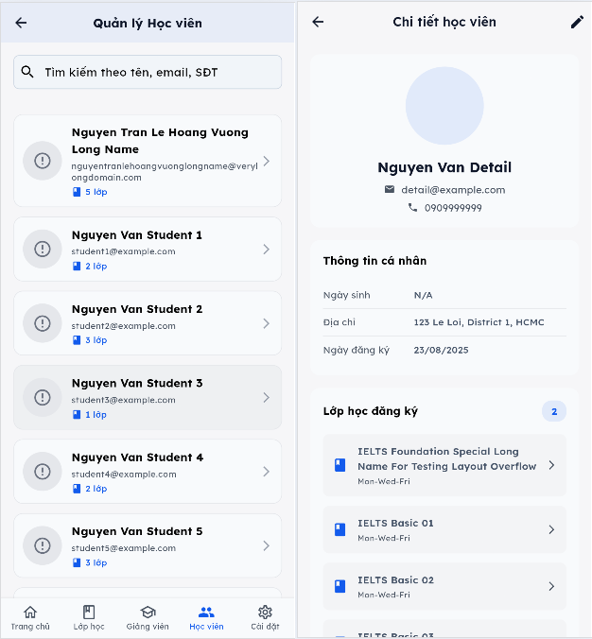
Hình 3.47: Giao diện quản lý học viên trên mobile

Chức năng đánh giá khóa học
Giao diện “Đánh giá khóa học” được thiết kế dưới dạng hộp thoại (Modal) tập trung, xuất hiện nổi bật trên nền giao diện tối mờ nhằm thu hút sự chú ý của người dùng. Màn hình cung cấp quy trình đánh giá đơn giản và trực quan gồm hai bước chính: chấm điểm định lượng thông qua hệ thống 5 ngôi sao (Star rating) và để lại nhận xét định tính qua ô nhập văn bản tùy chọn. Thông tin về khóa học và mã lớp được hiển thị rõ ràng ngay tiêu đề để tránh nhầm lẫn. Cuối cùng, hai nút chức năng “Hủy” và “Gửi đánh giá” được bố trí ở góc phải, giúp người dùng dễ dàng đưa ra quyết định hoàn tất hoặc hủy bỏ thao tác phản hồi.
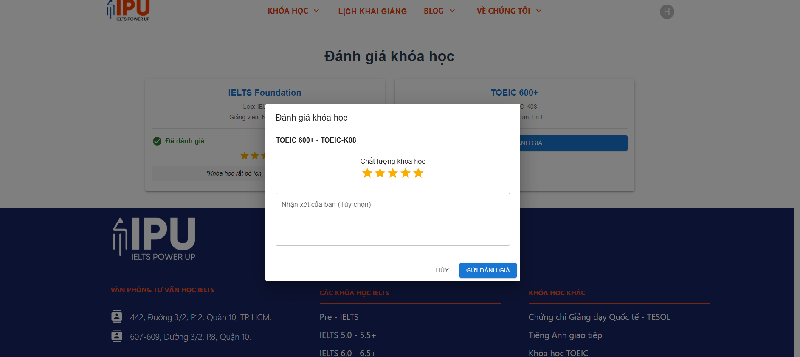
Hình 3.48: Giao diện đánh giá khóa học
Trên Mobile, giao diện “Đánh giá khóa học” được thiết kế toàn màn hình, cho phép người dùng chấm điểm đa tầng từ tổng quan đến các tiêu chí chi tiết như cơ sở vật chất và giảng viên. Bố cục trực quan hỗ trợ chọn nhanh các thẻ điểm nổi bật, kết hợp nhập nhận xét văn bản và tải ảnh minh chứng để tăng tính xác thực. Quy trình kết thúc bằng nút “Gửi đánh giá” ở cuối trang, đảm bảo thu thập thông tin phản hồi đầy đủ, chính xác và thuận tiện nhất trên thiết bị di động.
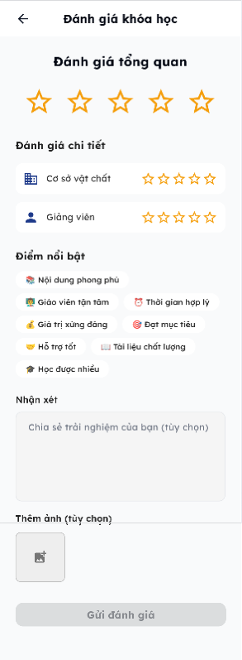
Hình 3.49: Giao diện đánh giá khóa học

CÀI ĐẶT HỆ THỐNG
Sau khi hoàn tất giai đoạn thiết kế, Chương 4 trình bày quá trình hiện thực hóa ứng dụng thông qua việc cài đặt và xây dựng các thành phần phần mềm. Chương này sẽ mô tả chi tiết về môi trường cài đặt ứng dụng bao gồm các yêu cầu về phần cứng và phần mềm, các công nghệ được sử dụng như Spring Boot, React, Flutter và SQL Server. Đồng thời, chương cũng giới thiệu kết quả giao diện thực tế của chương trình sau khi hoàn thiện, minh họa cách thức người dùng tương tác với các chức năng quản lý khóa học, lớp học, tài chính và học viên trên cả nền tảng Web và Mobile.

CÁC YÊU CẦU CÀI ĐẶT ỨNG DỤNG

Môi trường cài đặt ứng dụng
Đối với máy tính dùng để lập trình và chạy ứng dụng Web (Backend và Frontend), hệ thống yêu cầu máy có CPU tối thiểu 2 nhân, RAM tối thiểu 8GB nhằm đảm bảo khả năng chạy mượt các công cụ hỗ trợ lập trình như Visual Studio Code, IntelliJ IDEA hoặc Android Studio. Dung lượng ổ cứng trống ít nhất 16GB để cài đặt thư viện và lưu trữ mã nguồn. Máy tính có thể sử dụng các hệ điều hành Windows, macOS hoặc Linux tùy theo môi trường của lập trình viên.
Đối với thiết bị dùng để build và kiểm thử ứng dụng Mobile (Flutter), yêu cầu thiết bị chạy hệ điều hành Android 8.0 trở lên có dung lượng RAM tối thiểu 3GB và bộ nhớ trống ít nhất 16GB để phục vụ quá trình cài đặt và chạy ứng dụng. Kết nối Internet phải ổn định thông qua Wi-Fi hoặc 4G/5G nhằm đảm bảo giao tiếp API với Backend trong quá trình thử nghiệm.

Yêu cầu hệ thống
Hệ thống sử dụng nhiều nền tảng và công nghệ khác nhau cho từng thành phần.
Đối với Backend, dự án sử dụng Spring Boot chạy trên Java 17. Maven được sử dụng làm công cụ quản lý thư viện và build dự án. Hệ thống lưu trữ dữ liệu trên SQL Server 2022 (Azure SQL Database khi triển khai hệ thống), đồng thời có thể tích hợp Redis trong trường hợp cần tăng tốc độ xử lý thông qua caching. Ngoài ra, ứng dụng cần sử dụng một dịch vụ SMTP để thực hiện các chức năng gửi email xác thực người dùng.
Đối với Frontend Web, môi trường chạy bao gồm Node.js (phiên bản 18 trở lên). Nhóm sử dụng npm để quản lý thư viện React. Toàn bộ giao diện sẽ tương tác trực tiếp với API của Spring Boot thông qua HTTP và JWT.
Đối với ứng dụng Mobile, hệ thống sử dụng Flutter SDK (phiên bản 3.x) để phát triển đa nền tảng cho cả Android. Android Studio hoặc Xcode được dùng làm IDE chính trong quá trình build và mô phỏng ứng dụng. Ứng dụng giao tiếp với Backend thông qua REST API bằng token JWT.

GIỚI THIỆU GIAO DIỆN CHƯƠNG TRÌNH

Chức năng quản lý khóa học

Hình 4.1: Giao diện xem lớp học

Hình 4.2: Giao diện thêm khóa học

Hình 4.3: Giao diện chỉnh sửa và xem chi tiết khóa học
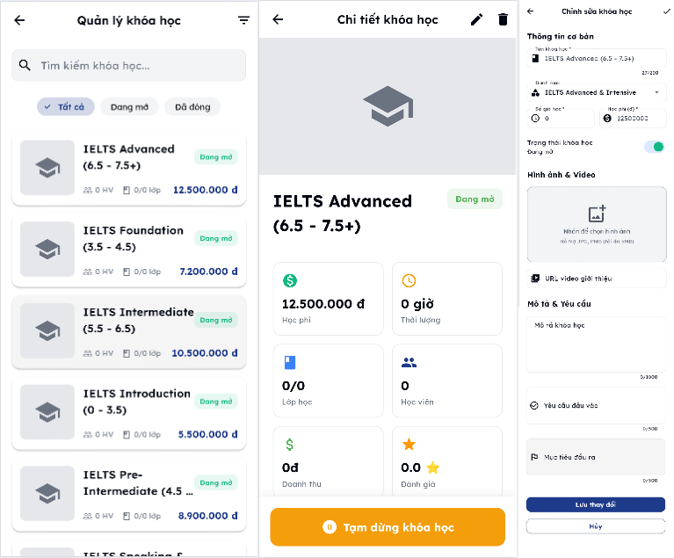
Hình 4.4 Giao diện quản lý khóa học trên mobile

Chức năng quản lý lớp học

Hình 4.5: Giao diện xem danh sách các lớp học của admin

Hình 4.6: Giao diện thêm lớp học
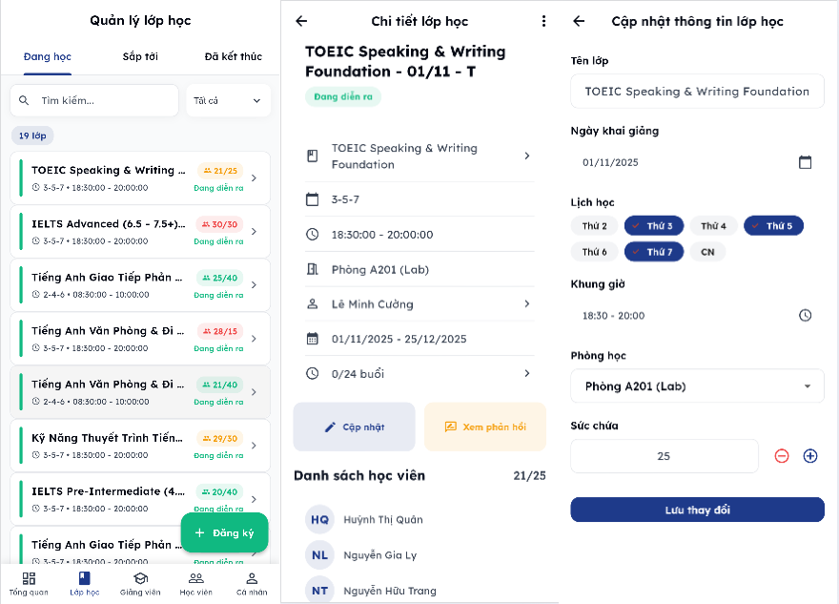
Hình 4.7: Giao diện quản lý lớp học trên mobile

Chức năng quản lý khuyến mãi

Hình 4.8: Giao diện xem danh sách các khuyến mãi

Hình 4.9: Giao diện thêm khuyến mãi


Hình 4.10: Giao diện xem chi tiết và cập nhật khuyến mãi
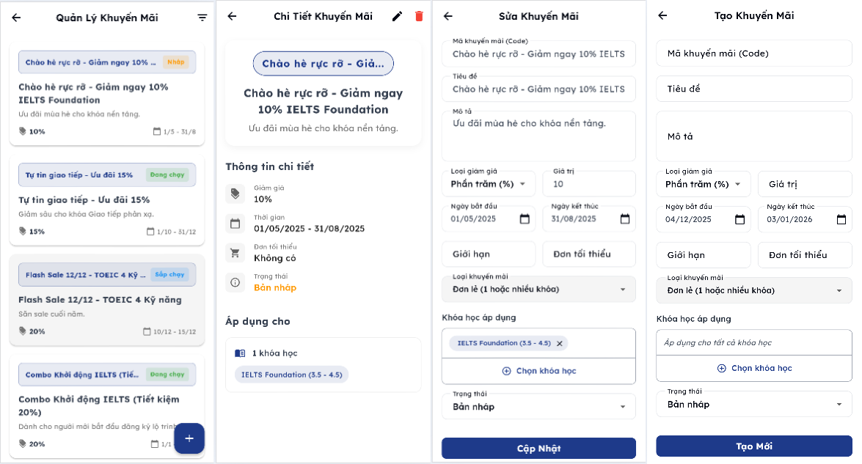
Hình 4.11: Giao diện quản lý khuyến mãi trên mobile

Chức năng đăng ký khóa học

Hình 4.12: Giao diện trang đăng ký khóa học
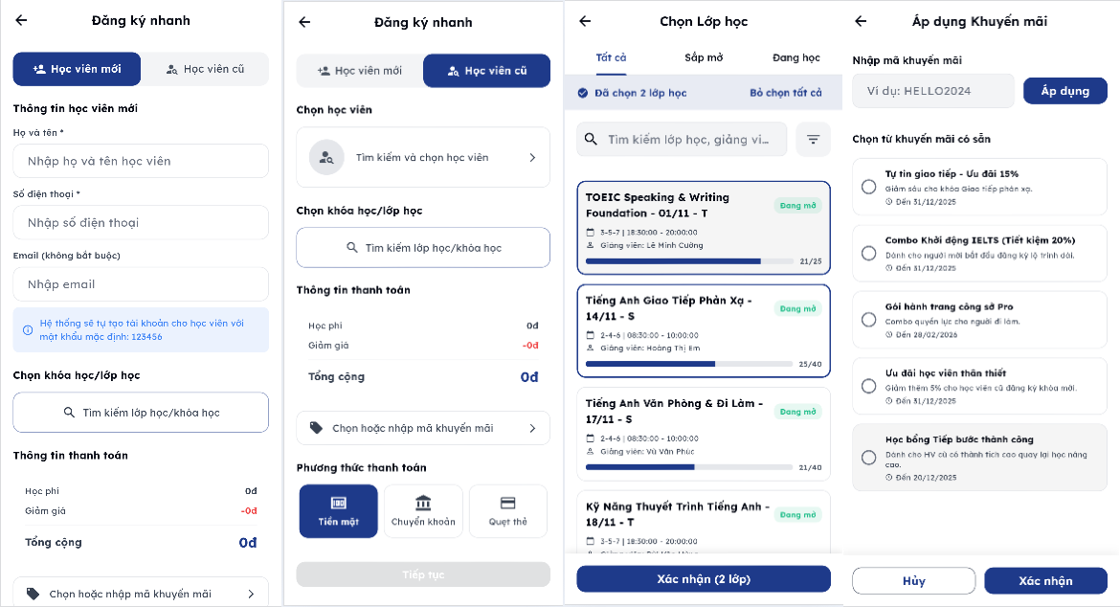
Hình 4.13: Giao diện thanh toán học phí dành cho Ban quản lý và Học vụ (trực tiếp) trên mobile

Chức năng thanh toán học phí

Hình 4.14: Giao diện trang thanh toán khóa học

Chức năng điểm danh học viên

Hình 4.15: Giao diện điểm danh học viên

Hình 4.16 Giao diện điểm danh học viên trên mobile

Chức năng quản lý điểm số

Hình 4.17: Giao diện xem các điểm số của học viên trong lớp

Hình 4.18: Giao diện nhập điểm

Chức năng quản lý học viên

Hình 4.19: Giao diện xem danh sách các học viên

Hình 4.20 Giao diện xem chi tiết và sửa thông tin học viên
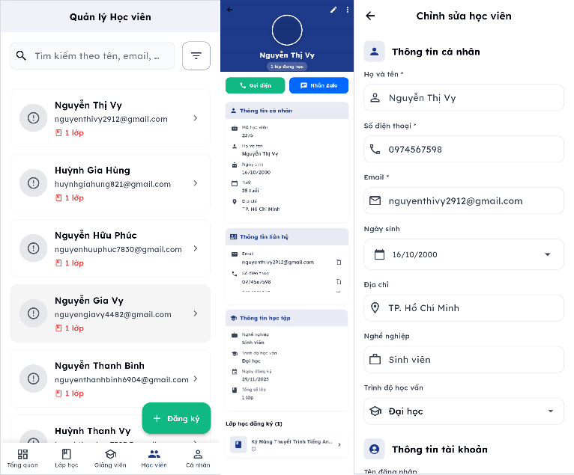
Hình 4.21: Giao diện quản lý học viên trên mobile

Chức năng đánh giá khóa học

Hình 4.22: Giao diện đánh giá khóa học

Hình 4.23 Giao diện đánh giá khóa học

THỬ NGHIỆM VÀ TRIỂN KHAI
Để đảm bảo hệ thống hoạt động ổn định và đáp ứng đúng các yêu cầu nghiệp vụ đã đề ra, giai đoạn kiểm thử là bước không thể thiếu trước khi đưa sản phẩm vào vận hành thực tế. Chương 5 tập trung trình bày các kịch bản kiểm thử (Test Cases) chi tiết cho các chức năng cơ bản như đăng nhập, quản lý khóa học, đăng ký và thanh toán. Kết quả kiểm thử sẽ giúp đánh giá độ tin cậy, tính chính xác và hiệu năng của ứng dụng, từ đó làm cơ sở cho việc triển khai hệ thống tại trung tâm Ielts Power Up.

KIỂM THỬ HỆ THỐNG
Test case các chức năng cơ bản của ứng dụng
TC_001 | Đăng nhập | Kiểm tra đăng nhập thành công với thông tin hợp lệ | Người dùng đã có tài khoản | 1. Mở trang Login  2. Nhập email hợp lệ  3. Nhập mật khẩu hợp lệ  4. Nhấn Đăng nhập | Email: valid@email.com  Password: valid123 | Hệ thống cho phép đăng nhập và chuyển sang trang nhận tin | Hệ thống cho phép đăng nhập và chuyển sang trang nhận tin | Pass
TC_002 | Đăng nhập | Kiểm tra bảo lỗi khi nhập sai mật khẩu | Người dùng đã có tài khoản | 1. Mở trang Login  2. Nhập email hợp lệ  3. Nhập mật khẩu không hợp lệ  4. Nhấn Đăng nhập | Email: valid@email.com  Password: invalid | Hiển thị thông báo “Email hoặc mật khẩu không đúng” | Hiển thị thông báo “Email hoặc mật khẩu không đúng” | Pass
TC_003 | Đăng nhập | Kiểm tra bảo lỗi khi nhập email không tồn tại | Không có | 1. Mở trang Login  2. Nhập email không tồn tại  3. Nhập mật khẩu  4. Nhấn Đăng nhập | Email: notexist@email.com  Password: anypass123 | Hiển thị thông báo “Email hoặc mật khẩu không đúng” | Hiển thị thông báo “Email hoặc mật khẩu không đúng” | Pass
TC_004 | Đăng nhập | Kiểm tra bảo lỗi khi tài khoản chưa xác thực | Người dùng có tài khoản nhưng chưa verify email | 1. Mở trang Login  2. Nhập email hợp lệ  3. Nhập mật khẩu hợp lệ  4. Nhấn Đăng nhập | Email: unverified@email.com  Password: valid123 | Hiển thị thông báo “Tài khoản chưa được xác thực” | Hiển thị thông báo “Tài khoản chưa được xác thực” | Pass
TC_005 | Đăng ký | Kiểm tra đăng ký thành công với thông tin hợp lệ | Không có | 1. Mở trang Signup  2. Nhập họ tên hợp lệ  3. Nhập email hợp lệ  4. Nhập số điện thoại hợp lệ  5. Nhập mật khẩu hợp lệ  6. Nhập lại mật khẩu khớp  7. Nhấn Đăng ký | Họ tên: Nguyễn Văn A  Email: newuser@email.com  SĐT: 0912345678  Password: Pass123!  Confirm: Pass123! | Hiển thị thông báo “Đã gửi email xác thực, vui lòng kiểm tra hộp thư” | Hiển thị thông báo “Đã gửi email xác thực, vui lòng kiểm tra hộp thư” | Pass
TC_006 | Đăng ký | Kiểm tra bảo lỗi khi email đã tồn tại | Email đã được đăng ký trước đó | 1. Mở trang Signup  2. Nhập họ tên  3. Nhập email đã tồn tại  4. Nhập các thông tin khác  5. Nhấn Đăng ký | Email: existing@email.com | Hiển thị thông báo “Email đã được sử dụng” | Hiển thị thông báo “Email đã được sử dụng” | Pass
TC_007 | Đăng ký | Kiểm tra bảo lỗi khi mật khẩu không khớp | Không có | 1. Mở trang Signup  2. Nhập các thông tin  3. Nhập mật khẩu  4. Nhập lại mật khẩu không khớp  5. Nhấn Đăng ký | Password: Pass123!  Confirm: Pass456! | Hiển thị thông báo “Mật khẩu xác nhận không khớp” | Hiển thị thông báo “Mật khẩu xác nhận không khớp” | Pass
TC_008 | Đăng ký | Kiểm tra validate email không đúng format | Không có | 1. Mở trang Signup  2. Nhập email sai format  3. Nhập các thông tin khác  4. Nhấn Đăng ký | Email: invalidemail | Hiển thị thông báo “Email không hợp lệ” | Hiển thị thông báo “Email không hợp lệ” | Pass
TC_009 | Đăng ký | Kiểm tra validate số điện thoại không đúng format | Không có | 1. Mở trang Signup  2. Nhập số điện thoại sai format  3. Nhập các thông tin khác  4. Nhấn Đăng ký | SĐT: 123 | Hiển thị thông báo “Số điện thoại không hợp lệ” | Hiển thị thông báo “Số điện thoại không hợp lệ” | Pass
TC_010 | Khóa học | Xem danh sách khóa học đang hoạt động | Hệ thống có khóa học | 1. Truy cập trang chủ  2. Xem danh sách khóa học | N/A | Hiển thị danh sách các khóa học đang active, nhóm theo danh mục | Hiển thị danh sách các khóa học đang active, nhóm theo danh mục | Pass
TC_011 | Khóa học | Xem chi tiết khóa học | Hệ thống có khóa học | 1. Truy cập danh sách khóa học  2. Click vào một khóa học | Course ID: 1 | Hiển thị đầy đủ thông tin khóa học: tên, mô tả, học phí, thời lượng, mục tiêu học tập, kỹ năng | Hiển thị đầy đủ thông tin khóa học: tên, mô tả, học phí, thời lượng, mục tiêu học tập, kỹ năng | Pass
TC_012 | Khóa học | Tạo mới khóa học (Admin) | Người dùng có quyền Admin | 1. Đăng nhập với tài khoản Admin  2. Vào trang quản lý khóa học  3. Click Tạo khóa học mới  4. Nhập đầy đủ thông tin  5. Nhấn Lưu | Tên: IELTS Foundation  Danh mục: 1  Học phí: 5000000  Thời lượng: 60 giờ  Trình độ: Beginner | Khóa học được tạo thành công, hiển thị trong danh sách | Khóa học được tạo thành công, hiển thị trong danh sách | Pass
TC_013 | Khóa học | Cập nhật thông tin khóa học (Admin) | Khóa học đã tồn tại | 1. Đăng nhập với tài khoản Admin  2. Vào chi tiết khóa học  3. Click Chỉnh sửa  4. Thay đổi thông tin  5. Nhấn Lưu | Course ID: 1  Học phí mới: 4500000 | Thông tin khóa học được cập nhật thành công | Thông tin khóa học được cập nhật thành công | Pass
TC_014 | Khóa học | Thay đổi trạng thái khóa học (Admin) | Khóa học đã tồn tại | 1. Đăng nhập với tài khoản Admin  2. Vào danh sách khóa học  3. Click thay đổi trạng thái  4. Xác nhận | Course ID: 1 | Trạng thái khóa học thay đổi (active <-> inactive) | Trạng thái khóa học thay đổi (active <-> inactive) | Pass
TC_015 | Khóa học | Thêm mục tiêu học tập cho khóa học | Khóa học đã tồn tại | 1. Vào chi tiết khóa học  2. Click Thêm mục tiêu  3. Nhập mô tả mục tiêu  4. Nhấn Lưu | Course ID: 1  Mục tiêu: Nắm vững ngữ pháp cơ bản | Mục tiêu được thêm thành công vào khóa học | Mục tiêu được thêm thành công vào khóa học | Pass
TC_016 | Lớp học | Xem danh sách lớp học | Hệ thống có lớp học | 1. Truy cập trang quản lý lớp học  2. Xem danh sách | N/A | Hiển thị danh sách lớp học với thông tin: tên, giảng viên, phòng, lịch học | Hiển thị danh sách lớp học với thông tin: tên, giảng viên, phòng, lịch học | Pass
TC_017 | Lớp học | Xem chi tiết lớp học | Lớp học đã tồn tại | 1. Vào danh sách lớp học  2. Click vào một lớp học | Class ID: 1 | Hiển thị thông tin chi tiết: tên lớp, khóa học, giảng viên, phòng, lịch học, danh sách học viên | Hiển thị thông tin chi tiết: tên lớp, khóa học, giảng viên, phòng, lịch học, danh sách học viên | Pass
TC_018 | Lớp học | Tạo lớp học mới (Admin) | Có khóa học | giảng viên và phòng khả dụng | 1. Đăng nhập Admin  2. Vào tạo lớp học  3. Chọn khóa học  4. Chọn ngày bắt đầu  5. Chọn số phút học mỗi buổi  6. Chọn lịch học  7. Nhập giờ bắt đầu  8.Chọn Phòng  9.Chọn giảng viên  10. Nhấn Tạo | Course ID: 1  Lecturer ID: 1  Room ID: 1  Schedule: 2-4-6  Start: 2025-01-15  Time: 18:00  MinutesPerSession: 90 | Course ID: 1  Lecturer ID: 1  Room ID: 1  Schedule: 2-4-6  Start: 2025-01-15  Time: 18:00  MinutesPerSession: 90 | Pass
TC_019 | Lớp học | Kiểm tra conflict giảng viên khi tạo lớp | Giảng viên đã có lịch dạy trùng giờ | 1. Tạo lớp học mới  2. Chọn giảng viên đang bận  3. Chọn lịch trùng giờ  4. Nhấn Tạo | Lecturer ID: 1  Schedule: 2-4-6  Time: 18:00 | Hiển thị cảnh báo giảng viên bị trùng lịch | Hiển thị cảnh báo giảng viên bị trùng lịch | Pass
TC_020 | Lớp học | Kiểm tra conflict phòng học khi tạo lớp | Phòng học đã được sử dụng trùng giờ | 1. Tạo lớp học mới  2. Chọn phòng đang được dùng  3. Chọn lịch trùng giờ  4. Nhấn Tạo | Room ID: 1  Schedule: 2-4-6  Time: 18:00 | Hiển thị cảnh báo phòng học bị trùng | Hiển thị cảnh báo phòng học bị trùng | Pass
TC_021 | Lớp học | Lọc lớp học theo giảng viên | Hệ thống có lớp học | 1. Vào trang danh sách lớp  2. Chọn bộ lọc giảng viên  3. Chọn giảng viên cụ thể  4. Nhấn Lọc | Lecturer ID: 1 | Hiển thị danh sách lớp do giảng viên đó phụ trách | Hiển thị danh sách lớp do giảng viên đó phụ trách | Pass
TC_022 | Lớp học | Lọc lớp học theo khóa học | Hệ thống có lớp học | 1. Vào trang danh sách lớp  2. Chọn bộ lọc khóa học  3. Chọn khóa học cụ thể  4. Nhấn Lọc | Course ID: 1 | Hiển thị danh sách lớp của khóa học đó | Hiển thị danh sách lớp của khóa học đó | Pass
TC_023 | Lớp học | Xem lịch học theo tuần | Hệ thống có lớp học | 1. Vào trang lịch học  2. Chọn tuần cụ thể  3. Chọn bộ lọc (nếu cần) | Date: 2025-12-01 | Hiển thị lịch học theo tuần với các buổi học được sắp xếp theo ngày | Hiển thị lịch học theo tuần với các buổi học được sắp xếp theo ngày | Pass
TC_024 | Đăng ký học | Đăng ký lớp học thành công | Học viên đã đăng nhập | lớp còn chỗ | 1. Đăng nhập học viên  2. Xem chi tiết lớp học  3. Click Đăng ký  4. Xác nhận thông tin  5. Nhấn Xác nhận đăng ký | Class ID: 1  Student ID: 1 | Class ID: 1  Student ID: 1 | Pass
TC_025 | Đăng ký học | Kiểm tra lỗi khi lớp đã đầy | Lớp học đã đủ số lượng | 1. Đăng nhập học viên  2. Chọn lớp đã đầy  3. Click Đăng ký | Class ID: 1 (full) | Hiển thị thông báo “Lớp học đã đủ số lượng” | Hiển thị thông báo “Lớp học đã đủ số lượng” | Pass
TC_026 | Đăng ký học | Kiểm tra lỗi khi đăng ký trùng lớp | Học viên đã đăng ký lớp này | 1. Đăng nhập học viên  2. Chọn lớp đã đăng ký  3. Click Đăng ký lại | Class ID: 1  Student đã enrolled | Hiển thị thông báo “Bạn đã đăng ký lớp này” | Hiển thị thông báo “Bạn đã đăng ký lớp này” | Pass
TC_027 | Đăng ký học | Đăng ký nhiều lớp cùng lúc | Học viên đã đăng nhập | 1. Đăng nhập học viên  2. Chọn nhiều lớp học  3. Thêm vào giỏ  4. Nhấn Đăng ký | Class IDs: [1,2,3] | Tạo hóa đơn cho tất cả các lớp, tổng cộng học phí | Tạo hóa đơn cho tất cả các lớp, tổng cộng học phí | Pass
TC_028 | Thanh toán | Xem thông tin hóa đơn | Đã có hóa đơn chờ thanh toán | 1. Đăng nhập học viên  2. Vào trang hóa đơn  3. Xem chi tiết hóa đơn | Invoice ID: 1 | Hiển thị thông tin: danh sách lớp, học phí từng lớp, tổng tiền, trạng thái | Hiển thị thông tin: danh sách lớp, học phí từng lớp, tổng tiền, trạng thái | Pass
TC_029 | Thanh toán | Thanh toán qua VNPay | Có hóa đơn chờ thanh toán | 1. Vào chi tiết hóa đơn  2. Click Thanh toán VNPay  3. Chuyển đến trang VNPay  4. Nhập thông tin thẻ  5. Xác nhận thanh toán | Invoice ID: 1  Card: test card VNPay sandbox | Thanh toán thành công, cập nhật trạng thái hóa đơn, gửi email xác nhận | Thanh toán thành công, cập nhật trạng thái hóa đơn, gửi email xác nhận | Pass
TC_030 | Thanh toán | Kiểm tra callback VNPay thành công | Đã thanh toán trên VNPay | 1. VNPay redirect về return URL  2. Hệ thống xác thực chữ ký  3. Cập nhật trạng thái | vnp_ResponseCode: 00  vnp_SecureHash: valid | Hóa đơn chuyển sang đã thanh toán, học viên được thêm vào lớp | Hóa đơn chuyển sang đã thanh toán, học viên được thêm vào lớp | Pass
TC_031 | Thanh toán | Kiểm tra callback VNPay thất bại | Thanh toán thất bại trên VNPay | 1. VNPay redirect về return URL  2. Hệ thống nhận response code lỗi | vnp_ResponseCode: 24 | Hiển thị thông báo thanh toán thất bại, hóa đơn vẫn pending | Hiển thị thông báo thanh toán thất bại, hóa đơn vẫn pending | Pass
TC_032 | Thanh toán | Kiểm tra chữ ký VNPay không hợp lệ | Giả mạo callback VNPay | 1. Gửi request với chữ ký sai  2. Hệ thống verify chữ ký | vnp_SecureHash: invalid | Từ chối xử lý, log cảnh báo security | Từ chối xử lý, log cảnh báo security | Pass
TC_033 | Học viên | Xem thông tin cá nhân | Học viên đã đăng nhập | 1. Đăng nhập học viên  2. Vào trang thông tin cá nhân | Student ID: 1 | Hiển thị: họ tên, email, SĐT, ngày sinh, địa chỉ, trình độ, nghề nghiệp | Hiển thị: họ tên, email, SĐT, ngày sinh, địa chỉ, trình độ, nghề nghiệp | Pass
TC_034 | Học viên | Cập nhật thông tin cá nhân | Học viên đã đăng nhập | 1. Vào trang thông tin cá nhân  2. Click Chỉnh sửa  3. Thay đổi thông tin  4. Nhấn Lưu | Địa chỉ mới: 123 Nguyễn Văn A, Q1 | Thông tin được cập nhật thành công | Thông tin được cập nhật thành công | Pass
TC_035 | Học viên | Xem danh sách lớp đã đăng ký | Học viên đã đăng ký lớp | 1. Đăng nhập học viên  2. Vào Lớp học của tôi | Student ID: 1 | Hiển thị danh sách các lớp đã đăng ký kèm trạng thái, lịch học | Hiển thị danh sách các lớp đã đăng ký kèm trạng thái, lịch học | Pass
TC_036 | Học viên | Xem lịch học tuần của học viên | Học viên có lớp đang học | 1. Đăng nhập học viên  2. Vào Lịch học  3. Chọn tuần | Date: 2025-12-01 | Hiển thị lịch các buổi học trong tuần | Hiển thị lịch các buổi học trong tuần | Pass
TC_037 | Điểm danh | Giảng viên điểm danh cho buổi học | Giảng viên phụ trách lớp | có buổi học | 1. Đăng nhập giảng viên  2. Vào lớp học của mình  3. Chọn buổi học  4. Điểm danh từng học viên  5. Nhấn Lưu | Session ID: 1  Student 1: Có mặt  Student 2: Vắng  Student 3: Có mặt | Session ID: 1  Student 1: Có mặt  Student 2: Vắng  Student 3: Có mặt | Pass
TC_038 | Điểm danh | Xem danh sách điểm danh buổi học | Đã có điểm danh | 1. Vào chi tiết buổi học  2. Xem điểm danh | Session ID: 1 | Hiển thị danh sách học viên với trạng thái có mặt/vắng, ghi chú | Hiển thị danh sách học viên với trạng thái có mặt/vắng, ghi chú | Pass
TC_039 | Điểm danh | Cập nhật điểm danh đã lưu | Đã điểm danh trước đó | 1. Vào buổi học đã điểm danh  2. Sửa trạng thái điểm danh  3. Nhấn Lưu | Session ID: 1  Student 2: Sửa từ Vắng -> Có mặt | Điểm danh được cập nhật thành công | Điểm danh được cập nhật thành công | Pass
TC_040 | Điểm danh | Kiểm tra quyền điểm danh | Người dùng không phải giảng viên của lớp | 1. Đăng nhập giảng viên khác  2. Truy cập điểm danh lớp không phụ trách | Lecturer khác, Session ID: 1 | Từ chối truy cập, hiển thị thông báo không có quyền | Từ chối truy cập, hiển thị thông báo không có quyền | Pass
TC_041 | Giảng viên | Xem danh sách lớp đang phụ trách | Giảng viên đã được gán lớp | 1. Đăng nhập giảng viên  2. Vào Lớp học của tôi | Lecturer ID: 1 | Hiển thị danh sách lớp đang phụ trách với lịch dạy | Hiển thị danh sách lớp đang phụ trách với lịch dạy | Pass
TC_042 | Giảng viên | Xem lịch dạy theo tuần | Giảng viên có lớp dạy | 1. Đăng nhập giảng viên  2. Vào Lịch dạy  3. Chọn tuần | Date: 2025-12-01 | Hiển thị lịch giảng dạy trong tuần | Hiển thị lịch giảng dạy trong tuần | Pass
TC_043 | Giảng viên | Xem thông tin giảng viên | Có giảng viên trong hệ thống | 1. Truy cập danh sách giảng viên  2. Xem chi tiết giảng viên | Lecturer ID: 1 | Hiển thị: họ tên, email, SĐT, ngày sinh, ảnh, danh sách bằng cấp | Hiển thị: họ tên, email, SĐT, ngày sinh, ảnh, danh sách bằng cấp | Pass
TC_044 | Phòng học | Xem danh sách phòng học | Hệ thống có phòng học | 1. Vào trang quản lý phòng  2. Xem danh sách | N/A | Hiển thị danh sách phòng với: tên phòng, sức chứa, trạng thái | Hiển thị danh sách phòng với: tên phòng, sức chứa, trạng thái | Pass
TC_045 | Phòng học | Thêm phòng học mới | Người dùng có quyền Admin | 1. Đăng nhập Admin  2. Vào quản lý phòng  3. Click Thêm phòng  4. Nhập thông tin  5. Nhấn Lưu | Tên: A301  Sức chứa: 25  Trạng thái: Hoạt động | Phòng được thêm thành công | Phòng được thêm thành công | Pass
TC_046 | Phòng học | Cập nhật thông tin phòng | Phòng đã tồn tại | 1. Vào chi tiết phòng  2. Click Chỉnh sửa  3. Thay đổi thông tin  4. Nhấn Lưu | Room ID: 1  Sức chứa mới: 30 | Thông tin phòng được cập nhật | Thông tin phòng được cập nhật | Pass
TC_047 | Phòng học | Xem lịch sử dụng phòng | Phòng đã được sử dụng | 1. Vào chi tiết phòng  2. Xem lịch sử dụng | Room ID: 1 | Hiển thị lịch các buổi học sử dụng phòng này | Hiển thị lịch các buổi học sử dụng phòng này | Pass
TC_048 | Module | Xem danh sách module của khóa học | Khóa học có module | 1. Vào chi tiết khóa học  2. Xem danh sách module | Course ID: 1 | Hiển thị các module với: tên, mô tả, thứ tự | Hiển thị các module với: tên, mô tả, thứ tự | Pass
TC_049 | Module | Thêm module cho khóa học | Khóa học đã tồn tại | 1. Vào chi tiết khóa học  2. Click Thêm module  3. Nhập thông tin  4. Nhấn Lưu | Course ID: 1  Module: Grammar Basics  Order: 1 | Module được thêm thành công | Module được thêm thành công | Pass
TC_050 | Module | Cập nhật module | Module đã tồn tại | 1. Vào chi tiết module  2. Click Chỉnh sửa  3. Thay đổi thông tin  4. Nhấn Lưu | Module ID: 1  Mô tả mới: Updated description | Module được cập nhật thành công | Module được cập nhật thành công | Pass
TC_051 | Module | Xóa module | Module đã tồn tại | 1. Vào danh sách module  2. Click Xóa module  3. Xác nhận | Module ID: 1 | Module bị xóa khỏi khóa học | Module bị xóa khỏi khóa học | Pass
TC_052 | Danh mục | Xem danh sách danh mục khóa học | Hệ thống có danh mục | 1. Truy cập trang danh mục  2. Xem danh sách | N/A | Hiển thị danh sách: IELTS, TOEIC, Giao tiếp, etc. | Hiển thị danh sách: IELTS, TOEIC, Giao tiếp, etc. | Pass
TC_053 | Danh mục | Thêm danh mục mới | Người dùng có quyền Admin | 1. Đăng nhập Admin  2. Vào quản lý danh mục  3. Click Thêm danh mục  4. Nhập tên và mô tả  5. Nhấn Lưu | Tên: Business English  Mô tả: Tiếng Anh thương mại | Danh mục được thêm thành công | Danh mục được thêm thành công | Pass
TC_054 | Kỹ năng | Liên kết kỹ năng với khóa học | Khóa học và kỹ năng đã tồn tại | 1. Vào chi tiết khóa học  2. Click Thêm kỹ năng  3. Chọn kỹ năng  4. Nhấn Lưu | Course ID: 1  Skill: Listening, Speaking | Các kỹ năng được liên kết với khóa học | Các kỹ năng được liên kết với khóa học | Pass
TC_055 | Refresh Token | Làm mới access token | Refresh token hợp lệ | 1. Gửi request refresh token  2. Kèm refresh token trong cookie | RefreshToken: valid_token | Nhận access token mới | Nhận access token mới | Pass
TC_056 | Refresh Token | Kiểm tra refresh token hết hạn | Refresh token đã hết hạn | 1. Gửi request với token hết hạn | RefreshToken: expired_token | Từ chối, yêu cầu đăng nhập lại | Từ chối, yêu cầu đăng nhập lại | Pass
TC_057 | Xác thực email | Xác thực tài khoản mới | Đã đăng ký | nhận email | 1. Mở email xác thực  2. Click vào link  3. Xác nhận | Verification code: valid | Verification code: valid | Pass
TC_058 | Xác thực email | Kiểm tra mã xác thực hết hạn | Mã đã quá thời gian hiệu lực | 1. Click vào link xác thực cũ | Code: expired | Hiển thị thông báo mã hết hạn, yêu cầu gửi lại | Hiển thị thông báo mã hết hạn, yêu cầu gửi lại | Pass
TC_059 | Xác thực email | Gửi lại mã xác thực | Tài khoản chưa xác thực | 1. Vào trang đăng nhập  2. Click Gửi lại mã xác thực  3. Nhập email  4. Nhấn Gửi | Email: unverified@email.com | Email xác thực mới được gửi | Email xác thực mới được gửi | Pass
TC_060 | Đổi mật khẩu | Đổi mật khẩu thành công | Đã đăng nhập | 1. Vào trang đổi mật khẩu  2. Nhập mật khẩu cũ  3. Nhập mật khẩu mới  4. Xác nhận mật khẩu mới  5. Nhấn Lưu | Old: Pass123!  New: NewPass456!  Confirm: NewPass456! | Mật khẩu được thay đổi thành công | Mật khẩu được thay đổi thành công | Pass
TC_061 | Đổi mật khẩu | Kiểm tra lỗi mật khẩu cũ sai | Đã đăng nhập | 1. Vào trang đổi mật khẩu  2. Nhập sai mật khẩu cũ  3. Nhập mật khẩu mới  4. Nhấn Lưu | Old: WrongPass  New: NewPass456! | Hiển thị “Mật khẩu cũ không đúng” | Hiển thị “Mật khẩu cũ không đúng” | Pass
TC_062 | Quên mật khẩu | Yêu cầu reset mật khẩu | Email đã đăng ký | 1. Click Quên mật khẩu  2. Nhập email  3. Nhấn Gửi | Email: user@email.com | Email reset password được gửi | Email reset password được gửi | Pass
TC_063 | Quên mật khẩu | Reset mật khẩu qua link email | Đã nhận email reset | 1. Mở email  2. Click link reset  3. Nhập mật khẩu mới  4. Xác nhận  5. Nhấn Lưu | Reset token: valid  New Pass: NewPass789! | Mật khẩu được reset, có thể đăng nhập với pass mới | Mật khẩu được reset, có thể đăng nhập với pass mới | Pass
TC_064 | Upload file | Upload ảnh đại diện | Đã đăng nhập | 1. Vào trang cá nhân  2. Click chọn ảnh  3. Chọn file ảnh  4. Nhấn Upload | File: avatar.jpg (< 5MB) | Ảnh được upload và hiển thị | Ảnh được upload và hiển thị | Pass
TC_065 | Upload file | Kiểm tra lỗi file quá lớn | File > giới hạn | 1. Chọn file quá lớn  2. Nhấn Upload | File: large.jpg (> 5MB) | Hiển thị “File vượt quá kích thước cho phép” | Hiển thị “File vượt quá kích thước cho phép” | Pass
TC_066 | Upload file | Kiểm tra lỗi định dạng không hỗ trợ | File không phải ảnh | 1. Chọn file không phải ảnh  2. Nhấn Upload | File: document.pdf | Hiển thị “Định dạng file không được hỗ trợ” | Hiển thị “Định dạng file không được hỗ trợ” | Pass
TC_067 | Gợi ý lịch học | Xem gợi ý lịch học thông minh | Có yêu cầu tạo lớp | 1. Tạo lớp học  2. Gặp conflict  3. Xem gợi ý | Class với conflict | Hiển thị các slot thời gian khả dụng cho giảng viên và phòng | Hiển thị các slot thời gian khả dụng cho giảng viên và phòng | Pass
TC_068 | Phân trang | Kiểm tra phân trang danh sách khóa học | Có nhiều khóa học | 1. Vào danh sách khóa học  2. Xem trang 1  3. Click Trang 2 | Page: 1, Size: 15 | Hiển thị đúng 15 khóa học/trang, có nút chuyển trang | Hiển thị đúng 15 khóa học/trang, có nút chuyển trang | Pass
TC_069 | Phân trang | Kiểm tra phân trang danh sách lớp học | Có nhiều lớp học | 1. Vào danh sách lớp  2. Thay đổi số item/page  3. Xem kết quả | Page: 1, Size: 10 | Hiển thị đúng 10 lớp/trang | Hiển thị đúng 10 lớp/trang | Pass
TC_070 | Tìm kiếm | Tìm kiếm khóa học theo tên | Hệ thống có khóa học | 1. Vào trang khóa học  2. Nhập từ khóa vào ô tìm kiếm  3. Nhấn Tìm | Keyword: IELTS | Hiển thị các khóa học có chứa “IELTS” | Hiển thị các khóa học có chứa “IELTS” | Pass
TC_071 | Tìm kiếm | Tìm kiếm lớp học theo tên | Hệ thống có lớp học | 1. Vào danh sách lớp  2. Nhập tên lớp  3. Nhấn Tìm | Class name: A1 | Hiển thị các lớp có tên chứa “A1” | Hiển thị các lớp có tên chứa “A1” | Pass
TC_072 | Bộ lọc | Lọc khóa học theo danh mục | Khóa học thuộc nhiều danh mục | 1. Vào danh sách khóa học  2. Chọn bộ lọc danh mục  3. Chọn danh mục IELTS  4. Áp dụng | Category: IELTS | Hiển thị chỉ các khóa IELTS | Hiển thị chỉ các khóa IELTS | Pass
TC_073 | Bộ lọc | Lọc khóa học theo mức giá | Khóa học có giá khác nhau | 1. Vào danh sách khóa học  2. Chọn khoảng giá  3. Áp dụng | Price: 3000000-5000000 | Hiển thị khóa học trong khoảng giá | Hiển thị khóa học trong khoảng giá | Pass
TC_074 | Bộ lọc | Lọc lớp theo trạng thái | Lớp có nhiều trạng thái | 1. Vào danh sách lớp  2. Chọn bộ lọc trạng thái  3. Chọn “Đang học”  4. Áp dụng | Status: InProgress | Hiển thị chỉ lớp đang học | Hiển thị chỉ lớp đang học | Pass
TC_075 | Sắp xếp | Sắp xếp khóa học theo giá | Có nhiều khóa học | 1. Vào danh sách khóa học  2. Click sắp xếp theo giá  3. Chọn tăng dần/giảm dần | Sort: Price ASC | Danh sách được sắp xếp theo giá tăng dần | Danh sách được sắp xếp theo giá tăng dần | Pass
TC_076 | Sắp xếp | Sắp xếp lớp theo ngày bắt đầu | Có nhiều lớp học | 1. Vào danh sách lớp  2. Click sắp xếp theo ngày  3. Chọn mới nhất | Sort: Start Date DESC | Lớp mới nhất hiển thị trước | Lớp mới nhất hiển thị trước | Pass
TC_077 | Khuyến mãi | Áp dụng khuyến mãi | Đang có chương trình khuyến mãi | 1. Vào giỏ hàng  2. Chọn mua các khóa đang có khuyến mãi  3. Tự động tính khuyến mãi giảm giá cho từng loại | Code: DISCOUNT10 | Giảm 10% tổng hóa đơn | Giảm 10% tổng hóa đơn | Pass
TC_078 | Báo cáo | Xem báo cáo doanh thu (Admin) | Có dữ liệu thanh toán | 1. Đăng nhập Admin  2. Vào trang báo cáo  3. Chọn khoảng thời gian  4. Xem báo cáo | From: 2025-01-01  To: 2025-01-31 | Hiển thị tổng doanh thu, số lượng đơn, biểu đồ | Hiển thị tổng doanh thu, số lượng đơn, biểu đồ | Pass
TC_079 | Báo cáo | Xem báo cáo học viên đăng ký | Có dữ liệu đăng ký | 1. Vào báo cáo  2. Chọn báo cáo học viên  3. Xem thống kê | Period: Tháng 1/2025 | Hiển thị số học viên mới, tổng học viên, biểu đồ tăng trưởng | Hiển thị số học viên mới, tổng học viên, biểu đồ tăng trưởng | Pass
TC_080 | Báo cáo | Xem báo cáo lớp học | Có dữ liệu lớp học | 1. Vào báo cáo  2. Chọn báo cáo lớp học  3. Xem thống kê | Period: Quý 1/2025 | Hiển thị số lớp mở, tỷ lệ lấp đầy, lớp phổ biến nhất | Hiển thị số lớp mở, tỷ lệ lấp đầy, lớp phổ biến nhất | Pass
TC_081 | Phân quyền | Kiểm tra quyền Admin | User không phải Admin | 1. Đăng nhập user thường  2. Truy cập chức năng Admin | User role: STUDENT | Từ chối truy cập, hiển thị “Không có quyền” | Từ chối truy cập, hiển thị “Không có quyền” | Pass
TC_082 | Phân quyền | Kiểm tra quyền Giảng viên | User không phải Giảng viên | 1. Đăng nhập học viên  2. Truy cập chức năng giảng viên | User role: STUDENT | Từ chối truy cập | Từ chối truy cập | Pass
TC_083 | Phân quyền | Kiểm tra quyền xem thông tin cá nhân | User truy cập profile người khác | 1. Đăng nhập user A  2. Truy cập profile user B | User A ID: 1  User B ID: 2 | Từ chối hoặc chỉ hiển thị thông tin công khai | Từ chối hoặc chỉ hiển thị thông tin công khai | Pass
TC_084 | API Security | Kiểm tra JWT token hợp lệ | Đã đăng nhập | 1. Gọi API với token  2. Kiểm tra response | JWT: valid_token | API trả về dữ liệu thành công | API trả về dữ liệu thành công | Pass
TC_085 | API Security | Kiểm tra JWT token hết hạn | Token đã expire | 1. Gọi API với token hết hạn | JWT: expired_token | API trả về 401 Unauthorized | API trả về 401 Unauthorized | Pass
TC_086 | API Security | Kiểm tra request không có token | Không gửi token | 1. Gọi API protected mà không có token | No Authorization header | API trả về 401 Unauthorized | API trả về 401 Unauthorized | Pass
TC_087 | Validate | Kiểm tra validate email format | Email không đúng format | 1. Nhập email sai format  2. Submit form | Email: notanemail | Hiển thị “Email không hợp lệ” | Hiển thị “Email không hợp lệ” | Pass
TC_088 | Validate | Kiểm tra validate required fields | Bỏ trống trường bắt buộc | 1. Để trống trường required  2. Submit form | Field: empty | Hiển thị “Trường này là bắt buộc” | Hiển thị “Trường này là bắt buộc” | Pass
TC_089 | Validate | Kiểm tra validate độ dài password | Password quá ngắn | 1. Nhập password < 6 ký tự  2. Submit form | Password: 123 | Hiển thị “Mật khẩu phải có ít nhất 6 ký tự” | Hiển thị “Mật khẩu phải có ít nhất 6 ký tự” | Pass
TC_090 | Validate | Kiểm tra validate số điện thoại | SĐT không đúng format | 1. Nhập SĐT sai format  2. Submit form | Phone: abc123 | Hiển thị “Số điện thoại không hợp lệ” | Hiển thị “Số điện thoại không hợp lệ” | Pass
TC_091 | Error Handling | Kiểm tra xử lý lỗi 404 | Truy cập resource không tồn tại | 1. Truy cập URL không tồn tại | URL: /api/courses/99999 | Trả về 404 Not Found với message rõ ràng | Trả về 404 Not Found với message rõ ràng | Pass
TC_092 | Error Handling | Kiểm tra xử lý lỗi 500 | Lỗi server nội bộ | 1. Gây ra lỗi server  2. Kiểm tra response | Server error | Trả về 500 Internal Server Error, không lộ thông tin nhạy cảm | Trả về 500 Internal Server Error, không lộ thông tin nhạy cảm | Pass

KẾT LUẬN
1. Tổng kết kết quả đạt được
Sau quá trình nghiên cứu, phân tích và triển khai, đồ án “Xây dựng ứng dụng quản lý tại Trung tâm Ngoại ngữ” đã hoàn thành việc xây dựng một giải pháp phần mềm toàn diện cho trung tâm IELTS Power Up (IPU). Nhóm đã giải quyết thành công bài toán chuyển đổi số quy trình quản lý thủ công sang hệ thống tự động hóa, đáp ứng các mục tiêu đề ra ban đầu,.
Cụ thể, hệ thống đã đạt được các kết quả chính sau:
Về mặt chức năng: Xây dựng thành công các phân hệ cốt lõi bao gồm: Quản lý khóa học và xếp lịch tự động; Quản lý hồ sơ học viên và giảng viên; Quy trình đăng ký và thanh toán học phí tích hợp cổng thanh toán trực tuyến VNPAY; cùng các công cụ hỗ trợ giảng dạy như điểm danh điện tử và quản lý điểm số,.
Về mặt công nghệ: Hệ thống được phát triển trên nền tảng kiến trúc đa tầng hiện đại, đảm bảo tính ổn định và bảo mật. Backend sử dụng Spring Boot kết hợp SQL Server để xử lý nghiệp vụ phức tạp. Frontend được tách biệt với ReactJS cho giao diện Web quản trị và Flutter cho ứng dụng Mobile đa nền tảng, giúp tăng cường trải nghiệm người dùng cho cả quản lý, giảng viên và học viên,.
Về mặt thực tiễn: Ứng dụng giúp trung tâm quản lý dữ liệu tập trung, giảm thiểu sai sót trong các tác vụ hành chính, đồng thời cung cấp kênh tương tác thuận tiện giữa nhà trường và học viên thông qua ứng dụng di động.
2. Hạn chế và hướng phát triển
Bên cạnh những kết quả đạt được, do giới hạn về thời gian và phạm vi nghiên cứu, hệ thống vẫn còn một số điểm cần được hoàn thiện và mở rộng trong tương lai:
- Tối ưu hóa hiệu năng: Cải thiện tốc độ xử lý khi lượng dữ liệu học viên và giao dịch tăng lớn theo thời gian.
- Mở rộng tính năng: Phát triển thêm module Learning Management System (LMS) để hỗ trợ học trực tuyến, làm bài thi online ngay trên ứng dụng; tích hợp thêm các công cụ Marketing tự động (CRM) để chăm sóc học viên tiềm năng.
- Báo cáo thông minh: Nâng cấp hệ thống báo cáo với các biểu đồ phân tích sâu hơn về xu hướng doanh thu và hiệu quả đào tạo hỗ trợ ra quyết định chiến lược.
3. Bài học kinh nghiệm
Quá trình thực hiện đồ án là cơ hội quý báu để nhóm củng cố kiến thức chuyên môn về quy trình phát triển phần mềm (SDLC), kỹ năng lập trình Web và Mobile, cũng như khả năng làm việc nhóm và giải quyết vấn đề thực tế. Những kiến thức và kỹ năng tích lũy được sẽ là hành trang vững chắc để các thành viên tự tin tham gia vào thị trường lao động công nghệ thông tin chuyên nghiệp.

TÀI LIỆU THAM KHẢO
- VMware Tanzu. (n.d.). Spring Boot. Spring. Retrieved December 2025, from https://spring.io/projects/spring-boot
- Meta Platforms. (n.d.). React – A JavaScript library for building user interfaces. React. Retrieved December 2025, from https://react.dev/
- Google. (n.d.). Flutter – Build apps for any screen. Flutter. Retrieved December 2025, from https://flutter.dev/
- Microsoft. (2022). SQL Server technical documentation. Microsoft Learn. https://learn.microsoft.com/en-us/sql/sql-server/
- VNPAY. (n.d.). Tài liệu tích hợp cổng thanh toán VNPAY. VNPAY Sandbox. Retrieved December 2025, from https://sandbox.vnpayment.vn/apis/
- Object Management Group. (2017). Unified Modeling Language (UML) specifications (Version 2.5.1). https://www.omg.org/spec/UML/
- Sommerville, I. (2015). Software engineering (10th ed.). Pearson.
- IELTS Power Up. (n.d.). Giới thiệu về IELTS Power Up. Facebook. Retrieved December 2025, from https://www.facebook.com/ipu.ielts/

